НАО «Казахский национальный медицинский университет имени
С.Д. Асфендиярова»

УДК 616.12-008.313:616,127-082 На правах рукописи

Тулепбергенов Гани Кунанбаевич

«Оптимизация организации аритмологической помощи пациентам с фибрилляцией предсердий»
8D10101 – Общественное здравоохранение
Диссертация на соискание степени
доктора философии (PhD)

Научный руководитель:
Оспанова Динара Алмахановна –
д.м.н., асс. профессор,
зав.курсом «Сестринское дело»
кафедры фундаментальной медицины
КазНУ имени аль-Фараби

Зарубежный консультант:
Пуоджюкинас Арас Ляонович,
д.м.н., профессор, руководитель отделения
аритмий сердца Клиники Кардиологии
Литовского Университета Наук Здоровья

Республика Казахстан, Алматы
2023
СОДЕРЖАНИЕ
НОРМАТИВНЫЕ ССЫЛКИ……………………………………… | 5
ОПРЕДЕЛЕНИЯ……………………………………………………. | 6
ОБОЗНАЧЕНИЯ И СОКРАЩЕНИЯ……………………………. | 8
ВВЕДЕНИЕ………………………………………………………….. | 10
1 Современное состояние проблемы фибрилляции предсердий | 19
1.1 Фибрилляция предсердий……………………………………….. | 19
1.2.4 Обучение пациентов, как метод повышения приверженности к лечению фибрилляции предсердий…………… | 33
1.2.5 Другие инновационные методы повышения приверженности к лечению у пациентов с фибрилляцией предсердий……………… | 34
1.3 Резюме | 36
2. МАТЕРИАЛЫ И МЕТОДЫ ИССЛЕДОВАНИЯ | 39
2.1 Общая характеристика исследования…………………………. | 39
2.2. Общая характеристика исследования эффективности школы ФП…………………………………………………………………….. | 40
2.2.1 Описание занятий в школе ФП………………………………. | 48
2.3 Общая характеристика исследования по применению мобильного приложения «MyTherapy»…………………………….. | 51
2.4 Оценка приверженности к медикаментозному лечению у пациентов с фибриляцией предсердий……………………………... | 54
2.5 Приложение для мобильных телефонов «MyTherapy»………... | 57
2.6 Статистический анализ………………………………………....... | 58
3. СОБСТВЕННЫЕ РЕЗУЛЬТАТЫ ИССЛЕДОВАНИЯ…………………………………………………. | 61
3.1 Характеристика пациентов с фибрилляцией предсердий, проходивших обучение в школе ФП……………………………...... | 61
3.1.1 Оценка приверженности у пациентов с ФП до проведения обучения в школе ФП………………………………………………... | 71
3.1.2 Анализ самоконтроля ФП и приверженности у пациентов школы ФП……………………………………………………………. | 75
3.1.3 Клиническая и терапевтическая эффективность обучения в школе ФП…………………………………………………………….. | 84
3.1.5 Многофакторный логистический регрессионный анализ факторов риска низкой привержености…………………………. | 98
3.2 Результаты оценки эффективности мобильного приложения в отношении повышения приверженности к терапевтическому лечению……………………………………………………………….. | 103
3.2.1 Социально-демографические и клинические характеристики……………………………………………………….. | 104
4. ОБСУЖДЕНИЕ РЕЗУЛЬТАТОВ……………………………… | 115
4.1 Оценка эффективности посещения школы ФП в отношении улучшения приверженности к лечению пацентов с ФП…………………………………………………………………….. | 115
4.2 Оценка эффективности применения мобильного приложения «MyTherapy» в отношении улучшения приверженности к лечению пацентов с ФП……………………. | 125
ЗАКЛЮЧЕНИЕ | 129
СПИСОК ИСПОЛЬЗОВАННЫХ ИСТОЧНИКОВ …………… | 137
ПРИЛОЖЕНИЕ А - Ливанская шкала приверженности лечению-14 (LMAS-14). …………………………………………… | 162
ПРИЛОЖЕНИЕ Б – Авторские свидетельства………………… | 164
ПРИЛОЖЕНИЕ В – Акты внедрения…………………………… | 167

НОРМАТИВНЫЕ ССЫЛКИ
В настоящей диссертации использованы ссылки на следующие стандарты:
Государственная программа развития здравоохранения Республики Казахстан «Саламатты Қазақстан» на 2011-2015 годы, утвержденная Указом Президента Республики Казахстан от 29 ноября 2010 г. №1113
Государственная программа развития здравоохранения Республики Казахстан «Денсаулық» на 2016-2019 годы, утвержденная Указом Президента Республики Казахстан от 15 января 2016 г. №176.
Приказ и.о. Министра здравоохранения Республики Казахстан от 5 января 2011 года № 7. «Об утверждении Положения о деятельности организаций здравоохранения, оказывающих амбулаторно-поликлиническую помощь».
Приказ и.о. Министра здравоохранения Республики Казахстан от 26 декабря 2012 года № 885 «Об утверждении протоколов (стандартов) диспансеризации больных с хроническими формами заболеваний».
Конституция Республики Казахстан от 30 августа 1995 года.
Кодекс Республики Казахстан. О здоровье народа и системы здравоохранения: 7 июля 2020 года № 360-VI ЗРК.
Государственный стандарт Республики Казахстан «Надлежащая клиническая практика» (Good Clinical Practice, GCP): СТ РК 1616-2006
Государственный стандарт Республики Казахстан «Надлежащая клиническая практика» (Good Laboratory Practice, GCP): СТ РК 1616-2006
Хельсинкская декларация всемирной медицинской ассоциации. Этические принципы проведения медицинских исследований с участием человека в качестве субъекта, принята на 18-ой генеральной ассамблее ВМА, Хельсинки, Финляндия, июнь 1964 г.
ГОСТ 7.32-2001. Межгосударственный стандарт. Система стандартов по информации, библиотечному и издательскому делу. Отчет о научно-исследовательской работе. Структура и правила оформления.
ГОСТ 15.101-98. Межгосударственный стандарт. Система разработки и постановки продукции на производство. Порядок выполнения научно-исследовательских работ.
ГОСТ 7.1-84. Система стандартов по информации, библиотечному и издательскому делу. Библиографическое описание документа. Общие требования и правила составления.
ГОСТ 7.9-95. (ИСО 214-76) Система стандартов по информации, библиотечному и издательскому делу. Реферат и аннотация. Общие требования.
ГОСТ 7.54-88. Система стандартов по информации, библиотечному и издательскому делу. Представление численных данных о свойствах веществ и материалов в научно-технических документах. Общие требования.

ОПРЕДЕЛЕНИЯ
Доверительный интервал- интервал, построенный с помощью случайной выборки из распределения с неизвестным параметром, такой, что он содержит данный параметр с заданной вероятностью.
Ожирение - это хроническое многофакторное заболевание, связанное с чрезмерным накоплением жира в организме. Ожирение может быть либо самостоятельным полиэтиологическим заболеванием, либо синдромом, развивающимся при различных заболеваниях.
Профилактика - комплекс мероприятий направленных на предупреждение возникновения заболеваний и травм путем устранения факторов риска их возникновения.
Статистическая значимость - степень, в которой является маловероятным то, что полученный результат был бы получен, если бы действовали только случайные факторы, и, следовательно, степень, в которой это может быть приписано систематическим влияниям.
Фактор риска - это какое-либо свойство или особенность человека или какое-либо воздействие на него, повышающие вероятность развития болезни или травмы
Фибрилляция предсердий - разновидность наджелудочковой тахиаритмии с хаотической электрической активностью предсердий с частотой 350-700 в минуту. Диагноз выставляется по следующим ЭКГ-признакам: отсутствие зубцов Р, нерегулярные интервалы RR и волны f.
Хроническая болезнь почек - повреждение почек или снижение их функции в течение трех месяцев или более независимо от диагноза (повреждение почек в течение 3 месяцев и более, определяемое как структурные и функциональные нарушения (по данным лабораторно- инструментальным методам исследования) с наличием или без снижения СКФ или скорость клубочковой фильтрации (СКФ) <60 мл/мин/1.73 м2 в течение 3 месяцев и более с наличием или без признаков повреждения почек).
Хронические неинфекционные заболевания - группа заболеваний, выделяемых Всемирной организацией здравоохранения (ВОЗ), в которую входят болезни системы кровообращения (БСК), болезни органов дыхания и пищеварительных органов, почек, ревматологические, эндокринологические заболевания, в первую очередь - сахарный диабет.
Шкала риска - это аналитический инструмент, который позволяет оценить состояние здоровья конкретного человека по нескольким ключевым параметрам и на их основе определить для этого человека риск развития того или иного заболевания в течение определенного периода.

СОКРАЩЕНИЯ
DALY - Disability-adjusted life year
EHRA - European Heart Rhythm Association
ESC - European Society of Cardiology
FDA - Food and Drug Administration
M ± SD - Mean±Standart Deviation
NYHA - New York Heart Association
OP - Относительный риск
WHO - World Health Organization
MOS SF 36 - Medical Outcomes Study Short-form
АГ - Артериальная гипертензия
АД - Артериальное давление
АКК - Американская коллегия кардиологов
АКШ - Аортокоронарное шунтирование
АЛТ - Аланинаминотрансфераза
АПФ - ангиотензинпревращающий фермент
АСК - Ацетилсалициловая кислота
АСТ - Аспартатаминотрансфераза
БСК - Болезни системы кровообращения
ВНОК - Всероссийское научное общество кардиологов
ВОЗ - Всемирная организация здравоохранения
ВУТ – временная утеря трудоспособности
ВЭМ - велоэргометрия
ГОБМП - Гарантированный объем бесплатной медицинской
ДАД - Диастолическое артериальное давление
ДИ - Доверительный интервал
ДТЗ - Диффузный токсический зоб
ЕОК - Европейское общество кардиологов
ЗОЖ - Здоровый образ жизни
ЗСЛЖ - задняя стенка левого желудочка
ИБС - ишемическая болезнь сердца
ИМТ - Индекс массы тела
КДО - конечно-диастолический объем
КДР - конечно-диастолический размер
КЖ - качество жизни
КСО - конечно-систолический объем
КСР - конечно-систолический размер
ЛЖ - левый желудочек
ЛП - левое предсердие
ЛПВП - Липопротеиды высокой плотности
ЛПНП - Липопротеиды низкой плотности
ЛС - Лекарственное средство
МНО - Международное нормализованное отношение
МО - Медицинская организация
НИИ - Научно - исследовательский институт
НОАК - Новые оральные антикоагулянты
ОАК - Оральные антикоагулянты
ОБОЗНАЧЕНИЯ И СОКРАЩЕНИЯ
ОИМ - Острый инфаркт миокарда
ОКС - Острый коронарный синдром
ОНМК - Острое нарушение мозгового кровообращения
ООН - Организация объединенных наций
ОТ - Окружность талии
ОХ - Общий холестерин
ОШ - Отношение шансов
ПЖ - правый желудочек
ПМСП - Первичная медико-санитарная помощь
помощи
ПЦР - Полимеразная цепная реакция
РКИ - Рандомизированные клинические исследования
САД - Систолическое артериальное давление
СД - Сахарный диабет
СКФ - Скорость клубочковой фильтрации
СМП - скорая медицинская помощь
СН - Сердечная недостаточность
ССЗ - Сердечно-сосудистые заболевания
СССУ - синдром слабости синусового узла
США - Соединенные Штаты Америки
ТГ - Триглицериды
ТИА - Транзиторная ишемическая атака
ТМЖП - толщина межжелудочковой перегородки
ТЭЛА - Тромбоэмболия легочной артерии
УО - ударный объем
ФВ - фракция выброса
ФП - Фибрилляция предсердий
ФР - Фактор риска
ХБП - Хроническая болезнь почек
ХНИЗ - Хронические неинфекционные заболевания
ХРБС - Хроническая ревматическая болезнь сердца
ХСН - хроническая сердечная недостаточность
ЦВЗ - Цереброваскулярные заболевания
ЧКВ - Чрескожное коронарное вмешательство
ЧПЭКС - чреспищеводная электрокардиостимуляция
ЧСС - частота сердечных сокращений
ЭИТ - электроимпульсная терапия

ВВЕДЕНИЕ

Актуальность исследования.
Значительные показатели распространенности, летальности населения в результате сердечно-сосудистых заболеваний стали тяжелым медицинским и социальным бременем во всем мире.
Мерцательная аритмия (ФП) является наиболее распространенной сердечной аритмией и представляет собой растущую проблему здравоохранения во всем мире, учитывая старение населения [1]. ФП увеличивает риск инсульта в 5 раз и связана с повышенным риском сердечной недостаточности, деменции и смертности от всех причин.
Существуют данные, что данная нозология обнаруживается у примерно 0,4% популяции, при этом показано, что с увеличением возраста увеличивется и частота. Так, ФП встречается у примерно 1% пациентов до 60 лет и у более 6% больных в возрастной категории 80 лет [2].
Несмотря на то, что ФП не несет непосредственной угрозы для жизни пациента изолированно [3,4], изменения гемодинамики, индуцированные фибрилляцией, очень часто являются причиной госпитализаций и обращений за медицинской помощью. Опасность фибрилляции показана и тем, что это нарушение ритма имеет самый большой удельный вес в структуре нарушений ритма на амбулаторно-поликлиническом уровне. Так, фибрилляция предсердий составляет более 70% обращений за неотложной медицинской помощью и всех случаев госпитализаций в кардиологический [5].
В странах Европы диагноз «фибрилляция предсердий» имеют более 6 млн. пациентов [6]. Исходя из того, что у пациентов с этим нарушением ритма в пять раз возрастает риск развития инсультов, при этом течение инсультов сопряжено с высокой летальностью и глубокой инвалидизацией [7], ФП является тяжелым бременем для системы здравоохранения. У большинста пациентов нарушение ритма в виде ФП манифистирует в виде пароксизмальной формы, при этом уже было показано, что данная нозология может длительное время оставаться необнаруженной, то есть находится в скрытой форме примерно у трети пациентов. Дополнительно, существуют данные, что при наличии ФП увеличивается частота когнитивных изменений, где первое место занимается деменция, которая развивается в результате с эмболизации микроциркуляторного русла вещества головного мозга [8].
Исходя из осложнений, связанных с эмболизацией, на современном этапе главной задачей врача-кардиолога является организация действующей профилактики тромбоэмболических осложнений. На сегодня препаратами первой линии в данном случае являются оральные антикоагулянты (ОАК). Сегодня в Республике Казахстан есть четыре основных антикоагулянтных препарата- 1) варфарин, 2) ривароксабан, 3) дабигатран и 4) апиксабан. Четыре этих препарата продемонстривали свою эффективность и безопасность в таких больших рандомизированных исследованиях как RE-LY, ROCKET-AF, ARISTOTLE, WASPO, BAFTA. Вышеперечисленные исследования показали, что что назначение антикоагулянтов для профилактики тромбоэмболических осложнений является обязательным, однако реальная картина показывает, что существует проблема необоснованного отказа от применения ОАК.
В отношении варфарина известно, что его применение требует выполнения рутинного лабораторного контроля международного нормализованного отношения (МНО), что во много связано с небольшим диапазоном терапевтической дозировки (норма МНО – 2–3). Рядом исследований показано, что эффективность препарата не подверждена при снижении МНО до1,6, однако увеличение МНО более 3,0 достоверно связано с риском развития кровотечений.
Даже с учетом организации строгого лабораторного контроля, существуют проблемы в удержании уровня МНО в данных рамках, так как даже в крупных многоцентровых исследованиях получается удержать МНОВ в среднем в 60% случаях, а условиях рутинной врачебной практике не более 40 %. Есьт данные и о том, что на эффективность и безопасность варфарина могут оказывать влияние и другие факторы, такие как диета, одноременный прием различных препаратов, наличие фоновых заболеваний, а также состояние печени. Таким образом, становится понятно, что все эти факторы подвержены быстрому изменению и, вероятнее, всего будут в значительной мере варьировать в течение жизни. Исходя из этого существует необходимость в постоянном изменении дозы препарата. Дополнительно, в результате распространенности генетических методов исследования появились исследования, которые сообщают, что чувствительность к варфарину является подверженным генетическим факторам. Так, например, наличие полиморфизмов генов CYP2C9 и VKORC1. В случае наличия данных генетических изменений у пациентов наблюдается сниженный уровень метаболизма варфарина, в результате чего таким пациентам требуется более низкая доза препарата. Соответственно, у таких пациентов будет лабильное МНО и повышенный риск кровотечений. Исходя из ряда фармакогенетических исследований в 2010 г. FDA выпускает рекомендацию о включении фармакогенетического теста для назначения варфарина в качестве желательного, но не обязательного исследования.
Недостатки варфарина, связанные с необходимостью в постоянном лабораторном контроле, частого изменеия дозировки, повышенный риск развития кровотечений являются причиной сниженной приверженности пациентов к терапии варфарином. Недавно появившиеся новые оральные антикоагулянты (НОАК), к группе которых относятся ривароксабан, дабигатран и апиксабан, отличаютсся тем, что уже имеют фиксированные терапевтические дозы, применение их не нуждается в строгом лабораторном контроле. При всех этих достоинствах они имеют эффективность и безопасность, сравнимую с варфарином. Единственный их недостаток – цена, которая в сравнении с варфарином больше. Другая сторона снижения рисков развития осложнений заключается в том, что коррекция только вредных факторов образа жизни позволяет предотвратить около половины всех инсультов. Однако, данный аспект не включается в себя проблемы профилактики инсультов при артериальной гипертонии и фибриляции предсердий.
Существующий стратегический план Всемирной организации здравоохранения разработан для того, чтобы реализовать широкие возможности в отношении первичных и вторичных профилактик инсультов и уменьшения частоты осложнений, а именно когнитивных нарушений. В результате своей многозадачности профилактика инсульта на сегодняшний день является достаточно сложной медицинской и политической задачей. Основная сложность заключается в том, что для получения эффективного результата профилактики необходимы совместные действия и правительства с системой здравоохранения и неправительственные организации с пациентами. В отношении ФП, кроме профилактики факторов риска, связанных с образом жизни, необходимо выполнять профилактику тромбоэмболических осложнений с обязательным применением антикоагулянтной терапии.
Таким образом, изучение основных проблем организации антикоагулянтной помощи и разработка эффективной системы профилактики инсультов у пациентов с ФП представляется на сегодняшний день актуальной задачей общественного здравоохранения.
В последнее время ряд технологий удаленного мониторинга стали более доступными для наблюдения за пациентами с ФП
К ним относятся имплантируемые кардиомониторы, портативные медицинские устройства, устройства прямого доступа потребителей и мобильные приложения. В целях контроля состояния и приверженности пациентов большую популярность приобретают мобильные приложения благодаря их доступности и простоте функциональности.
ФП по классификации относится к группе хронических заболеваний, которые требуют постоянного и длительного контроля врачом. Немаловажным в процессе контроля является и самоконтроля со стороны пациента, так как даже несмотря на определенные достижения в лечении ФП, контроль за заболеванием остается на недостаточном уровне. Уже были описаны многие факторы, которые определяют эффективность лечения пациентов с ФП:
характер и тяжесть основного заболевания;
-тяжесть и клинические особенности аритмии;
-феномен «ускользания» аритмии из-под контроля антиаритмика;
-медикорезистентность;
-особенности метаболизма лекарственных препаратов;
-недостаточное выполнение врачами существующих рекомендаций по лечению ФП;
-низкая приверженность терапии.
Сниженный контроль за фибрилляцией предсердий являет собой большую проблему для системы здравоохранения, с учетом высокой распространенности и потенциальные осложнения ФП..
В настоящее время в мировой медицинской практике признано, что одним из прогрессивных подходов к решению проблем, связанных с лечением хронических заболеваний и повышением приверженности медикаментозной терапии является система обучения больных.
С научной точки зрения, инструменты мобильного здравоохранения интенсивно изучается как вспомогательное средство для оптимизации процесса принятия решений
Предыдущие исследования показали что у инструментов мобильного здравоохранения есть некоторый потенциал для улучшения приверженность лечению хронических заболеваний, но доказательства поддержка их текущей эффективности все еще неоднозначна и расплывчата Имеется ряд сообщений об эффективности и неоптимальности соблюдение режима лечения у пациентов с ФП (от умеренного до низкого. Тем не менее оценка приверженности пациентов на территории Казахстана еще не проводились.
Цель исследования:
Улучшить эффективность оказания специализированной аритмологической медицинской помощи пациентам с фибрилляцией предсердий

Задачи исследования:
- Изучить эпдемиологические особенности, а также современные меры борьбы по профилактике инсультов у пациентов с диагностированной фибрилляцией предсердий
- Дать оценку степени приверженности к лечению у пациентов с фибрилляцией предсердий базе Городского кардиологического центра г.Алматы.
- Оценить возможности использования мобильного приложения «My Therapy» и его влияние на приверженность к терапии у пациентов с диагностированной фибрилляцией предсердий, направленных на амбулаторно - поликлиническое лечение.
- Разработать программу и методику организационно-функциональной модели школы «фибрилляции предсердий» на базе Городского кардиологического центра г.Алматы и оценить её эффективность.
- Разработать мероприятия, по совершенствованию организации аритмологической помощи пациентам с фибрилляцией предсердий с учетом эффективности работы инновационных программ.

Основные положения, выносимые на защиту:
- На основании эпидемиологических особенностей и факторов риска развития фибрилляции предсердий сформулирован комплекс мер по организации помощи по профилактике инсультов.
- Организационно-методическая программа у пациентов с фибрилляцией предсердий направленная на повышение информированности и приверженности к терапии пациентов, соблюдения клинического протокола диагностики и лечения врачами участковой службы, снижает риск развития инсультов.
- Приверженность к проводимой терапии с учетом медико-социальных и клинических аспектов организации помощи у пациентов с фибрилляцией предсердий улучшают эффективность профилактической антикоагулянтной терапии.
- Постоянный самоконтроль с использованием мобильного приложения улучшает качество жизни пациентов с ФП и снижает количество возникновения пароксизмов в динамике

Научная новизна:
Определены основные факторы влияющие на приверженность к лечению пациентов с ФП которые сводятся к расширению знаний по этиопатогенезу, о лечении ФП, усилению самоконтроля на основе постоянного напоминания, а так же объединение в группы с общими интересами, что приводить к увеличению клинической, экономической и медико-социальной эффективности.

1 СОВРЕМЕННОЕ СОСТОЯНИЕ ПРОБЛЕМЫ ФИБРИЛЛЯЦИИ ПРЕДСЕРДИЙ
1.1 Фибрилляция предсердий
На сегодняшний день Фибрилляция предсердий является наиболее распространенной устойчивой аритмией, которая увеличивается с возрастом и проявляется широким спектром симптомов и степени тяжести. Известно, что пароксизмальные, персистирующие и перманентные формы требуют очень индивидуального подхода к лечению [9]. Появление новых данных об электрическом и анатомическом ремоделировании показывает необходимость вмешательства в механическую функцию предсердий и желудочков. Наиболее важным аспектом диагностики является стратификация риска в отношении риска тромбоэмболии. Общие цели лечения в порядке важности: профилактика тромбоэмболий, контроль желудочковой реакции, восстановление синусового ритма и поддержание синусового ритма путем предотвращения рецидивов [10].
За последнее десятилетие многое стало известно о механизмах, которые находятся в основе развития и сохранения фибрилляции предсердий. Уже почти столетие известно, что фибрилляция предсердий возникает при различных формах сердечных заболеваний, при которых растяжение и рубцевание сердечной мышцы предсердий, по-видимому, каким-то образом способствует электрической дезорганизации деполяризации предсердий. Также было показано, что мерцательная аритмия возникает у людей без явных заболеваний сердца. У таких пациентов с «изолированной» фибрилляцией предсердий иногда обнаруживают некоторые предвестники аритмий, особенно макрореципрокное трепетание предсердий, фокальные предсердные тахикардии и реципрокные наджелудочковые тахикардии [11].
Однако, в независимости от того, возникает ли мерцательная аритмия при присутствии или отсутствии морфологического нарушения сердца, становится понятно, что электрическое и механическое ремоделирование предсердий, как следствие аритмии, имеет тенденцию сохранять патологическое распространение волны по сердечной мышце предсердий [12,13]. Процесс ремоделирования может иметь стадии, которые отражают ряд мембранных, внутриклеточных и межклеточных адаптаций к повышенной, как недавно было описано Allessie [14].
Действительно, фибрилляция предсердий связана со множеством причин, от генетических до дегенеративных. Однако, первое место среди факторов риска развития ФП остаются артериальная гипертензия и сердечная недостаточность. Более того, эти факторы риска эпидемиологически наиболее распространены, так как они, создают аритмогенный субстрат. Дополнительно, в последнее время появилось несколько теорий относительно механизма ФП, которые объединяются в две группы: 1) гипотеза одного очага
2) гипотеза множественных источников.
Существуют подстверждения актуальности обеих гипотез для механизма ФП, вероятно, с разной степенью участия в зависимости от разновидности ФП (пароксизмальная или персистирующая) [15].
Устойчивая ФП изменяет электрофизиологические и структурные свойства предсердного миокарда таким образом, что предсердия становятся более восприимчивыми к инициации и поддержанию аритмии, процессу, известному как ремоделирование предсердий.
Ряд недавних исследований продемонстрировал, что ФП и, в частности, одиночная ФП имеют существенную генетическую основу [16,17]. Хотя такие факторы, как пол, возраст и сопутствующие заболевания, способствуют риску ФП, различные исследования показали, что семейный анамнез ФП увеличивает риск заболевания [18]. Фактически, сообщалось, что наличие родителей с ФП примерно удвоило четырехлетний риск развития ФП, даже после поправки на факторы риска ФП, упомянутые ранее. Чен и его коллеги идентифицировали первую мутацию ФП, ответственную за аутосомно-доминантную форму семейной ФП [19].
Диагностика, лечение, сочетанная сердечно-сосудистая патология и сопутствующие заболевания у больных с диагнозом «фибрилляция предсердий» в условиях реальной амбулаторно-поликлинической практики (Регистр Кардиоваскулярных Заболеваний РЕКВАЗА) [20].
Другой фактор, коррелирующий с развитие ФП – возраст, который описывается как немодифицируемый фактор риска развития фибрилляции [21]. Из эпидемиологических исследований показано, что мужчины в возрасте от 75 до 79 лет в два раза чаще страдают ФП чем в возрасте от 65 до 69 лет и в пять раз чаще чем в возрасте 55-59 лет. Распространенность ФП среди населения старшее 80 лет достигает 8-17%, что, вероятнее всего, связано с развитием в данном возрасте органических патологических изменений сердечно-сосудистой системы [22].
Сердечная недостаточность наиболее частое сопутствующее заболевания у пациентов с ФП, это отчасти связано со схожими факторами риска и патогенезом. Сердечная недостаточность в купе с фибрилляцией предсердий могут быть причиной многих осложнений, а также совместно ухудшать взаимное течение. Это объясняется наличием таких механихзмов как ремоделирование миокарда, запуск нейрогуморальных механизмов и ухудшение функции левого желудочка. На сегодняшний день, сердечная недостаточность с любыми показателями фракции выброса (ФВ), связана с худшим прогнозом и значительным риском смертности пациентов с диагнозом «Фибрилляция предсердий» [23].
Другое состояния, являющееся фактором риска при ФП – АГ, является дополнительным фактором риска развития инсульта с одной стороны, и серьезного кровотечения с другой.Именно поэтому кардиологи стремятся к достижению целевого уровня АД у пациентов с ФП [24,25].
Клапанные поражения сердца являются независимым фактором риска ФП, около 30% пациентов с ФП имеют клапанные пороки различной степени тяжести. Тяжелые клапанные пороки сердца и хирургические вмешательства на клапанный аппарат сердца не только осложняют течение ФП, но и являются серьезным фактором риска тромбоэмболических осложнений, в частности инсульта. ФП принято разделять на клапанную и неклапанную. Под клапанной ФП подразумевается ФП у пациентов с ревматическими поражениями клапанного аппарата сердца или с искусственными клапанами сердца. Данный ньюанс играет большую роль при выборе антикоагулянтного препарата, так как в случае клапанной ФП предпочтительным остается варфарин [26,27].
Значительна распространенность сахарного диабета 2 типа среди пациентов с ФП, так как составляет около 12%. Интересным является то, что уровень контроля сахара крови не связан с появлением новых случаев ФП. Сахарный диабет 2 типа считается отдельным предиктором тромбоэмболических осложнений у пациентов с ФП. Однако корреляционных связей СД с частотой кровотечений у пациентов, которые используют оральные антикоагулянты не отмечено [28,29].
Избыточная масса тела увеличивает риск развития ФП, причем отмечается прямо пропорциональная связь между частотой ФП и уровнем ИМТ. Так, у пациентов с ожирением (ИМТ≥31 кг/м2) риск развития увеличивается в два раза в сравнении с пациентами с нормальным ИМТ [30]. Помимо этого, ожирение увеличивает риски тромбоэмболических осложнений, инсульта и летального исхода у пациентов с ФП [31,32].
ФП принято классифицировать этиологически, в зависимости от того, возникает ли она без установленной этиологии у пациентов со структурно нормальным сердцем (изолированная ФП) или является осложнением структурного заболевания сердца [33].
Главными в развитии фибрилляции предсердий являются кардиальные причины - артериальная гипертензия, ишемическая болезнь, пороки сердца, так и некардиальные - тиреотоксикоз, феохромоцитома. При этом у 30 % пациентов с ФП сердечнососудистая, легочная патология, либо системные заболевания отсутствуют [34].
Существует система классификации, основанная на временном характере аритмии [35]. У пациентов, которые обратились за медицинской помощью, может быть впервые выявленный эпизод ФП или, в случае если предыдущие эпизоды были задокументированы, рецидивирующая аритмия.
В отношении эпизодов существует определение «пароксизмальные», что означает, что они могут прекращаться спонтанно, зачастую в течение недели. Определение «персистирующая» применяется, если аритмия продолжается и требует для прекращения применения электрической или фармакологической кардиоверсии. Также существует отдельное определение для ФП, которая не купируется кардиоверсией и при это длительно существует (более года) - «постоянная» ФП.
На сегодняшний день фибрилляция предсердий остается наиболее частым нарушением сердечного ритма, при этом ее частота возрастает с увеличением возраста. Так в возрасте 25-35 лет распространенность ФП составляет 0,05%, а у пациентов старше 69 лет она превышает 15% [36].
В развитых странах в связи с тенденцией к увеличению общей продолжительности жизни ожидается дальнейшее возрастание числа больных с ФП. Так, в США к 2050 году ожидается свыше 5 миллионов больных с ФП [37,38].
При этом прогнозируемые данные популяционных исследований показывают, что к 2050 году распространенность ФП вырастет как минимум в 3 раза.
Была обнаружена значительная вариабельность в существущих эпидемиологических показателях в разных географических регионах. Так, например, большие проценты заболеваемости, смертности и инвалидизации в как результат инсульта описываются в странах Африки, Ближнего Востока, Средней Азии, Восточной Европы, Латинской Америки. При этом анализ этих же показателей в странах Западной Европы, Северной Америки, в Австралии продемонстрировал более низкие показатели. Авторы предполагают, что низкие уровни заболеваемости и смертности в странах, характеризующихся как «страны с высоким уровнем дохода» связаны с развитой системой здравоохранения и качественным оказанием медицинских услуг. Так как именно это показатели связаны с эффективными медотами лечения и профилактики инсультов. С другой стороны, можно сделать вывод, что значительная распространенность инсульта в этих же странах связана с большими показателями выживаемости пациентов, перенесших ОНМК [39].
Согласно данным ЕОК, за 2013 г. в странах Европы, заболевания системы кровообращения занимают основную позицию среди всех причин смерти. Сообщается, что инсульт стал причиной смерти в 10% летальных исходов среди мужчин и 12% среди женщин. Традиционно самый низкий показатель смертности от БСК отмечается в таких странах как Израиль, Испания, Франция и Нидерланды (<175 смертей на 100 000 мужчин и <115 смертей на 100 000 женщин), а самый высокий в странах СНГ: в России данный показатель составляет >900 смертей на 100 000 мужчин, в Беларуси, Казахстане, Кыргызстане, Узбекистане->800 смертей на 100 000 мужчин [40].
В ряде зарубежных публикаций посвященных эпидемиологическим исследованиям ЦВЗ Казахстан относится к странам с наиболее неблагоприятной обстановкой по смертности от инсульта [41]. Однако, стоит отметить, что в течение последних лет в нашей стране отмечается тенденция к снижению показателей смертности с 70,75 на 100 000 населения в 2013 г. до 64,68 на 100 000 населения в 2016 г ВОЗ (2013) [42].
Эпидемиологические данные демонстрируют, что медицинское и экономическое бремя, вызванное ФП и заболеваемостью, связанной с ФП, огромно. В частности, известно, что ФП значительно связана с неблагоприятными клиническими исходами, в первую очередь с повышенным риском ишемического инсульта [43]. Так, ФП определяется практически у 30% пациентов с данным типом нарушения мозгового кровообращения [44]. Ишемический инсульт достаточно часто является первым проявлением малосимптомно протекающей ФП [45]. Также ФП связана с двукратным увеличением риска летального исхода, ухудшением переносимости нагрузки, снижением качества жизни [46,47].
Ишемическая болезнь сердца определяется у 20% больных с ФП. Однако, сложно установить, является ли ИБС фактором развития аритмии или же наоборот это проявление развившегося нарушения ритма за счет укорочения диастолического периода [48,49]
Инфаркт миокарда в анамнезе имеется у 20,9 % пациентов с ФП. Атеросклероз аорты, подтвержденный допплерографически, зарегистрирован от 21,1 до 30 % таких больных [50]. ФП является причиной развития вначале диастолической, а затем систолической дисфункции левого желудочка, что приводит к развитию хронической сердечной недостаточности (ХСН). Это подтверждают данные о том, что ХСН II– IV функционального класса NYHA встречается у 30% пациентов, имеющих ФП [51]. Известно, что при ФП повышается риск развития ИБС на 61 %, риск ХБП – на 64 %, риск внезапной сердечной смерти – на 88 %, риск инфаркта миокарда – на 96 %. Возрастает и вероятность тромбоэмболии легочной артерии и развития острого коронарного синдрома [52,53].
Очевидно, что своими осложнениями ФП оказывает значительное негативное влияние на системы здравоохранения во всем мире [54,55]. Популяционный исследования, проводимые с 1980 по 2010 годы, показали, что число пациентов с ФП во всем мире в 2010 году составило 33,5 миллиона человек (20,9 миллиона мужчин и 12,6 миллиона женщин). В настоящее время частота ее встречаемости в популяции составляет 1–2 % [56]. При этом, есть данные о том, что много случаев ФП остается недиагностированными в результате малосимптомности [57]. Так, результаты исследования ASSERT II продемонстрировали, что распространенность малосимптомной ФП с длительностью пароксизмальных нарушений ритма более 5 минут у лиц старше 65 лет, с CHA2DS2-VASc ≥2, апноэ сна или индексом массы тела >30 кг/м2 , без клинических признаков ФП составляет около 30%[58,59]
1.1.1 Резюме
ФП представляет собой сложное многофакторное сердечно-сосудистое заболевание. Многое известно, но еще больше предстоит открыть. Хотя не существует «объединяющей гипотезы», объясняющей все причины ФП, ФП, по-видимому, представляет собой «последний общий путь», возникающий в результате влияния различных факторов генетики, окружающей среды, клеточного стресса и образа жизни. Трудности в прогнозировании последствий ФП и ее методов лечения, а также ограничения современных методов лечения делают обязательным изучение и совершенствование профилактических и терапевтических стратегий. На сегодняшний день исследователи сталкиваются с проблемами поиска оптимальной стратегии к снижению тромбоэмболических осложнений с точки зрения эффективности и безопасности этих стратегий, требующих тщательного принятия решений о соотношении риска и пользы.

1.2 Существующие проблемы лечения фибриляции предсердий
У пациентов с короткими пароксизмами ФП терапевтические стратегии обычно должны быть сосредоточены на обеспечении контроля над самой аритмией [60]. Однако у пациентов с персистирующей ФП часто возникает с дилемма: попытаться ли восстановить, а затем поддерживать синусовый ритм (контроль ритма) или принять аритмию (как в случае постоянной ФП) и контролировать желудочкового ритма (контроль ЧСС)[61]. Независимо от характера аритмии или выбранной терапевтической стратегии, а также при отсутствии противопоказаний пациентам следует рассмотреть вопрос о назначении антикоагулянтов, если у них есть один или несколько факторов риска тромбоэмболии. Пациенты с низким или промежуточным риском, а также пациенты с высоким риском, которым противопоказан варфарин, могут получить пользу от антитромбоцитарной терапии [62].
Восстановление синусового ритма у пациентов с ФП может улучшить симптомы и сердечную гемодинамику, обратить вспять ремоделирование предсердий, связанное с сохраняющейся аритмией, и, по крайней мере теоретически, снизить риск тромбоэмболии [63]. Было продемонстрировано, что восстановление синусового ритма связано с улучшением переносимости физической нагрузки и пикового потребления кислорода как у пациентов со структурными заболеваниями сердца, так и у пациентов с нормальным сердцем [64].
Поскольку существует важная обратная связь между длительностью ФП и вероятностью успешной кардиоверсии или рецидива аритмии, важно предпринимать попытки восстановления синусового ритма, как только это станет возможным и безопасным. Тем не менее, несмотря на то, что большинство руководств предполагают, что кардиоверсия, будь то фармакологическая или электрическая, в течение 48 часов после начала аритмии имеет низкий риск тромбоэмболии даже без антикоагулянтной терапии, политика авторов заключается в том, чтобы не планировать кардиоверсию пациентов, которые находились в состоянии ФП без антикоагулянтной терапии в течение более длительного времени. чем через 12–24 часа.
Для пациентов с более длительной ФП или у которых продолжительность аритмии неясна, перед кардиоверсией рекомендуется минимальный период антикоагулянтной терапии в течение трех недел [65]. Альтернативным подходом, особенно полезным, если есть необходимость в срочном восстановлении синусового ритма, является выполнение чреспищеводной эхокардиографии в попытке исключить наличие предсердного тромба перед кардиоверсией. Тем не менее, даже если чреспищеводная эхокардиография не выявила тромба до кардиоверсии, пациенты должны получать антикоагулянты в течение по крайней мере одного месяца после кардиоверсии, поскольку механическая функция предсердий может медленно восстанавливаться после кардиоверсии .
Фармакологическая кардиоверсия часто возможна для лечения недавно начавшейся ФП, но эффективность резко снижается у пациентов с ФП, сохраняющейся более 48 часов. Было показано, что флекаинид, вводимый внутривенно пациентам с недавно начавшейся ФП, восстанавливает синусовый ритм у 72–95% пациентов, с наибольшим успехом у пациентов, получающих лечение в течение 24 часов после начала ФП. В этом отношении флекаинид превосходит как пропафенон, так и амиодарон.
Фармакологическая кардиоверсия менее эффективна, если ФП сохраняется более 48 часов. Было показано, что введение дофетилида пациентам с персистирующей ФП продолжительностью более двух недель приводит к восстановлению синусового ритма в 22–42% случаев в течение трех дней. Однако из-за значительного риска развития проаритмии лечение следует начинать при постоянном наблюдении в стационаре. Амиодарон, по-видимому, является наиболее эффективным средством для восстановления синусового ритма у пациентов с персистирующей ФП: одно небольшое исследование продемонстрировало восстановление синусового ритма у 44% и 68% пациентов через два дня и девять месяцев соответственно [66,67].
Было показано, что флекаинид и пропафенон одинаково эффективны в подавлении симптоматических пароксизмов ФП, и при отсутствии структурного заболевания сердца ни один из препаратов не вызывает значительных проаритмий. В целом, эти препараты класса Ic лучше переносятся и более эффективны, чем препараты класса Ia, такие как хинидин и дизопирамид [68,69].
Введение дигоксина не влияет на вероятность восстановления или поддержания синусового ритма у пациентов с недавно начавшейся ФП. Чистые антагонисты β-адренорецепторов оказывают небольшое положительное влияние на поддержание синусового ритма у пациентов с кардиоверсией вследствие ФП. По-видимому, нет никакой разницы между чистыми антагонистами β1-рецепторов и соталолом ни в уменьшении тяжести ФП у пациентов с пароксизмальной формой ФП, ни в вероятности рецидива ФП после кардиоверсии, но у пациентов, получающих соталол, было отмечено избыточное количество проаритмических событий. Соталол может лучше пропафенона предотвращать пароксизмы ФП.
Эффективность амиодарона была продемонстрирована как у пациентов с пароксизмальной ФП, так и у пациентов с персистирующей ФП, рефрактерной к другим препаратам, с вероятностью подавления аритмии 50–80% через 1–3 года. При прямом сравнении недавно было показано, что амиодарон превосходит как пропафенон, так и соталол в поддержании синусового ритма. Важным соображением при назначении амиодарона для длительного лечения является то, что, в дополнение к его редким серьезным побочным эффектам, у пациентов, получающих амиодарон в течение длительного времени (> 5 лет), часто развивается дисфункция щитовидной железы.
В последние годы можно заметить, что получают значительную распространенность ППОАК в клинической практике, и то, что они направлены на профилактику тромбоэмболических осложнений у пациентов с диагнозом фибрилляции предсердий. Так, в 2018 году Европейской ассоциацией по изучению ритма сердца (EHRA) были разработаны обновленные рекомендации по применению ППОАК в обсуждаемой категории пациентов. Однако, в этих рекомендациях по использованию прямых пероральных антикоагулянтов у пациентов с фибрилляцией предсердий выбор наиболее эффективного и безопасного ППОАК а также определение дозы зачастую является сложной задачей [70-72].
При этом даже с учетом, существующей рекомендации не выполнять рутинный коагуляционный контроль МНО, при использовании ППОАК необходимо брать в учет другие факторы: наличие фоновых заболеваний и вероятные лекарственные взаимодействия. Также дополнительно необходимо учитывать и такие факторы как контроль со стороны врача, возраст, масса тела пациентов. Немаловажным остается и приверженность пациентов к террапевтическому лечению.

1.2.1 Приверженность как основная проблема лечения фибрилляции предсердий.
Несмотря на то, что за последнее десятилетие применения ОАК произошло улучшение, одного только назначения недостаточно для эффективной профилактики осложнений при ФП. Актуальным вопросом остается применение пациентами препаратов в течение длительного времени и принименение их в соответствии с режимом.
Приверженность принято рассчитывать согласно базы данных рецептов с расчетом количества дней приема (PDC) в соответствии с предписанной дозировкой лекарства. Таким образом, хороший показатель приверженности обычно определяется как PDC>0,80. При расчете учитываются суточные дозы, которые были пропущены, и перерывы в терапии [73].
Исследования российских авторв и результаты данных UK Clinical Practice Research Datalink продемонстрировали высокий риск инсульта при прекращении приема ОАК [74,75].
Хорошая приверженность (PDC >0,80), связана со сниженным риском смертности от всех причин, как показано на основе результатов исследования в Испании с количеством пациентов 37 774) [76]. И наоборот, плохая приверженность (PDC <0,80) при 12-месячном наблюдении связана со значительно более высоким риском как ишемического инсульта (ОР 2,08; ДИ 1,11–3,88), так и тромбоза глубоких вен (ОР 5,39; ДИ, 1.78–16.3) [77]. Кроме того, уже было показано, что степень риска инсульта и смертности пропорциональна степени приверженности лечению. Каждое снижение PDC на 0,10 для дабигатрана сопровождалось более высоким риском смертности и инсульта (ОР 1,07; ДИ ​​1,03–1,12) [78]. Аналогичная связь для дабигатрана была отмечена в исследовании с использованием базы данных по делам ветеранов США (n = 5376: было увеличение смертности от всех причин и инсульта (ОР, 1,13; ДИ, 1,08-1,19) на каждые 0,10 снижения в PDC [79].
В результате признания снижения приверженности пациентов к антикоагулянтному лечению практическое руководство Европейской ассоциации сердечного ритма рекомендует обучать пациентов улучшать свою приверженность терапии во время каждого визита к специалисту. Согласно Руководству, пациентам должна быть предоставлена ​​специальная карточка пациента со схемой начала терапии и инструкциями по правильному применению лекарств (включая информацию о том, как принимать лекарства, как часто проходить осмотры и что может произойти). если терапия прервана). Целесообразно вовлекать членов семьи в процесс обучения, чтобы они могли понять важность приверженности и помочь пациентам продолжать лечение [80].
Факторы, которые способствуют снижению приверженности являются возраст, уровень образования, сопутствующие заболевания, продолжительность лечения, стоимость лекарств и необходимость сохранения постоянного контроля международного нормированного соотношения (INR). Низкий уровень приверженности фармакологической терапии может привести к частой повторной госпитализации и более высокому уровню смертности. Пожилой возраст большинства пациентов с ФП влечет за собой риск возникновения когнитивных расстройств и синдромов слабости [81-83].
Применение антикоагулянтной терапии у этих пациентов может быть особенно проблематичным из-за периодических изменений в приеме лекарств на основании ежемесячных результатов лабораторных исследований [84,85]. Кроме того, пациенты могут не принимать свои лекарства в соответствии с графиком лечения и могут не знать о своем взаимодействии с некоторыми продуктами питания [86].
Имеющиеся исследования показывают, что оценка когнитивной функции в начале лечения антикоагулянтами может иметь важное значение для приверженности терапии и контроля антикоагуляции (время в терапевтическом диапазоне, TTR); это особенно относится к пожилым пациентам, которые живут одни [87,88].
В литературе описывается спор о влиянии когнитивных расстройств на приверженность терапии ОАК [89], которые анализировали пациентов с ФП через 12 месяцев после инсульта и транзиторной ишемической атаки (ТИА), продемонстрировали, что физические и функциональные нарушения оказали большее влияние на уровень приверженности назначенной терапии, чем когнитивные расстройства, с другой стороны, утверждал, что наиболее частой причиной отказа от терапии был страх кровотечения и необходимость мониторинга МНО, в то время как деменция была связана с ухудшением приверженности [90,91].

1.2.3 Способы повышения приверженности у пациентов с фибрилляцией предсердий
Одной из эффективных метод повышения приверженности пациентов к антикоагулянтной терапии согласно мировому опыту считается увеличение возможностей пациентов, также вовлечение их в активное участие в процессе лечения. В недавнем систематическом обзоре, где было изучено 11 исследований, сумационно охватывающих 6417 пациентов с ФП, была првоедена оценка и сравнение эффективности обычного подхода и подхода, основанного на самоменеджменте пациента. Таким образом, результаты систематичесокго обзора сообщают, что пациенты с увеличенным участием в процессе леченияимели статистически значимое снижение частоты тромбоэмболических событий, а также имели лучшие показатели МНО с сохранением в диапазоне дозировки варфарина [92].
Первым принципом повышения приверженности, по мнению ряда авторов, является принцип совместного принятия решения. На сегодняшний день имеется достаточно доказательств того, что участие пациента в процессе лечения в значительной степени улучшает качество лечения и, соответстенно, исход заболевания. Это объясняется тем, что пациент, который активно вовлечен в процесс лечения обладает знаниями о принципах и целях терапии и способен мониторировать свое состояние и эффективность терапии. Кроме того, данная категория пациентов в большей степени привержена профилактическим мероприятиям и лучше соблюдает принципы здорового образа жизни [93,94].
При этом, пациенты, которые вовлечены в процесс лечения недостаточно, демонстрируют низкий уровень удовлетворения терапией, а также два раза чаще несвоевременно получают медицинскую помощь [95].
Вышеизложенные данные позволяют сделать вывод о необходимости системного подхода в интеграции пациента в процесс лечения для повышения эффективности медицинской помощи. Активное включение пациента в процесс принятия решений предназначено для повышения эффективности терапии пациентов с ФП. Однако, согласно результатам исследования за 2012 год, значительное количество пациентов с ФП считают, что принятие решений чаще носит патерналистический характер.

1.2.4 Обучение пациентов как метод повышения приверженности к лечению фибрилляции предсердий.
Очевидно, что данный подход имеет свои ограничения, так как основополагающими для его успешного внедрения являются высокий уровень знаний и значительный уровень самосознание пациентов, что необходимо для строгого выполнения инструкций и соблюдения режима лечения [96].
Предполагается, что хорошие отношения и коммуникация между врачом и пациентом необходимы для обеспечения хорошей приверженности пациента и настойчивости при антикоагулянтной терапии [97]. Пациенты хотят участвовать в процессе принятия решений и хотят быть уверенными в диагнозе, в достаточной мере понимать свое состояние и возможные побочные эффекты препаратов [98].
При каждом последующем посещении пациента медицинские работники могут оценивать знания пациента о ФП, пользе антикоагулянтной терапии, рисках кровотечения, а также проверять текущие приоритеты и проблемы пациента [99]. Во время каждого осмотра пациента важно определить любые барьеры, которые могут повлиять на прием лекарств, включая когнитивные функции и память пациента. Важно установить надлежащий режим приема препаратов, и это может улучшить приверженность к лечению [100].
Показано, что при существовании изначального дефицита знаний или если у пациента существуют серьезные убеждения в том, что лекарства имеют отрицательные побочные эффекты, стратегии лечения могут быть неэффективными. Это во многом связано с тем, что когнитивные нарушения распространены у пациентов с ФП [101]. В таком может потребоваться изменение стратегии обучения и вмешательства. Именно в этих целях некоторыми исследователями предлагается применять опыт школы ФП [102]. Школы Фп преследуют следующие цели:
— повышение уровня знаний пациентов о заболевании, факторах риска и осложнениях;
— повышение уровня ответственности пациента за его здоровья;
— формирование активного отношения пациента к заболеванию, приверженности к лечению и выполнению рекомендаций врача;
— обучение пациентов навыкам самоконтроля, анализу причин и факторов, влияющих на состояние здоровья;
— обучение пациентов составлению плана действий по оздоровлению и контролю за их исполнением;
— формирование у пациентов практических навыков по оказанию первой доврачебной помощи в случаях обострений и пароксизмов;
— формирование у пациентов понимания здорового образа жизни;
Для обеспечения понимания информации и сохранения знаний, необходимо учитывать сроки, доставку и выбор учебных материалов. Было показано, что помощь в принятии решений для обучения пациентов улучшает знания о заболевании, что приводит к повышению уровня приверженности [103].
Таким образом, школа ФП оказывает положительное влияние на приверженность к терапевтическому лечению, однако необходимо учитывать индивидуальные особенности мышления пациента во время обучения [104].

1.2.5 Другие инновационные методы повышения приверженности к лечению у пациентов с фибрилляцией предсердий.
Как известно, приверженность у молодых пациентов отличается от приверженности у пожилых. Это связано во многом с особенностями обрпаза жизни. Например, в более молодом возрасте причиной забывания принять препараты может быть связано с напряженной работой. В свою очередь у пожилых пациентов снижение приверженности часто связано с простым забыванием. Таким образом, применение средств напоминания в таких случаях будет оказывать положительный эффект на приверженность. Однако, если проблема приверженности связана с личными убеждениями пациента, например, с беспокойством, страхом перед кровотечением, то напоминания и оповещения вряд ли сработают, и оправдан другой подход [105].
Метаанализ исследований с использованием текстовых сообщений в отношении приверженности к лечению у людей с хроническими заболеваниями показал, что текстовые сообщения значительно улучшают приверженность лечению (ОШ 2,11; ДИ 1,52–2,93). Однако эти текстовые исследования, как правило, включали молодых людей со средним возрастом 39 лет (диапазон от 31 до 64 лет) [106].
Было показано, что приложения для лечения значительно повышают приверженность лечению сердечными препаратами по сравнению с обычным уходом в выборке среднего и пожилого возраста (средний возраст 58 лет)[107].
Все приложения для приема лекарственных препаратов можно разделить на
1) базовые приложения, где применяется стратегия напоминания, такие как сигналы тревоги и push-уведомления;
2) более продвинутые приложения, использующие поведенческие и образовательные стратегии.
Продвинутые приложения часто используют поведенческие стратегии, такие как внешний мониторинг, отслеживание и даже применяется геймификация (работа с приложением в развлекательной форме)[108].
Эти расширенные приложения часто включают дополнительные функции, такие как отслеживание показателей здоровья, напоминания о встречах, напоминания о пополнении, возможность записи истории болезни.
Электронные средства мониторинга обеспечивают мониторинг точного поведения при приеме лекарств в режиме реального времени и предоставляют эту информацию лично пациенту или медицинскому работнику. Они особенно полезны для выявления моделей плохой приверженности лечению[109]. Несмотря на то, что эти средства обычно дороже, чем варианты без мониторинга, они доказали свою эффективность у людей плохой приверженностью к лечению. Недавний систематический обзор электронных инструментов мониторинга показал улучшение соблюдения режима при применении этих инструментов в течение периодов наблюдения от 7 до 26 недель[110].
Очень часто в таких системах применяются электронные датчики, которые передают на приемник и записывают информацию о точном времени приема лекарств. Дополнительно они могут включать в себя «умные таблетницы», которые регистрируют открытие крышки; «носимые датчики», которые работают вместе с «умными» таблетками и обнаруживают такие действия, как движения «руки ко рту» или иначе регистрируют прием препарата и выдают предупреждение, например мигающую лампочку, когда необходимо принять лекарство [111].
Таким образом, несмотря на отсутствие необходимости в коагуляционном контроле, пациенты с ФП, постоянно принимающие препараты нуждаются в постоянном амбулаторном наблюдении, что связано с необходимостью профилактики осложнений у больных. Однако группа пациентов, которые принимают ППОАК, и антагонисты витамина К требует постоянного качественного контроля параметров коагуляции на амбулаторном звене. Исходя из этого растет необходимость повышения уровня знаний пациентов с ФП о заболевании, а также повышение приверженности к лечению.
Все вышесказанное свидетельствует о необходимости дальнейшего изучения вопросов уровня знаний пациентов с ФП и приверженности к террапевтическому лечению, чему и посвящена текущая работа.

1.3.Резюме.
Поскольку во всем мире количество случаев ФП возрастает в течение следующих 20 лет, возникает нагрузка на системы здравоохранения во многих странах. Остается актуальным продолжение исследований в области эпидемиологии, генетики, выявления и лечения ФП [112].
Распространенность и бремя ФП во всем мире требуют срочного увеличения инвестиций в фундаментальные и трансляционные исследования в промышленности, научных кругах и менеджменте здравоохранения. Необходим значительный прогресс в науке и новые подходы для преодоления жизненно важных научных проблем, в том числе углубить понимание механизмов ФП, определить и подтвердить правильность целей, разработать прогностические биологические и вычислительные модели, определить надежные биомаркеры для стратификации пациентов и в качестве конечных точек для клинические испытания, предотвращающие аритмию [113].
Организация и оптимизация аритмологической службы г.Алматы является одним из нерешенных вопросов здравоохранения.
Примерно у трети взрослого городского населения наблюдаются те или иные нарушения ритма сердца (НРС) и проводимости – 200 000 человек на г.Алматы;
Среди людей, страдающих заболеваниями сердечно-сосудистой системы различные аритмии, возникают в 60-80% случаев [114]
В результате аритмий могут развиться такие грозные осложнения, как аритмогенный шок, отек легких, тромбоэмболия, ишемический инсульт. Поэтому своевременная диагностика и адекватное лечение, профилактика нарушений сердечного ритма и проводимости остается актуальной проблемой общественного здравоохранения [115].
Расширение объемов применения хирургических и эндоваскулярных (ЭВХ) методов лечения сердца и сосудов позволяет со временем существенно увеличить продолжительность и повысить качество жизни пациентов.
Предусмотрена модернизация отечественной системы здравоохранения, включая развитие организационной структуры кардиологической, аритмологической, интервенционной кардиологической и кардиохирургической помощи; внедрение эффективных методов профилактики, ранней диагностики, лечения и медицинской реабилитации больных и инвалидов с БСК. Основным направлением является приоритетное развитие первичной медико-санитарной помощи и развитие интеграции всех уровней медицинской помощи.
Необходимо отметить, что вопросы оценки организационных процессов и повышения эффективности их внедрения, несмотря на перманентно-прогрессирующее развитие и внедрение в клиническую практику новых технологий в кардиологии и кардиохирургии (специализированная и высокоспециализированная медицинская помощь), мало изучены.
Другим крайне важным аспектом улучшения качества оказания помощи пациентам с ФП является увеличение приверженности к терапевтическому лечению.
В этой связи, требуется решение вопросов улучшения преемственности между амбулаторно-поликлиническим, стационарным уровнем и службой скорой медицинской помощи.
Кроме того, в нашей стране имеется ограниченное число научных исследований, характеризующих особенности работы новых центров высоких медицинских технологий в современных экономических условиях; оценивающих результативность их деятельности и качество оказываемой помощи, обеспеченность населения объемами высокотехнологичной кардиологической помощи.
Исходя из вышеизложенного, формирование стратегии и тактики совершенствования высокотехнологичной медицинской помощи больным с нарушением ритма сердца на всех этапах ее оказания обоснованно является актуальной задачей общественного здравоохранения.

2. МАТЕРИАЛЫ И МЕТОДЫ ИССЛЕДОВАНИЯ

2.1 Общая характеристика исследования

Для достижения цели и решения поставленных задач была разработана программа исследования, которая включала следующие этапы (Рисунок 1):

1 - Проведения анкетирования пациентов с ФП на базе ГКЦ г. Алматы, а также создание школы ФП (n-372);

2 - Оценка возможности использования мобильного приложения «Моя терапия» в целях повышения приверженности лечения у пациентов с диагнозом ФП (n-616).
Распределение участников исследования в зависимости от этапа исследования представлено на Рисунке1. Пациенты (n-372) с ФП после информирования проходили терапевтическое обучение по программе «Школа для пациентов с ФП» и в дальнейшем наблюдались в течение 1, 3-х, 6 и 12 месяцев. Эффективность обучения пациентов в школе ФП оценивали с помощью анкетирования до обучения, через 1, 3, 6 и 12 месяцев после окончания обучения. Участники исследования (n-616) из контрольной группы и группы вмешательства получали традиционную (стандартную) медицинскую помощь, также участникам группы вмешательства был предоставлен доступ к приложению для мобильных телефонов «MyTherapy» версии 3.71.1 (Мюнхен, Германия) [116].
Мобильное приложение устанавливалось на мобильное устройство и пациенты проходили обучение по использованию данного приложения. Эффективность применения мобильного приложения «MyTherapy» у пациентов с ФП оценивали с помощью анкетирования до применения, через 3, 6 и 12 месяцев после его применения.
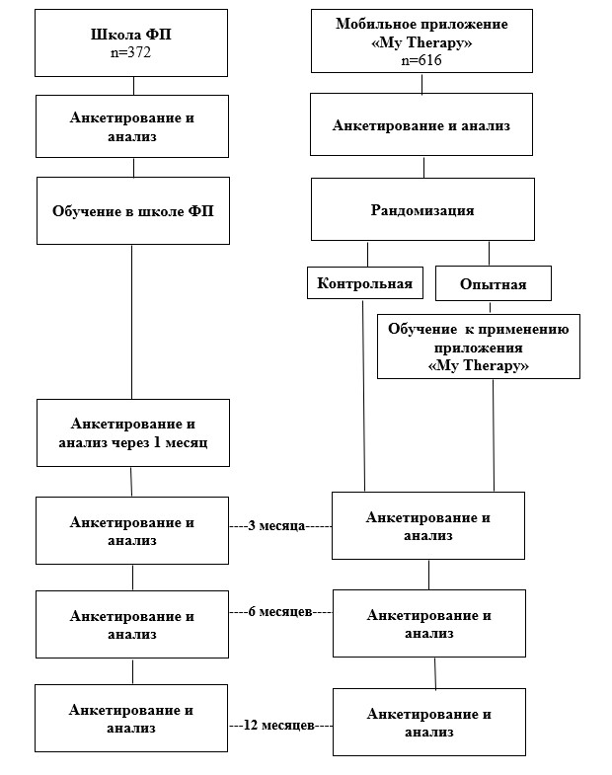
3 месяца
12 месяцев
6 месяцев
Анкетирование и анализ
Анкетирование и анализ
Анкетирование и анализ
Анкетирование и анализ
Анкетирование и анализ
Анкетирование и анализ
Обучение применению приложением «My Therapy»
Основная
Контрольная
Рандомизация
Мобильное приложение «My Therapy» (n-616)
«
Анкетирование и анализ
Анкетирование и анализ через 1 месяц
Обучение в школе ФП
Анкетирование и анализ
Школа ФП (n-372)
Рисунок 1 Распределение участников исследования в зависимости от этапа исследования

2.2 Общая характеристика исследования эффективности школы ФП
Проспективное исследование было проведено в ГКП на ПХВ «Городской Кардиологический центр» в городе Алматы (Республика Казахстан). Городской Кардиологический центр является высокоспециализированным стационаром Республики Казахстан, оказывающий квалифицированную помощь пациентам с тяжелыми, сложными в диагностике кардиологическими, кардиохирургическими заболеваниями со всех регионов Республики Казахстан.
Исследование было выполнено на базе ГКЦ в период 2019 - 2022гг.
В исследование было включено 372 пациентов, имеющих диагноз «ФП» и которые пребывали на стационарном лечении в том же лечебном учреждении.
После набора в группу исследования пациенты принимали участие в терапевтическом обучении по программе «Школа для пациентов с ФП» и в дальнейшем наблюдались в течение 1, 3-х и 6 месяцев. Эффективность обучения пациентов ФП была изучена в точках до обучения и сразу после него, а также через 1, 3 и 6 месяцев после окончания обучения по следующим параметрам:
- клинические, куда относились количество пароксизмов, частота пароксизмов у пациентов с различными формами; (ЧЖС - при постоянной форме ФП);
- медико-социальные (количество обращений в поликлинику, количество госпитализаций, вызовы скорой медицинской помощи);
- уровень информированности о заболевании, лечении, контроле состояния;
- Уровень приверженности к медикаментозному лечению;
- Уровень качества жизни.
- Опросник MOS SF - 36 состоит из 8 шкал, отражающих различные аспекты КЖ, включая физическую, социальную и эмоциональную сферы
Критерии включения: наличие письменного добровольного информированного согласия для участия в исследовании, наличие верифицированного диагноза фп, возраст старше 18 лет.
Критерии исключения: возраст <18 лет, неспособность читать и неспособность работать со смартфоном, наличие серьезных нарушений зрения или слуха, любое психическое расстройство.
Диагноз ФП устанавливался в соответствии с рекомендациями по диагностике и лечению фибрилляции предсердий.
Были изучены демографические показатели как возраст, половая принадлежность. Также определены ИМТ, наличие вредных привычек, таких как курение, употребление алкоголя.
После включения в группу исследования пациенты проходили терапевтическое обучение по программе «Школа для пациентов с ФП» и в дальнейшем наблюдались в течение 6 месяцев.
Эффективность обучения пациентов ФП оценивали в точках до обучения и сразу после него, а также через 1, 3 и 6 месяцев после окончания обучения по следующим параметрам:
- клинические (число пароксизмов, частота пароксизмов у пациентов с пароксизмальной и персистирующей формами; ЧЖС - при постоянной);
- медико-социальные (обращение в поликлинику, госпитализации, вызовы СМП, ВУТ);
- уровень информированности о заболевании, лечении, контроле состояния;
- приверженность медикаментозному и немедикаментозному лечению;
- качество жизни.
Все пациенты давали информированное письменное согласие на участие в исследовании.
В соответствии с рекомендациями ВНОК «Диагностика и лечение фибрилляции предсердий» [117] проводилось общеклиническое обследование пациентов, которое включало:
- сбор анамнеза, при котором уточнялось наличие и природа симптомов, связанных с ФП, клиническая форма ФП, начало первого приступа или дата обнаружения ФП, частота, длительность, провоцирующие факторы, способы купирования ФП, эффективность лекарственных препаратов, назначенных ранее, наличие любого органического заболевания сердца или других обратимых состояний;
- клинический осмотр, включающий пальпацию, перкуссию, аускультацию сердца, исследование пульса, измерение частоты дыхания, сердцебиения, артериального давления;
- лабораторную диагностику (общий анализ крови и мочи, биохимический анализ крови: исследование общего холестерина, триглицеридов, холестерина ЛПВП и ЛПНП, глюкозы, креатинина, калия, натрия, фибриногена, определение MHO);
- ЭКГ в 12 отведениях с помощью электрокардиографа Cardiette аг 2100 adv (Италия);
- ЭХО КГ проводилось пациентам с целью определения размеров полостей сердца (в особенности, левых отделов), признаков гипертрофии миокарда, наличия нарушений глобальной и локальной сократительной функции сердца. Эти факторы имеют важное значение при определении тактики ведения пациентов (принятии решения о восстановлении синусового ритма либо о контроле частоты желудочковых сокращений у пациентов с ФП, при выборе антиаритмического препарата). ЭХОКГ-исследования проводились на аппарате «LOGIQ 500» («General Electric», США) в М- и В- режимах в стандартных эхокардиографических позициях согласно рекомендациям Американского эхокардиографического общества (ASE). Изучались структурные параметры сердца: диаметр левого предсердия (ЛП, мм), площадь левого предсердия (ЛП), конечно-систолический размер левого желудочка (КСР, мм), конечно-диастолический размер левого желудочка (КДР, мм). Систолическая функция ЛЖ изучалась по показателям конечно-систолического (КСО, мл) и конечно-диастолического (КДО, мм), ударного (УО, мл) объемов сердца и фракции выброса (ФВ, %), рассчитываемым по согласно отношению УО к КДО по формуле ФВ=(КДО-КСО)/КДО×100(%), где ФВ - фракция выброса, КДО - конечный диастолический объем, КСО - конечный систолический [118].
Сократительная способность миокарда ЛЖ оценивалась также по степени укорочения переднезаднего размера ЛЖ в систолу. Диастолическую функцию левого желудочка оценивали по результатам исследования трансмитрального диастолического кровотока в импульсном допплеровском режиме [119].
Изучалось соотношение максимальной скорости раннего пика диастолического наполнения к максимальной скорости трансмитрального кровотока во время систолы левого предсердия (Е/А)[120].
При необходимости уточнения диагноза или определения адекватности лечения в процессе клинико-инструментального обследования пациентов дополнительно проводилось:
1). Холтеровское мониторирование ЭКГ [121].
Холтеровское мониторирование проводилось больным с целью:
- диагностики неясных симптомов, которые могли быть связаны с аритмиями (при наличии жалоб пациентов на сердцебиения, перебои в работе сердца, головокружения и т.д.);
- оценки эффективности антиаритмической терапии;
- выявления ЭКГ-признаков ишемии миокарда для диагностики ИБС у пациентов с нарушениями ритма;
-у пациентов с пароксизмальной формой ФП - для выявления бессимптомных пароксизмов, а при постоянной форме ФП - с целью контроля ЧЖС при нагрузках и в покое, выявления периодов скрытого АВ- проведения и желудочковой эктопии.
Исследование проводилось с помощью системы «Холтер-ДМС» (https://eurosmed.ru/catalog/sutochnye_monitory/dms), длительность записи составляла 24 часа. Существуют различные системы отведений для Холтеровского мониторирования ЭКГ. В данном исследовании использовалась система регистрации трех стандартных отведений, состоящая из правого грудного (Vim) и левого грудного отведения (V5m), позволяющих оценить признаки нарушения проведения по желудочкам, а также из вертикально ориентированного отведения Y, в котором могут проявляться отрицательные Р-зубцы при ретроградном возбуждении предсердий. Данная система отведений служит для наиболее точного выявления нарушений ритма [122].
Перед проведением исследования проводился инструктаж больного, чтобы вовремя мониторирования он постарался приблизить режим жизни к обычному с включением нагрузок и других ситуаций, при которых ранее возникали беспокоящие его ощущения. Во время исследования пациенты вели дневники, где отмечались периоды нагрузок, приемы пищи, эмоциональные переживания, время ночного сна, прием препаратов (тип, доза), моменты неприятных ощущений. Наиболее значимые моменты, например боли, отмечались нажатием кнопки на мониторе, по которой можно точно определить ее время.
Блок заключения по Холтеровскому мониторированию включал [123]: общую часть (паспортные данные пациента, цель исследования, время начала и длительность записи), динамику ЧСС, выявленные нарушения ритма и проводимости, изменения конечной части желудочкового комплекса, эпизоды смещения сегмента БТ, связь выявленных изменений с симптоматикой больного.
Эти факторы имеют важное значение при определении тактики ведения пациентов (принятии решения о восстановлении синусового ритма либо о контроле частоты желудочковых сокращений у пациентов с ФП, при выборе антиаритмического препарата) [124].
Оценка эффективности по контролю ФП была проведена по оценки регулярности самостоятельного измерения АД и контроля частоты сердечных сокращений – ежедневно, эпизодически, отсутствие контроля. [125]
Качество жизни пациентов оценивалось по опроснику Medical Outcomes Study 36-item Short Form Health Status Survey (MOS SF - 36), разработанном в Институте здоровья США (John Е. Ware, The Health Institute, New England Medical Center, Boston, Massachusetts) [126].
Опросник MOS SF - 36 состоит из 8 шкал, отражающих различные аспекты КЖ, включая физическую, социальную и эмоциональную сферы.
Оценивались следующие показатели по шкалам:
- Physical Functioning (PF) - физическое функционирование, отражающее степень, в которой физическое состояние ограничивает выполнение физических нагрузок (самообслуживание, ходьба, подъем по лестнице, переноска тяжестей и т.п.). Низкие показатели по этой шкале свидетельствуют о том, что физическая активность пациента значительно ограничивается состоянием его здоровья.
- Role Physical (RP) - физически-ролевое функционирование отражает влияние физического состояния на повседневную ролевую деятельность (работу, выполнение повседневных обязанностей). Низкие показатели по этой шкале свидетельствуют о том, что повседневная деятельность значительно ограничена физическим состоянием пациента.
- Bodily Pain (BP) - интенсивность боли и ее влияние на способность заниматься повседневной деятельностью, включая работу по дому и вне дома. Низкие показатели по этой шкале свидетельствуют о том, что боль значительно ограничивает активность пациента.
- General Health (GH) - общее состояние здоровья - оценка больным своего состояния здоровья в настоящий момент и перспектив лечения. Чем ниже балл по этой шкале, тем ниже оценка состояния здоровья.
- Vitality (VT) - жизнеспособность - подразумевает ощущение себя полным сил и энергии или, напротив, обессиленным. Низкие баллы свидетельствуют об утомлении пациента, снижении жизненной активности.
- Social Functioning (SF) - социальное функционирование - определяется степенью, в которой физическое или эмоциональное состояние ограничивает социальную активность (общение). Низкие баллы свидетельствуют о значительном ограничении социальных контактов, снижении уровня общения в связи с ухудшением физического и эмоционального состояния.
- Role-Emotional (RE) - эмоционально-ролевое функционирование, - предполагает оценку степени, в которой эмоциональное состояние мешает выполнению работы или другой повседневной деятельности (включая большие затраты времени, уменьшение объема работы, снижение ее качества и т.п.). Низкие показатели по этой шкале интерпретируются как ограничение в выполнении повседневной работы, обусловленное ухудшением эмоционального состояния.
- Mental Health (МН) - психическое здоровье - характеризует настроение, наличие депрессии, тревоги, общий показатель положительных эмоций. Низкие показатели свидетельствуют о наличии депрессивных, тревожных переживаний, психическом неблагополучии.
Шкалы были объединены в два суммарных показателя, отражающих раздельно физическое и эмоциональное здоровье исследуемых лиц:
1. Физический компонент здоровья
2. Психологический компонент здоровья
Оценка информированности пациентов о ФП
С помощью оригинальных анкет оценивалась информированность пациента о ФП. Было разработано два вида анкет, учитывающих особенности течения и лечения различных форм ФП Приложение А.
Анкета включала 36 вопросов, отражающие знания пациента о причинах, клинических проявлениях, осложнениях, навыках самоконтроля состояния. На каждый вопрос анкеты предлагается четыре варианта ответа, пациенту необходимо выбрать один правильный с его точки зрения ответ. Правильный ответ оценивается в 1 балл, неправильный - в 0 баллов. По сумме набранных баллов определялась степень информированности пациента по следующей шкале: 0-5 баллов - низкий уровень информированности, 6-8 баллов — средний уровень информированности, 9-10 баллов - высокий уровень информированности.
Также изучалась информированность по разделам: симптомы ФП; причины и осложнения; правила самоконтроля состояния; тактика действий при ухудшении состояния и при пароксизмах.

2.2.1 Описание занятий в школе ФП.
Согласно разработанной программе «Школа ФП» имеет в составе 6 основных занятий, каждое по по 60—90 минут. Группы формируются не более 12 человек. Расписание занятий составлено таким образом, что темы подобраны по наиболее важным проблемам ФП, на которые может влиять сам пациент. Ежедневное занятие включает в себя вводную часть, информационный материал и интерактивные формы обучения, направленные на развитие практических навыков у пациентов. Каждое занятие заканчивается обсуждением и ответами на вопросы. Пример проведения занятий представлен на рисунке 2.

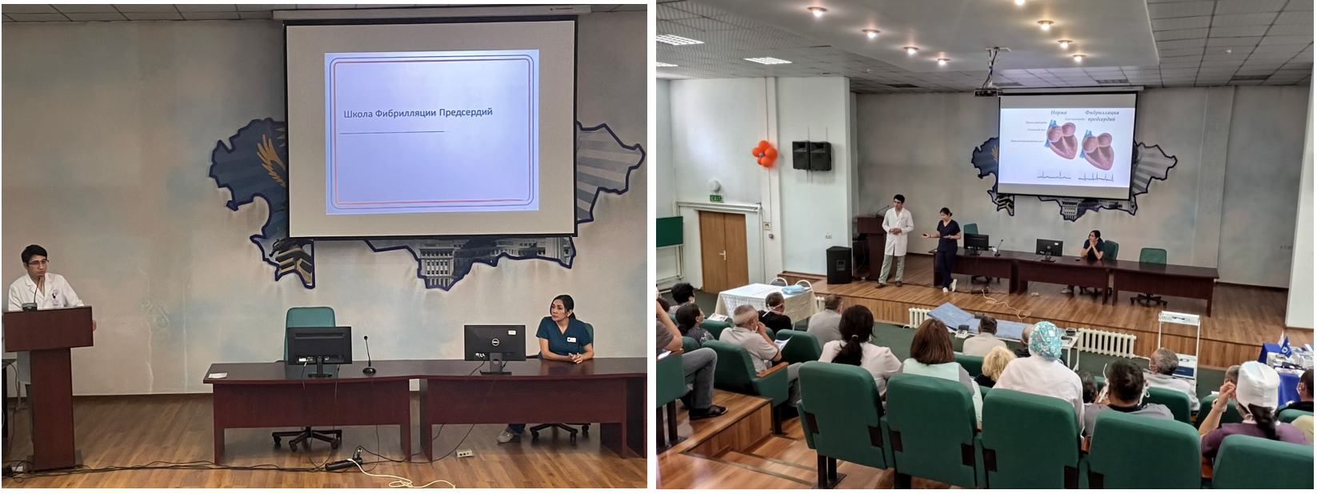
Рисунок –2 процесс проведения школы ФП среди пациентов с диагнозом фибриляции предсердий

Занятие 1 – вводное. В упрощенной форме разбирается правильная работа сердца и работа сердца при ФП (мерцательная аритмия). Затем следует разбор главных причин ФП и тех факторов, которые могут провоцировать приступ (пароксизм ФП). В этом же занятии рассматриваютсяь факторы риска ФП и фоновые заболевания (ХСН, ИБС, АГ, нарушение работы клапанов, СД, ожирение, ХБП). Приводится классификация Ф.П. (типы ФП): впервые выявленная, пароксизмальная, персистирующая, длительно персистирующая, постоянная и признаки, позволяющие опеределить у себя форму ФП. Пациенты знакомятся с основными симптомами ФП, с применением модифицированной шкалы EHRA. Проводится обучение методам определения наличия ФП, куда входит исследование пульса, оценка ЭКГ. Также в первом занятии пациенты обучаются как правильно вести себя в момент пароксизма.
Занятие 2 – направлено наснижение риска развития осложнений.
В этом занятии включены описания с вероятными осложнениями ФП, а также добавлены объяснения механизмов развития инсульта у пациентов с ФП. Все описания в упрощенной форме поясняют современные шкалы для определения рисков инсульта (CHA2DS2VASc) и кровотечений (HAS-BLED). В упрощенной форме совместно со участниками школы разбираются препараты, которые применяются для предотвращения инсульта, а также их классификация (оральные антикоагулянты и антагонисты витамина К). Дается объяснение лабораторных исседований, направленных на контроль международного нормализированного отношения (МНО) для пациентов, которые принимают варфарин.
Другим важным аспектом второго занятия являются лекарственные взаимодействия и продукты с содержанием витамина К (так как существуют особенности питания при приеме варфарина). В конце занятия 2 каждый участник школы получает возможность в индивидуальном порядке обсудить прием антикоагулянтов в особых условиях (операции, травмы, беременность, занятия спортом и другие).
Занятие 3 Направлено на разбор комплексного лечения ФП.
В данном занятии расматриваются аспекты приема препаратов для поддержания частоты пульса (контроль частоты), способы контроля ритма сердца (медикаментозная и электрическая кардиоверсии), определяются показания к хирургическим вмешательствам при ФП (радиочастотная катетерная и хирургическая абляция или имплантация кардиостимулятора).
В индивидуальном порядке рассматривается сочетание лечения ФП с антигипертензивной, гиполипидемической и другой терапией (лечение фоновых заболеваний).
Занятие 4. Принципы здорового образа жизни при ФП.
Обсуждение необходимости вести здоровый образ жизни и модификация факторов риска. Сюда относятся отказ от курения, злоупотребление алкоголем, введением умеренной физической активности, контроль показателей артериального давления, контроль уровня сахара крови при наличии СД, контроль гормональных нарушений.
Необходимость в плановых обследованиях пациентов с ФП на амбулаторном уровне - выполнение ЭКГ, контроль общего и биохимического анализов крови, ЭхоКГ, анализы крови на гормоны щитовидной железы не реже 1 раза в год.
Занятие 5. Формирование практических навыков и оказание психологической поддержки.
Данное занятие направлено на повышение приверженности пациентов к лечению. Например, участие пациента в терапии повышается за счет использования «личного дневника самоконтроля пациента с ФП». Повышаются практические навыки – самостоятельное измерение давления и пульса, применение экспресс-анализатора для определения уровня МНО, запись ЭКГ с помощью современных девайсов. Проводится обучение навыкам действия в определенных ситуациях (при пароксизме, при кровотечении, при симптомах инсульта).
Занятие 6. Заключительное занятие.
Часто на заключительное занятие приходят и родственники пациентов. В этом занятии подводятся итоги, обучающий врач отвечает на вопросы пациентов и их родственников. Выполняется проверка знаний и навыков, которые были даны в процессе школы Фп.

2.3 Общая характеристика исследования по применению мобильного приложения «Моя терапия»

2 Этап. Оценка возможности использования мобильного приложения «MyTherapy» в целях повышения приверженности лечения у пациентов с диагнозом ФП.
В проспективном исследовании приняли участие 616 человек с верифицированным диагнозом ФП, находившихся на стационарном лечении в Городском кардиологическом центре (Алматы, Казахстан) в период с 01.01.2017 по 31.12.2020, набор данных проведен по критериям CONSORT (21 ) . Исследование проводилось в соответствии с Сводными стандартами отчетности по тестированию электронных и мобильных приложений для здравоохранения и онлайн-телемедицины [127].
В этом исследовании использовалась схема подбора пар с учетом возраста и периода болезни как потенциальных факторов, влияющих на приверженность и полноценное использование мобильного приложения. Таким образом, в нашем исследовании мы контролировали две потенциально скрытые переменные — возраст и продолжительность ФП [128]
Критерии включения: наличие письменного добровольного информированного согласия на участие в исследовании, наличие верифицированного диагноза ФП, возраст старше 18 лет, наличие смартфона и возможность использования мобильного приложения .
Критерии исключения: возраст до 18 лет, неспособность читать и пользоваться смартфоном, серьезные нарушения зрения или слуха, любое психическое расстройство.
Диагноз ФП устанавливали на основании определения соответствующих изменений на электрокардиограмме (ЭКГ) [129]: неправильный ритм; отсутствие зубцов P (или их наличие в виде волны f); вариабельность интервала между двумя предсердными возбуждениями (при их наличии) с интервалом менее 200 мс (более 300 в минуту); нерегулярные интервалы RR. В зависимости от степени тяжести ФП у участников классифицировали на 3 формы: пароксизмальную (самопроизвольное прекращение <7 дней и чаще <48 часов; персистентную (не купирующуюся самостоятельно; длительность > 48 часов); постоянную (не купирующуюся; купирующуюся, но рецидивирующую; без попытки кардиоверсии) [130].
Были изучены демографические показатели, такие как возраст, пол. Также определяют ИМТ, наличие вредных привычек, таких как курение, употребление алкоголя.
По данным статистических источников, на территории Казахстана проживают представители более 130 этносов [131], среди этнических групп среднеазиаты (казахи, узбеки, татары, киргизы, уйгуры, таджики, туркмены и др.) и славяне (русские, украинцы, белорусы и др.) составляют большую долю. Другие национальности (корейцы, немцы, азербайджанцы, грузины и др.) составляют небольшую долю проживающих [132] . По этническому признаку больные были разделены на 3 группы: среднеазиаты, славяне и другие.
Определялось наличие сопутствующих заболеваний, таких как артериальная гипертензия, ишемическая болезнь сердца (ИБС), сахарный диабет, степень ХСН по классификации NYHA.
Диагностику и лечение ФП проводили с помощью следующих устройств: Кардиостимулятор (ЭКС):
1) Medtronic ADAPTA DR (США);
2) Medtronic Sensia SESR 01 (США);
3) Medtronic Sensia SEDR 01 (США);
4) Медтроник Сфера ДР (США);
5) Biotronik Effecta SR (Германия);
6) Biotronik Effecta DR (Германия);
7) Биотроник Enticos 4 SR (Германия);
8) Биотроник Enticos 4 DR (Германия); рентгенангиографическая система Philips Allura CV20 (Нидерланды, 2011 г.);
Также изучался характер лечения пациентов (имплантация одно- и двухкамерного электрокардиостимулятора, консервативное лечение), а также виды применяемых препаратов. Следует отметить, что на территории Республики Казахстан в рамках Гарантированного объема бесплатной медицинской помощи пациентам с верифицированным диагнозом ФП бесплатно назначаются необходимые лекарственные препараты.
Участники исследования из контрольной группы (КГ) получали традиционную (стандартную) медицинскую помощь (в соответствии с протоколами лечения Министерства здравоохранения Республики Казахстан).
Членам основной группы был предоставлен доступ к приложению для мобильных телефонов "MyTherapy" версии 3.71.1 (Мюнхен, Германия).
Мобильное приложение было установлено на мобильном устройстве пациента и позволяло контролировать время приема лекарств, уведомляя пациента удобным способом (световой сигнал, звуковой сигнал или вибрация). Приложение позволяет создавать индивидуальный график приема лекарств для каждого пациента.
Он находится в свободном доступе и не имеет никаких трудностей в использовании (https://www.mytherapyapp.com/ru/download). Кроме того, для работы с приложением все члены основной группы прошли краткий тренинг по использованию приложения и текстовые инструкции, включая короткое обучающее видео.
2.4 Оценка приверженности к медикаментозному лечению у пациентов с фибриляцией предсердий
Оценка приверженности к лечению проводилась с использованием косвенного метода: при помощи валидированной анкеты «Тhe Lebanese Medication Adherence Scale-14 (LMAS-14)» [133].
Целью данного валидированного опросника является определение частоты несоблюдения режима приема назначенных лекарственных средств и приверженности к лечению при хронических заболеваниях. Данная анкета содержит 14 вопросов по шкале Лайкерта с четырьмя вариантами ответов на каждый (кодированные от нуля (меньшая приверженность) до трех (более высокая приверженность)). Оценка может варьироваться от 0 (самая низкая приверженность) до 42 (самая высокая приверженность [134].
Данные были собраны с помощью заполненных пользователем электронных анкет SurveyMonkey © в стандартные моменты времени или по телефону. Данные были собраны в начале, через 3 месяца, 6 месяцев и 12 месяцев после первой дозы.
В случаях не заполнения данных пациентам звонили по телефону. Пациенты, которые не прошли хотя бы один временной интервал, были исключены из исследования.
Таблица 1 - Ливанская шкала приверженности лечению-14 (LMAS-14).
№ | Вопрос | Баллы
1 | Забываете ли вы принимать лекарства, когда заняты (интенсивная работа или путешествие)? | 0-3
2 | Вы забываете принимать лекарства, если вас приглашают на обед или ужин? | 0-3
3 | Вы забыли принять лекарство? | 0-3
4 | Вы опаздываете, когда дело доходит до покупки упаковок с лекарствами, когда они заканчиваются? | 0-3
5 | Прекращаете ли вы принимать лекарства, если они запрещают вам есть определенную пищу, которую вы любите, из-за возможного взаимодействия пищи с лекарствами? | 0-3
6 | Прекратите ли вы принимать лекарства без консультации с врачом, если у вас  Сосед /родственник принимал рецепт, подобный вашему, в течение длительного времени, и это вызвало у него побочные эффекты? | 0-3
7 | Прекращаете ли вы прием лекарств без консультации с врачом, если лабораторные анализы показывают улучшение во время лечения? | 0-3
8 | Прекращаете ли вы прием лекарств без консультации с врачом, если во время лечения вам не становится лучше? | 0-3
9 | Прекращаете ли вы прием лекарств без консультации с врачом, если во время лечения чувствуете себя лучше? | 0-3
10 | Решаете ли вы прекратить прием некоторых лекарств без консультации с врачом, если заметили, что принимаете слишком много лекарств каждый день? | 0-3
11 | Прекращаете ли вы свое хроническое лечение, если оно вам надоедает? | 0-3
12 | Прекращаете ли вы прием лекарств в случае побочных эффектов? | 0-3
13 | Прекращаете ли вы принимать лекарства, если ваша страховка не покрывает их? | 0-3
14 | Перестанете ли вы покупать упаковки с лекарствами, если считаете их дорогими? | 0-3

Для определения внутренней согласованности был рассчитан коэффициент альфа Кронбаха [135]. Значения выше 0,6 обычно считались удовлетворительными. В нашем исследовании значение альфа Кронбаха ниже 0,5 считалось неприемлемым, однако таких показателей определено не было. (Таблица 2).
Таблица 2 Надежность опросника
Предметы | α Кронбаха
Вопрос 1 | 0,612
Вопрос 2 | 0,598
Вопрос 3 | 0,605
Вопрос 4 | 0,608
Вопрос 5 | 0,625
Вопрос 6 | 0,603
Вопрос 7 | 0,611
Вопрос 8 | 0,624
Вопрос 9 | 0,581
Вопрос 10 | 0,623
Вопрос 11 | 0,758
Вопрос 12 | 0,501
Вопрос 13 | 0,742
Вопрос 14 | 0,602
Всего | 0,620

Среди 14 вопросов максимальную надежность имели вопросы 1,4,5, 6,7,8, 10, 11, 13, 14 (больше 0,6).

2.5 Приложение для мобильных телефонов «MyTherapy»
Участники исследования из контрольной группы (КГ) и основной группы получали традиционную (стандартную) медицинскую помощь (в соответствии с протоколами лечения МЗ РК, на основании рекомендаций ВОЗ) [136].
Членам Intervention Team (IG) был предоставлен доступ к приложению для мобильных телефонов «MyTherapy» версии 3.71.1 (Мюнхен, Германия).
Мобильное приложение устанавливалось на мобильное устройство пациента и позволяло контролировать время приема лекарственных препаратов, оповещая пациента удобным способом (световым сигналом, звуковым сигналом или вибрацией). Интерфей приложения представлен на рисунке 3. Приложение позволяет составить индивидуальный график приема лекарств для каждого пациента. Приложение находится в свободном доступе и не вызывает затруднений в использовании (https://www.mytherapyapp.com/ru/download).
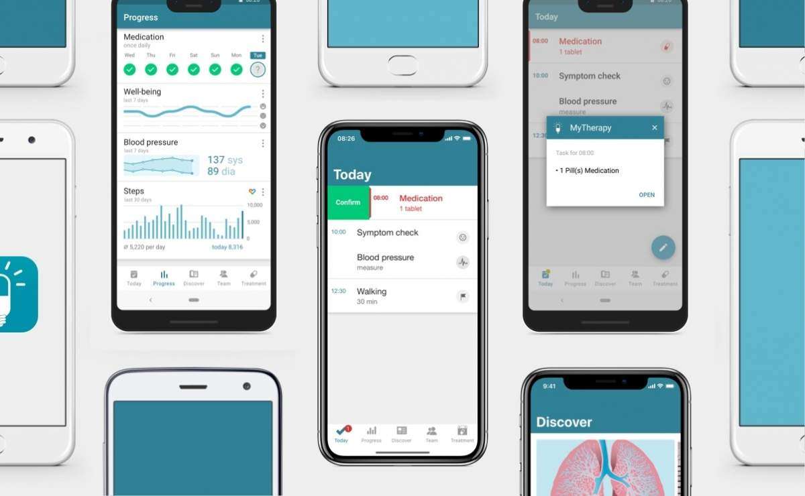
Рисунок 3- Приложение MyTherapy
Кроме того, для работы с приложением все участники основной группы прошли краткое обучение работе с приложением и текстовой инструкцией.
Все пациенты наблюдались амбулаторно через 6 и 12 мес по поводу клинических проявлений.
Так же у нас зарегистрированы повторные госпитализации по любой причине ФП, тромбоэмболии, больших кровотечений, СН, ОКС и госпитализации по поводу других сердечно-сосудистых заболеваний.
Другие сердечно-сосудистые исходы включали повторную ФП, которая определялась как повторное начало ФП у пациентов с пароксизмальной формой ФП.

2.6 Статистический анализ
Статистический анализ результатов выполнен с использованием IBM SPSS Statistics Base 22.0 для Windows. Для количественных переменных рассчитывали среднее арифметическое (M) и стандартное отклонение (SD). Данные представлены в виде M ± SD.
Качественные признаки описывались как абсолютные (n) и относительные (%) значения. Рассчитаны коэффициенты изменчивости. Для проверки нормальности использовали метод Колмогорова-Смирнова.
Для сравнения средних значений использовали t-критерий Стьюдента. Приверженность лечению, частота, среднее значение, медиана и стандартное отклонение рассчитывались по сумме баллов приверженности.
Различия между изучаемыми параметрами считали статистически значимыми при p ≤ 0,05.
Для описательной статистики мы использовали частоту, процент, среднее значение, медиану, стандартное отклонение и межквартильный размах (IQR).
Для биполярных сравнений (приверженных и неприверженных) мы использовали критерий хи-квадрат для категориальных переменных, независимый t-критерий для непрерывных данных. если имеется нормальное распределение переменных, и U-критерий Манна-Уитни в остальных случаях.
Мы использовали план подбора пар, рассматривая возраст и период болезни как потенциальные искажающие факторы.
При парном сопоставлении кластеры объединяются в пары с точки зрения их потенциальных искажающих факторов, а затем в каждой паре один кластер рандомизируется для получения одного из рукавов, а другой кластер получает противоположный рукав.
Таким образом, в нашем исследовании мы контролировали две потенциально скрытые переменные — возраст и продолжительность заболевания. Разделения по половому признаку не было, так как считалось, что пол не имеет значения при оценке использования мобильного приложения.
Модель пропорциональных рисков Кокса для учета эффекта кластеризации с поправкой на исходные факторы риска использовалась для анализа повторной госпитализации.
Для оценки межгрупповых различий по качественным и бинарным признакам применяли методы непараметрической статистики (хи-квадрат - вариант максимального правдоподобия). Наличие и сила связи между изучаемыми количественными и качественными признаками выявлялись с помощью коэффициента ранговой корреляции Спирмена (г₅).
Был проведен многофакторный логистический регрессионный анализ факторов риска низкой привержености, и р<0.05 считался статистически значимым.
Принималась (условно) следующая классификация силы корреляции в зависимости от значения коэффициента корреляции г: | г|< 0,25 - слабая корреляция; 0,25 <|г|< 0,75 - умеренная корреляция; |г|> 0,75 - сильная корреляция.

3 СОБСТВЕННЫЕ РЕЗУЛЬТАТЫ ИССЛЕДОВАНИЯ
3.1 Характеристика пациентов с фибрилляцией предсердий, проходивших обучение в школе ФП.
Распределение пациентов, включенных в исследование, по возрасту представлены в Таблице 3. Из всех n=372 пациентов с ФП самую меньшую долю n=7 (1.9%) пациенты в возрасте 30-40 лет. Пациенты в возрасте 41-50 лет составили n=30 (8.1%), а в возрасте 51-60 лет составили n=93 (25.0%). Самая большая доля пациентов равная n=130 (34.8%) была у представителей возрастной категории 61-70 лет, а пациенты в возрасте 71-80 лет составили n=56 (15.1%). Пациенты возрастных групп 81-90 лет и 91и старше составили n=37 (9.9%) и n=19 (5.1%), соответственно.

Таблица -3 Распределение пациентов, включенных в исследование, по возрасту
Показатель
Возрастные группы | Кол-во пациентов (n-372)
 | Абс. | %
30-40 | 7 | 1,9
41-50 | 30 | 8,1
51-60 | 93 | 25,0
61-70 | 130 | 34,9
71-80 | 56 | 15,1
81-90 | 37 | 9,9
91-и старше | 19 | 5,1
Всего | 372 | 100
Распределение пациентов, включенных в исследование, по возрасту в зависимости пола представлены в Таблицы 4. Из n=372 пациентов, женщин было n=253 (68%), мужчин n=119 (32%). Среди мужчин n= 52 (14%) были в возрастной группе 61-70 лет, а n=37 (10%) были в возрасте 51-60 лет. Среди женщин n=56 (15%) и n=78 (21%) были пациентами возрастных групп 51-60 лет и 61-70 лет, соответственно.
Согласно данным длительности ФП в зависимости от возраста, среди всех исследуемых пациенты в возрасте 71-80 лет страдали ФП в среднем 12,8±4,8 лет, в то время у пациентов возрастной категории 91 и старше ФП наблюдалась в среднем 14,1±2,4 лет. У пациентов с ФП в возрастной категории 30-40 лет длительность заболеваемости данной патологией была равна 0,9±1, 2 лет, составив самую меньшую долю. В среднем общая длительность заболеваемости участвующих в исследовании пациентов с ФП была равна 7,5±6,9 годам (Таблица 4).

Таблица-4 Распределение пациентов, включенных в исследование, по полу

Возраст | Пол |  |  |  | Длительность ФП (лет), среднее±SD
 | мужчины |  | женщины
 | абс | % | абс | %
30-40 | 3 | 1 | 4 | 1 | 0,9±1,2
41-50 | 12 | 3 | 18 | 5 | 2,9±1,7
51-60 | 37 | 10 | 56 | 15 | 4,2±3,6
61-70 | 52 | 14 | 78 | 21 | 7,4±2,6
71-80 | 22 | 6 | 34 | 9 | 12,8±4,8
81-90 | 15 | 4 | 22 | 6 | 10,2±5,7
91-и старше | 8 | 2 | 11 | 3 | 14,1±2,4
Всего | 149 | 40 | 223 | 60 | 7,5±6,9

Характеристика сопутствующей патологии пациентов, проходивших обучение школы ФП представлены в Таблице 5 и в Рисунке 4. Согласно полученным данным, было определено, что артериальная гипертензия у пациентов с ФП чаще у мужчин в n=59 (39,6%) случаях в сравнении с n=56 (25,1%) случаями у женщин, что было статистически достоверной разницей (р≤0,05).
Также, миокардиодистрофия чаще в n=21 (14,0%) случаях была свойственна мужчинам в отличие от n=19 (8,5%) женщин, р≤0,05. Ишемическая болезнь сердца у мужчин и женщин регистрировалась в n=37 (24,8%) и n=45 (20,2%) случаях, однако без статистически значимых различий (р=0.38).
Стоит отметить, что наличие ожирения было свойственно n=59 (26,5%) женщинам, что было больше данного показателя у n=39 (26,2%) мужчин, однако без статистически значимой разницы, р=0.46. Сахарный диабет в 8% случаях у пациентов с ФП обоих полов, р=0.37.

Таблица 5 – Сопутствующие патологии у пациентов, проходивших обучение школы ФП (n=372), %
Сопутствующие заболевания | Количество |  |  |  |  | р
 | Мужчины  (n-149) |  |  | Женщины  (n- 223)
 | абс |  | % | абс | %
Артериальная гипертензия | 59 |  | 39,6 | 56 | 25,1 | ≤0,05*
Ишемическая болезнь сердца | 37 |  | 24,8 | 45 | 20,2 | 0,38
Миокардиодистрофия | 21 |  | 14,0 | 19 | 8,5 | ≤0,05*
Сахарный диабет | 12 |  | 8,1 | 18 | 8,1 | 0,37
Заболевания легочной системы | 4 |  | 2,7 | 11 | 4,9 | 0,11
Желчнокаменная болезнь | 6 |  | 4,0 | 9 | 4,0 | 0,23
Анемия | 4 |  | 2,7 | 7 | 3,1 | 0,14
Заболевания мочеполовой системы | 9 |  | 6,0 | 13 | 5,8 | 0,33
ОНМК | 10 |  | 6,7 | 16 | 7,2 | 0,18
Диффузный кардиосклероз, миокардиодистрофия | 6 | 4,0 |  | 33 | 14,8 | 0,36
Системные аутоиммунные заболевания | 6 | 4,0 |  | 9 | 4,0 | 0,37
Ожирение | 39 | 26,2 |  | 59 | 26,5 | 0,46
Туберкулез | 1 | 0,7 |  | 0 | 0,0 | 0,19
* p≤0.05
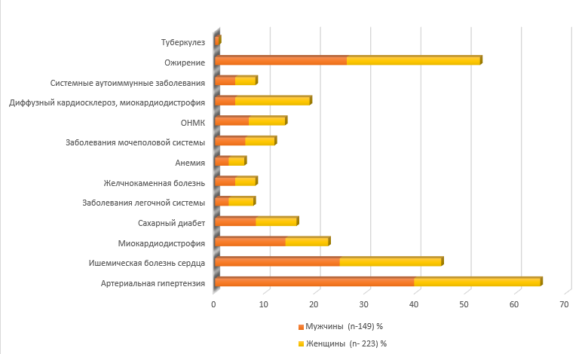
Рисунок 4 - Сопутствующие патологии у пациентов, проходивших обучение школы ФП
Сопутствующие патологии у пациентов, проходивших обучение школы ФП в зависимости от формы ФП (ESCGuidlines) указаны в Таблице 6. У пациентов с диагностированной пароксизмальной формой ФП артериальная гипертензия определялась в n=50 (13.4%) случаях, а ишемическая болезнь сердца была сопутствующей патологией у n=32 (8.6%) пациентов. При пароксизмальной форме ФП миокардиодистрофия и сахарный диабет определялся у пациентов в n=18 (4.8%) и n=19 (5.1%) случаях. Желчекаменная болезнь и анемия встречались в n=6 (1.6%) пациентов с пароксизмальной формой ФП. Персистирующая форма ФП наблюдалась у n=38 (10. %) пациентов с сопутствующей артериальной гипертензией и ишемической болезнью сердца. Миокардиодистрофия была определена у n=11 (3.0%) пациентов с персистирующей формой ФП. Также у пациентов с персистирующей формой ФП сопутствующие заболевания, такие как анемия, заболевания мочеполовой системы, туберкулез обнаружены не были. При длительно персистирующей форме ФП артериальная гипертензия и диффузный кардиосклероз, миокардиодистрофия выявлялись в n=12 (3.2%) случаях. В то время как, ишемическая болезнь сердца и ОНМК наблюдались у n=4 (2.2%) пациентов с длительно персистирующей формой ФП. У пациентов с постоянной формой ФП артериальная гипертензия была определена в n=15 (4.0%) случаях, а ОНМК, желчекаменная болезнь и ишемическая болезнь сердца регистрирована у n=4 (1.1%) пациентов. Ожирение было диагностировано у n=18 (4.8%) пациентов с постоянной формой ФП, и у n=60 (16.1%) пациентов с длительно персистирующей формой ФП.

Таблица 6 – Сопутствующие патологии у пациентов, проходивших обучение школы ФП в зависимости от формы ФП (ESCGuidlines)
Сопутствующие заболевания | Пароксизмальная форма ФП |  | Персистирующая форма ФП |  | Длительно персистирующая форма |  | Постоянная
 | абс | % | абс | % | абс | % | абс | %
Артериальная гипертензия | 50 | 13,4 | 38 | 10,2 | 12 | 3,2 | 15 | 4,0
Ишемическая болезнь сердца | 32 | 8,6 | 38 | 10,2 | 8 | 2,2 | 4 | 1,1
Миокардиодистрофия | 18 | 4,8 | 11 | 3,0 | 4 | 1,1 | 7 | 1,9
Сахарный диабет | 19 | 5,1 | 3 | 0,8 | 4 | 1,1 | 4 | 1,1
Заболевания легочной системы | 2 | 0,5 | 5 | 1,3 | 3 | 0,8 | 5 | 1,3
Желчнокаменная болезнь | 6 | 1,6 | 1 | 0,3 | 4 | 1,1 | 4 | 1,1
Анемия | 6 | 1,6 | 0 | 0,0 | 3 | 0,8 | 2 | 0,5
Заболевания мочеполовой системы | 9 | 2,4 | 0 | 0,0 | 5 | 1,3 | 8 | 2,2
ОНМК | 11 | 3,0 | 3 | 0,8 | 8 | 2,2 | 4 | 1,1
Диффузный кардиосклероз, миокардиодистрофия | 12 | 3,2 | 8 | 2,2 | 12 | 3,2 | 9 |  | 2,4
Системные аутоиммунные заболевания | 5 | 1,3 | 2 | 0,5 | 2 | 0,5 | 3 |  | 0,8
Ожирение | 9 | 2,4 | 51 | 13,7 | 60 | 16,1 | 18 |  | 4,8
Туберкулез | 1 | 0,3 | 0 | 0,0 | 0 | 0,0 | 0 |  | 0,0

Характеристика применяемых препаратов в зависимости от формы ФП по ESCGuidlines указаны в Таблице 7. При пароксизмальной форме ФП в n=113 (30.4%) случаях применялись бета-адреноблокаторы, в то время тогда ингибиторы АПФ использовались у n=77 (20.7%) пациентов. Антогонисты рецепторов ангиотензина и НОАК применялись в n=98 (26.3%) и n=82 (22.0%) случаях, соответственно. Также, в n=56 (15.1%) случаях препаратом выбора при пароксизмальной форме был аспирин, а n=50 (13.4%) пациентов принимали диуретики. При персистирующей форме ФП чаще всего в n=43 (11.6%) случаях применяли бета-адреноблокаторы, а в 7.0-7.3% случаях использовали аспирин и НОАК. Ингибиторы АПФ применялись при персистирующей форме ФП в n=21 (5.6%) случаях, а варфарин испоьзовался в n=18 (4.8%) случаях. При длительно персистирующей форме ФП бета-адренблокаторы и антагонисты рецепторов ангиотензина применялись в n=19 (5.2%) и n=17 (4.5%) случаях, соответственно. НОАК применялся у n=14 (3.7%) пациентов, а ингибиторы АПФ использовались в n=13 (3.5%) случаях. При постоянной форме ФП бета-адреноблокаторы с показателем n=23 (6.1%), а также антогонисты рецепторов ангиотензина в n=20 (5.3%) случаях. НОАК применялся у пациентов с постоянной формой ФП в n=16 (4.4%)

Таблица 7 – Характеристика применяемых препаратов в зависимости от формы ФП по ESCGuidlines
Препараты | Форма ФП по ESCGuidlines (n- 372)
 | Пароксизмальная форма ФП |  | Персистирующая форма ФП |  | Длительно персистирующая форма |  | Постоянная
 | абс | % | абс | % | абс | % | абс | %
Бета-адреноблокаторы | 113 | 30,4 | 43 | 11,6 | 19 | 5,2 | 23 | 6,1
Ингибиторы АПФ | 77 | 20,7 | 21 | 5,6 | 13 | 3,5 | 15 | 4,1
Антагонисты рецепторов ангиотензина | 98 | 26,3 | 12 | 3,2 | 17 | 4,5 | 20 | 5,3
Диуретики | 50 | 13,4 | 13 | 3,5 | 9 | 2,3 | 10 | 2,7
Антагонисты кальция | 13 | 3,5 | 9 | 2,4 | 2 | 0,6 | 3 | 0,7
Нитраты и триметазидин | 11 | 3,0 | 7 | 1,9 | 2 | 0,5 | 2 | 0,6
Статины | 23 | 6,2 | 17 | 4,6 | 4 | 1,1 | 5 | 1,2
Амиодарон | 19 | 5,1 | 0 | 0,0 | 3 | 0,9 | 4 | 1,0
Дигоксин | 0 | 0,0 | 9 | 2,4 | 0 | 0,0 | 0 | 0,0
Варфарин | 39 | 10,5 | 18 | 4,8 | 7 | 1,8 | 8 | 2,1
Аспирин (75 мг) | 56 | 15,1 | 27 | 7,3 | 10 | 2,6 | 11 | 3,0
НОАК | 82 | 22,0 | 26 | 7,0 | 14 | 3,7 | 16 | 4,4

Показатели по проведенному ЭХО-КГ у пациентов с диагнозом ФП до начала обучения в школе ФП отражены в Таблице 8.
При обследовании 372 пациентов, согласно данным ЭХО-КГ правый желудочек составил 21,3±2,9 мм, в то время как объемы левого предсердия был равен 37,6±2,9. Также, общая площадь ЛП рыла равна 21,9±3,1. Просвет коря аорты составил 30,9±2,1 мм, а просвет корня аорты был равен 30,9±2,1 мм. ЗСЛЖ и ТМЖП составили 11.1 ±0,9 мм и 10,7±2,4 мм, соответственно. В среднем, ударный объем сердца составил 87,1±16,1 мл, а фракция выброса была равна 21,3±2,9 %.

Таблица 8 - Параметры ЭХО-КГ у пациентов с диагнозом ФП до начала обучения в школе ФП
Параметры ЭХОКГ | среднее±SD
Правый желудочек (мм) | 21,3±2,9
Просвет корня аорты (мм) | 30,9±2,1
Раскрытие аортального клапана (мм) | 19,5±1,5
Левое предсердие (мм) | 37,6±2,9
Площадь ЛП (см2) | 21,9±3,1
Параметры ЭХОКГ | среднее±SD
ЗСЛЖ (мм) | 11,1+0,9
ТМЖП (мм) | 10,7±2,4
КДР ЛЖ (мм) | 50,9±4,9
КСР ЛЖ (мм) | 33,1+5,5
Ударный объем (мл) | 87,1±16,1
Фракция выброса (%) | 61,2±7,2
АЭ (%) | 35,9±11,2

3.1.1 Оценка приверженности у пациентов с ФП до проведения обучения в школе ФП
Согласно результатам оценки приверженности у пациентов с ФП до проведения обучения в школе ФП было отмечено, что среднее значение по Ливанской шкале было равно 20,1±9,2 баллам, которая демонстрирует низкую приверженность включенных в исследование пациентов (Рисунок 5).

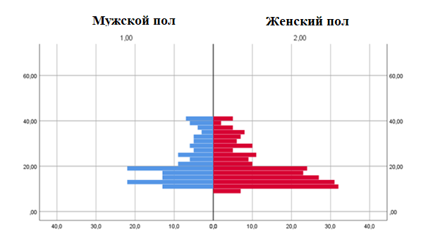Рисунок 5 - Оценка приверженности пациентов с ФП до проведения обучения в школе ФП по Ливанской шкале
Сравнительная характеристика результатов оценки приверженности у пациентов с ФП до проведения обучения в школе ФП в зависимости от пола представлена на Рисунке 6. Согласно полученным результатам по Ливанской анкете было определено, что приверженность у мужчин с ФП была равна 21,4±9,5 баллам, а у женщин приверженность было еще ниже составив 19,3±8,9 баллов.
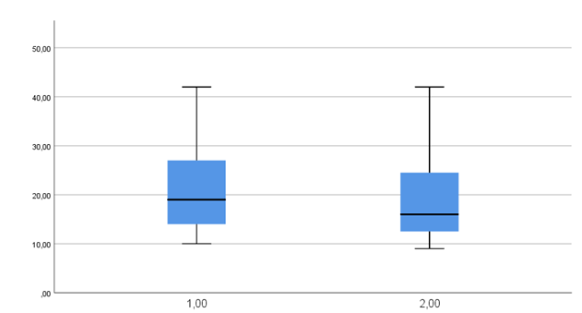Рисунок 6 - Сравнительная характеристика результатов оценки приверженности у пациентов с ФП до проведения обучения в школе ФП в зависимости от пола

Сравнительная характеристика уровня приверженности пациентов с ФП до проведения обучения в школе ФП по Ливанской шкале представлена в Таблице 9 и рисунке 7. По полученным результатам, отмечено что среди n=372 пациентов с ФП включенных в исследование по Ливанской шкале до проведения обучения в школе ФП у n=242 (64.5%) пациентов была обнаружена низкая приверженность, в среднем балл был равен 14.5±3.2 баллам. В то время как у n=67 (18.0%) респондентов был выявлен средний уровень приверженности в среднем равный 24.9±2.5 баллам. Среди всех опрошенных только n=63 (16.9%) пациентов имели высокий уровень приверженности в соответствующий в среднем 35.4±3.5 баллам.

Таблица 9 - Сравнительная характеристика уровня приверженности пациентов с ФП до проведения обучения в школе ФП по Ливанской шкале
Уровень приверженности | Частота | Проценты | Среднее±SD
низкая | 242 | 64,5 | 14.5±3.2
средняя | 67 | 18,0 | 24.9±2.5
высокая | 63 | 16,9 | 35.4±3.5
Всего | 372 | 99,5

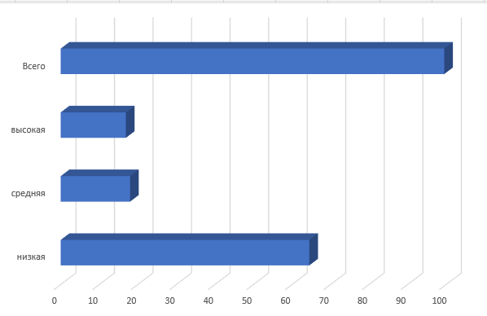Рисунок 7 - Сравнительная характеристика уровня приверженности пациентов с ФП до проведения обучения в школе ФП по Ливанской шкале

Результаты эффективности контроля ФП у пациентов в исследовании (n-372) представлены в Таблице 10. Таким образом, по результатам у подавляющего большинства n=238 (64 %) пациентов с ФП был выявлен неэффективный контроль, и только у n=134 (36.0 %) был определен эффективный контроль.

Таблица 10- Эффективность контроля ФП у пациентов в исследовании (n-372)
Эффективность контроля | Количество пациентов с ФП, включенных в исследование  (п=372)
 | Абс. | %
Неэффективный контроль | 238 | 64
Эффективный контроль | 134 | 36

Путем проведения анкетирования, руководствуясь вопросом по регулярности измерению АД и контролю пульса, были определены причины снижения приверженности к терапевтическому лечению у пациентов с ФП (Таблица 11). Анализ причин снижения приверженности к терапии у пациентов показал, что среди пациентов с низкой приверженностью (n=242), в большинстве n=99 (41 %) случаях низкая приверженность к лечению была связана с отсутствием знаний о лекарствах, которые необходимо принимать при ФП, а также n=68 (28 %) пациентов связывали низкую приверженность с забывчивостью. Отсутствие знаний о необходимости регулярного приема назначенных лекарств была причиной низкой приверженности в n=29 (12 %) случаях. Среди опрошенных n=19 (12 %) пациентов с ФП связывали низкий уровень приверженности с удовлетворительным самочувствием и отсутствием пароксизмов, и n=10 (4 %) пациентов не смогли указать причины низкой приверженности к лечению ФП. У пациентов с ФП с средним уровнем приверженности у n=25 (38 %) пациентов причиной среднего уровня приверженности была забывчивость, и в n=19 (28 %) случаях причиной снижения приверженности была связана с отсутствием знаний о лекарствах, которые необходимо принимать при ФП. В 5% случаев причинами средней приверженности к лечению были удовлетворительное самочувствие/ отсутствие пароксизмов и только 5% респондентов не смогли указать причину средней приверженности к лечению.

Таблица 11 -Причины снижения приверженности терапии пациентов с ФП
Причины | Низкая n-242 |  | Средняя n-67
 | абс | % | абс | %
Отсутствие знаний о лекарствах, которые необходимо принимать при ФП | 99 | 41 | 19 | 28
Удовлетворительное самочувствие, отсутствие пароксизмов | 19 | 8 | 5 | 7
Отсутствие знаний о необходимости регулярного приема назначенных лекарств | 29 | 12 | 10 | 15
Экономические трудности | 17 | 7 | 3 | 4
Забывчивость | 68 | 28 | 25 | 38
Не смоли указать причин | 10 | 4 | 5 | 8
Всего | 242 | 100 | 67 | 100

3.1.2. Анализ самоконтроля ФП и приверженности у пациентов школы ФП
Регулярность контроля АД и пульса пациентами с ФП до и после обучения представлена в Таблице 12. Согласно полученным данным, до проведения обучения ежедневно проводили контроль АД и пульса только n=45 (12 %) пациентов, в то время как через 1 месяц после обучения в школе ФП количество пациентов ежедневно контролирующих АД и пульс было увеличено до n=257 (69 %), что расценивалось статистически достоверной разницей (р<0,05). Спустя 3 и 6 месяцев количество пациентов, которые ежедневно в регулярном порядке проводили контроль АД и пульса были равны n=156 (42 %) и n=141 (38 %), что было сравнительно выше данных показателей до лечения с статистически значимым различием (р<0,05). Через 12 месяцев после проведения обучения было отмечено некоторое снижение числа пациентов, ежедневно мониторирующих АД и частоту пульса, с показателем n=100 (27 %), однако это считалась также сравнительно высоким показателем в сравнении с данными параметрами до начала обучения в школе ФП (р<0,05). До начала обучения эпизодически проводили контроль АД и пульса n=119 (32 %) пациентов, через 1 месяц после обучения количество пациентов контролирующих АД и частоту пульса было снижено до n=55 (15 %), что расценивалось статистически значимым различием (р<0,05). Через 1 и 3 месяца в сравнении с периодом до проведения обучения в школе ФП количество пациентов проводивших контроль АД и частоты пульса возросло до n=153 (41 %) и n=149 (40 %), со статистически значимым различием (р<0,05). В дополнении, спустя 12 месяцев после обучения в школе ФП количество пациентов, эпизодически ведущих контроль уровня АД и пульса возросло до n=201 (54 %), р<0,05. В период до начала обучения у n=208 (56 %) пациентов отсутствовал контроль по мониторированию уровня АД и частоты пульса. Однако, через 1 месяц после начала обучения в школе ФП количество пациентов не ведущих контроль уровня АД и частоты пульса снизился до n=60 (16%), что считалось статистически значимым различием (р<0,05). Спустя 3 и 6 месяцев от начала обучения в школе ФП численность пациентов у которых отсутствовал контроль АД и пульса составила n=63 (17 %) и n=82 (22 %), что было сравнительно меньше данного показателя перед началом обучения, р <0,05. После 1 года от начала обучения в школе ФП в сравнении с показателем в периоде до обучения было отмечено значительное снижение количества пациентов, не ведущих контроль АД и пульса, составив n=71 (19 %), р <0,05.

Таблица 12- Регулярность контроля АД и пульса пациентами с ФП до и после обучения
Регулярность контроля АД и пульса | Время
 | До обучения |  | 1 месяц |  | 3 месяца |  | 6 месяцев |  | 12 месяцев
 | абс | % | абс | % | абс | % | абс | % | абс | %
ежедневно | 45 | 12 | 257* | 69 | 156* | 42 | 141* | 38 | 100* | 27
эпизодически | 119 | 32 | 55* | 15 | 153* | 41 | 149* | 40 | 201* | 54
отсутствие контроля | 208 | 56 | 60* | 16 | 63* | 17 | 82* | 22 | 71* | 19
*- достоверность различий с соответствующими показателями до обучения (р<0,05)

Частота регулярности ведения дневников самоконтроля пациентов с ФП до и после обучения в школе ФП представлены в Таблице 13 и Рисунке 8. По полученным данным, до проведения обучения ежедневно вели дневник самоконтроля только n=19 (5 %) пациентов, в то время как через 1 месяц после обучения в школе ФП количество пациентов ежедневно ведущих дневник самоконтроля было увеличено почти трёхкратно до n=56 (15 %), что расценивалось статистически достоверной разницей (р <0,05). Спустя 3 и 6 месяцев количество пациентов, которые ежедневно в регулярном порядке вели дневник были равны n=67 (18 %) и с небольшим снижением до n=45 (12 %) через полгода, однако это было сравнительно выше данных показателей до лечения с статистически значимым различием (р <0,05). Через 12 месяцев после проведения обучения было отмечено некоторое снижение числа пациентов, ежедневно ведущих дневник самоконтроля, с показателем n=33 (9 %), однако это считалась также сравнительно высоким показателем в сравнении с данными параметрами до начала обучения в школе ФП (р <0,05). До начала обучения эпизодически заполняли дневник самоконтроля n=48 (13 %) пациентов, через 1 месяц после обучения количество пациентов, заполнявших дневник самоконтроля, было увеличено до n=167 (45 %), что расценивалось статистически значимым различием (р <0,05). Через 1 и 3 месяца в сравнении с периодом до проведения обучения в школе ФП количество пациентов заполнявших дневник самоконтроля возросло до n=182 (49 %) и n=219 (59 %), со статистически значимым различием (р<0,05). Спустя 12 месяцев после обучения в школе ФП количество пациентов, эпизодически ведущих дневник самоконтроля возросло до n=33 (9 %), р<0,05. В период до начала обучения n=305 (82 %) пациентов не заполняли дневник самоконтроля. Однако, через 1 месяц после начала обучения в школе ФП количество пациентов, не ведущих дневник самоконтроля снизился до n=149 (40 %), что считалось статистически значимым различием (р<0,05). Спустя 3 и 6 месяцев от начала обучения в школе ФП численность пациентов не заполнявших дневник самоконтроля составила n=123 (33 %) и n=108 (29 %), что было сравнительно меньше данного показателя перед началом обучения, р<0,05. После 12 месяцев от начала обучения в школе ФП в сравнении с показателем в периоде до обучения было отмечено значительное снижение количества пациентов, не ведущих контроль через заполнение дневника самоконтроля, составив n=134 (36 %), р <0,05.

Таблица 13- Частота регулярности ведения дневников самоконтроля пациентов с ФП до и после обучения в школе ФП
Регулярность ведения дневника самоконтроля | Время
 | До обучения |  | 1  месяц |  | 3  месяца |  | 6  месяцев |  | 12 месяцев
 | абс | % | абс | % | абс | % | абс | % | абс | %
ежедневно | 19 | 5 | 56* | 15 | 67* | 18 | 45* | 12 | 33* | 9
эпизодически | 48 | 13 | 167* | 45 | 182* | 49 | 219* | 59 | 205* | 55
отсутствие ведения | 305 | 82 | 149* | 40 | 123* | 33 | 108* | 29 | 134* | 36

*- достоверность различий с соответствующими показателями до обучения (р <0,05)

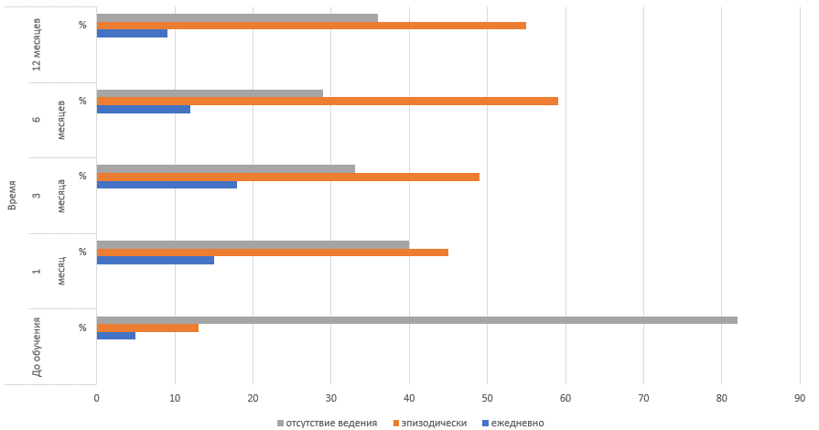
Рисунок 8 - Частота регулярности ведения дневников самоконтроля пациентов с ФП до и после обучения в школе ФП

Показатели информированности пациентов о ФП согласно результатам по Ливанской анкете до и после обучения в школе ФП указаны в Таблице 14, Рисунок 9. До начала обучения только n=123 (33 %) пациентов были информированы о симптомах ФП, в то время как через 1 месяц после обучения в школе ФП их количество возросло до n=357 (96 %), что расценивалось статистически значимым различием (р=0,001). Спустя 3 и 6 месяцев после обучения в школе ФП количество пациентов, информированных о симптомах ФП составили n=339 (91.1 %) и n=316 (84.9 %), соответственно (р=0.01). Несмотря на некоторое снижение количества информированных пациентов о симптомах ФП, через 12 месяцев, в сравнении с периодом до обучения информированность пациентов о симптомах ФП возросла до n=301 (80.9 %), что считалось статистически значимым различием (р=0,05).
Информированность пациентов о причинах и осложнениях ФП до начала обучения в школе ФП была на уровне n=119 (32.0 %), через 1 месяц после обучения количество информированных пациентов о причинах и осложнениях ФП возросло до n=342 (91.9 %), р=0.001. Несмотря на некоторое снижение численности информированных о причинах и осложнениях ФП пациентов через 3 и 6 месяцев, спустя 1 год после прохождения обучения в школе ФП их количество было равно n=290 (78.0 %), что со статистически значимой разницей было выше в сравнении с такими же показателями зафиксированными до начала обучения (р=0,05).
До периода начала обучения в школе ФП n=175 (47.0 %) пациентов были информированы о правилах самоконтроля заболевания и лечении, в то время как через 1 месяц после обучения в школе ФП их количество увеличилось до n=335 (90.1 %), что было статистически значимым различием (р=0,001). По истечению 3 и 6 месяцев после обучения в школе ФП количество пациентов, информированных о правилах самоконтроля заболевания и лечении ФП составили n=324 (87.1 %) и n=320 (86.0 %), соответственно (р=0.01). Несмотря на некоторое снижение количества информированных пациентов о правилах самоконтроля заболевания и лечении ФП, через 12 месяцев, в сравнении с периодом до обучения показатель данного типа информированности пациентов составил n=283 (76.1 %), что считалось статистически значимым различием (р=0,05).
В то время как информированность пациентов о тактике действий в экстренных ситуациях до начала обучения в школе ФП была на уровне n=145 (39.0 %), и через 1 месяц после обучения количество информированных пациентов о тактике действий в экстренных ситуациях увеличилось до n=361 (97.0 %), р=0.001. Однако, несмотря на небольшое снижение количества информированных о тактике действий в экстренных ситуациях пациентов через 3 и 6 месяцев, через 12 месяцев после обучения в школе ФП их количество составило n=272 (73.1 %), что было выше в сравнении с такими же показателями до начала обучения со статистически значимой разницей (р=0,05).

Таблица 14- Показатели информированности пациентов о ФП согласно результатам по Ливанской анкете до и после обучения в школе ФП.
Показатель | Время
 | до обучения |  | 1 месяц |  | 3 месяца |  | 6 месяцев |  |  | 12 месяцев
 | абс | % | абс | % | абс | % | абс | % |  | абс | %
Информированность о симптомах ФП | 89 | 23,9 | 357* | 96,0 | 339* | 91,1 | 316* | 84,9 |  | 301* | 80,9
Информированность о причинах и осложнениях ФП | 119 | 32,0 | 342* | 91,9 | 335* | 90,1 | 305* | 82,0 |  | 290* | 78,0
Информированность о правилах самоконтроля заболевания и лечении | 175 | 47,0 | 335* | 90,1 | 324* | 87,1 | 320* | 86,0 |  | 283* | 76,1
Информированность о тактике действий в экстренных ситуациях | 145 | 39,0 | 361* | 97,0 | 342* | 91,9 | 294* |  | 79,0 | 272* | 73,1
р |  |  | 0,001 |  | 0,01 |  | 0,01 |  |  | 0,05

* - достоверность различий со значениями до обучения (р<0,05)

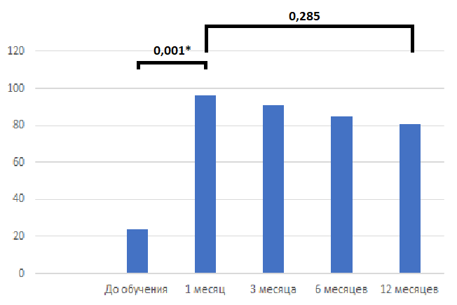
Рисунок 9- Информированность пациентов о ФП до и после обучения в школе ФП.

Результаты оценки приверженности показывают, что через 1 месяц после обучения в школе ФП у опрошенных n=372 пациентов в среднем уровень приверженности был равен 27.6±8.8 баллам, в то время как через 3 и 6 месяцев данные показатели были равны 24.1±9.3 баллам и 23.4±9.2 баллам, соответственно. Спустя 12 месяцев после прохождения обучения в школе ФП уровень приверженности соответствовал 23.2±9.3 баллам.
Показатели приверженности к лечению пациентов мужского пола до и после обучения в школе ФП представлены на Рисунке 10. Согласно полученным результатам, до прохождения обучения в школе ФП уровень приверженности пациентов мужского пола был равен 21.3±9.1 баллам, а через 1 месяц после обучения в данной школе приверженность к лечению пациентов с ФП составила 27.6±9.1 баллов. Через 3 месяцев приверженность была на уровне 24.0±9.6 баллов и была снижена через 6 и 12 месяцев до показателей 23.4±9.5 и 23.2±9.5 баллов, соответственно.
Рисунок 10- Показатели приверженности к лечению пациентов мужского пола до и после обучения в школе ФП

Показатели приверженности к лечению пациентов женского пола до и после обучения в школе ФП указаны на Рисунке 11. По результатам, до прохождения обучения в школе ФП уровень приверженности пациентов женского пола был равен 19.2±8.4 баллам, а через 1 месяц после обучения приверженность к лечению пациентов с ФП увеличилась и составила 27.6±8.6 баллов. Через 3 месяцев приверженность была на уровне 24.1±9.2 баллов и была снижена через 6 и 12 месяцев до показателей 23.4±9.1 и 23.3±9.2 баллов, соответственно.

Рисунок 11- Показатели приверженности к лечению пациентов женского пола до и после обучения в школе ФП

3.1.3 Клиническая и терапевтическая эффективность обучения в школе ФП
Результаты оценки клинической эффективности обучения в школе ФП представлены в Таблице 15. До обучения число пароксизмов в целом по группе было 914, через 1 месяц данный показатель был снижен до 868. По истечению 3 месяцев в сравнении с периодом до обучения в школе ФП было отмечено статистически значимое снижение числа пароксизмов в целом по группе до 749 (р <0,05). В дополнении, через 6 и 12 месяцев также была сохранена статистически достоверная тенденция к снижению числа пароксизмов в целом по группе составив 475 и 594, соответственно. Результаты оценки числа пароксизмов на одного больного показывают, что до обучения в школе ФП в среднем данный показатель был равен 12,3±4,7, а через 1 месяц был равен 11,4±1,7. Через 3 месяца в сравнении с периодом до обучения в школе ФП было зафиксировано статистически значимое снижение числа пароксизмов на одного больного с показателем 7,2±0,7. В то время как средние числа пароксизмов на одного больного спустя 6 и 12 месяцев были равны 4,2±0,9 и 4,9±2,4, соответственно.

Таблица 15- Оценка клинической эффективности обучения в школе ФП
Количество пароксизмов | Время |  |  |  |  | р
 | до обучения | 1 месяц | 3 месяца | 6 месяцев | 12 месяцев
Число пароксизмов в целом по группе | 914 | 868 | 749* | 475* | 594* | 0,05*
Число пароксизмов на одного больного | 12,3±4,7 | 11,4±1,7 | 7,2±0,7* | 4,2±0,9* | 4,9±2,4* | 0,05*
Достоверность различий со значениями до обучения (р<0,05)

Количество обращений пациентов с ФП в лечебные учреждения до и после прохождения обучения в школе ФП, а также средние показатели дней ВУТ представлены в Таблице 16, на Рисунке 12. Согласно полученным результатам отмечено, что количество амбулаторных посещений до обучения были равны n=145 (39.0%). В то время как через 3 месяца после обучения в сравнении с периодом до обучения было отмечено статистически значимое снижение количества амбулаторных посещений до n=78 (21.0%), р=0.041. Через 6 месяцев число амбулаторных посещений было снижено до n=56 (15.1%), р=0.01. Спустя 12 месяцев в сравнении с периодом до обучения число амбулаторных посещений было снижено до n=45 (12.1%), что считалось статистически достоверным различием (р=0.001). Касательно госпитализаций в стационар, их количество до обучения составило n=93 (25.0%), а спустя 3 месяца после обучения в школе ФП данный показатель был статистически значимо снижен до n=67 (18.0%), р=0.041. Через 6 и 12 месяцев число госпитализаций в стационар в сравнении с периодом до обучения в школе ФП были снижены до n=45 (12.1%) и n=33 (8.9%), соответственно (р <0,05). Количество вызовов скорой помощи до обучения были равны n=89 (23.9%). В то время как через 3 месяца после обучения в сравнении с периодом до обучения было отмечено статистически значимое снижение количества амбулаторных посещений до n=74 (19.9%), р=0.041. По истечению 6 месяцев число амбулаторных посещений было снижено до n=52 (14.0%), р=0.01. Спустя 12 месяцев в сравнении с периодом до обучения число амбулаторных посещений было снижено до n=56 (15.1%), что считалось статистически достоверным различием (р=0.001). По результатам количества дней ВУТ, до обучения число дней ВУТ было равно 13,4±2,4, а через 3 месяца после обучения дни ВУТ были снижены до 10,1±0,2, что расценивалось статистически значимым различием (р=0.041). В дополнении, через 12 месяцев число дней ВУТ в сравнении с периодом до обучения в школе ФП было уменьшено до 5,1±0,7 дней, р=0.001.

Таблица 16- Количество обращений пациентов с ФП в лечебные учреждения до и после прохождения обучения в школе ФП

Кол-во обращений | Время
 | До обучения |  | 1 месяц |  | 3 месяца |  | 6 месяцев |  | 12 месяцев
 | абс | % | абс | % | абс | % | абс | % | абс | %
Амбулаторные посещения | 145 | 39,0 | 149 | 40,1 | 78 | 21,0 | 56 | 15,1 | 45 | 12,1
Госпитализации в стационар | 93 | 25,0 | 89 | 23,9 | 67 | 18,0 | 45 | 12,1 | 33 | 8,9
Вызовы скорой медицинской помощи | 89 | 23,9 | 100 | 26,9 | 74 | 19,9 | 52 | 14,0 | 56 | 15,1
Число дней ВУТ, сред±СД | 13,4±2,4 |  | 13,5±1,2 |  | 10,1±0,2 |  | 8,5±0,6 |  | 5,1±0,7
Р |  |  | 0,354 |  | 0,041* |  | 0,01* |  | 0,001*

* - достоверность различий со значениями до обучения (р<0,05)

Рисунок 12- Количество дней ВУТ до и после обучения в школе ФП

Показатели Эхо-КГ пациентов до и после обучения в школе ФП представлены в Таблице 17. В сравнении с периодом до обучения, по истечению 12 месяцев параметры правого желудочка были незначительно изменены с 21,3±2,9 мм на 20,3±3,7мм, без статистически значимой разницы (р=0.427). В сравнении с временным промежутком до обучения (30,9±2,1 мм) по прошествии 12 месяцев просвет корня аорты был равен 30,2±4,0 мм, р=0.155. Раскрытие аортального клапана до обучения в школе ФП составляло 19,5±1,5 мм, а после 1 года было равно 19,6±2,4 мм, р=0.174. Параметры левого предсердия были незначительно изменены с 37,6±2,9 мм на 35,1±4,4 мм, р=0.093. Также в сравнении с временем до обучения в школе ФП, после 12 месяцев ЗСЛЖ и ТМЖП были незначительно увеличены до 19,6±2,4 мм и 19,6±2,4 мм, однако без статистически значимой разницы (р>0.05). В сравнении с периодом до обучения параметры КДР ЛЖ (50,9±4,9 мм) и КСР ЛЖ (33,1±5,5 мм) были также незначительно увеличены до 50,4±5,4 мм и 32,9±4,9 мм, р>0.05. Фракция выброса с 50,2±7,2% за период 12 месяцев увеличилась до 54,7±7,4% с р 0,250.
Таким образом, стоит отметить, что в отличие от периода до обучения по истечению 12 месяцев статистически значимых различий в показателях Эхо-КГ пациентов обнаружены не были.
Таблица 17- Показатели Эхо-КГ пациентов до и после обучения в школе ФП
Параметры ЭХОКГ,  Среднее ± SD | Время |  | Р
 | До обучения | 12 месяцев
Правый желудочек (мм) | 21,3±2,9 | 20,3±3,7 | 0,427
Просвет корня аорты (мм) | 30,9±2,1 | 30,2±4,0 | 0,155
Раскрытие аортального клапана (мм) | 19,5±1,5 | 19,6±2,4 | 0,174
Левое предсердие (мм) | 37,6±2,9 | 35,1±4,4 | 0,093
Площадь ЛП (см2) | 21,9±3,1 | 21,5±2,9 | 0,225
ЗСЛЖ (мм) | 11,1+0,9 | 11,8±1,4 | 0,494
ТМЖП (мм) | 10,7±2,4 | 10,9±0,9 | 0,517
КДР ЛЖ (мм) | 50,9±4,9 | 50,4±5,4 | 0,517
КСР ЛЖ (мм) | 33,1+5,5 | 32,9±4,9 | 0,493
Ударный объем (мл) | 87,1±16,1 | 88,5±19,9 | 0,297
Фракция выброса (%) | 50,2±7,2 | 54,7±7,4 | 0,250
АЭ (%) | 35,9±11,2 | 35,8±5,1 | 0,102

3.1.4 Динамика показателей качества жизни по шкале MOS SF - 36
Согласно полученным результатам показателей качества жизни по шкале MOS SF – 36, параметр по физическому функционированию был равен 51,9±4,2 баллам, а спустя через 1 месяц данный показатель был увеличен до 72,8±2,9, с статистически достоверной разницей (р=0.012). Через 3 месяца показатель физического функционирования был равен 71,4±2,9, что было выше в сравнении с периодом до обучения (р=0.054). После 6 месяцев в отличие от исходных показателей баллы по физическому функционированию были увеличены до 75,1±3,2, со статистически значимой разницей (р=0.024). Спустя 12 месяцев после обучения в школе ФМ параметры физического функционирования были увеличены до 75,5±1,8, что расценивалось статистически значимой разницей (р=0.022).
Однако, по данному показателю физического функционирования, статистически достоверной разницы между показателями полученными через 1 месяц и после 12 месяцев после обучения обнаружены не были (р=0.586) (Рисунок 13).
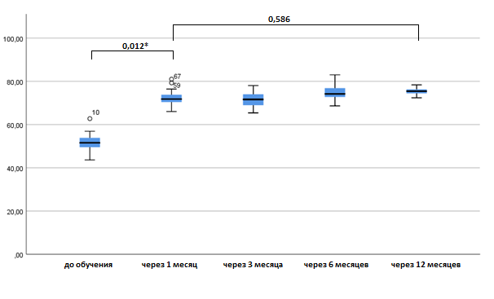
Рисунок 13 - Показатели физического функционирования пациентов согласно анкете по оценке качества жизни по шкале MOS SF – 36, до и после прохождения обучения в школе ФП
Показатели интенсивности боли пациентов согласно анкете по оценке качества жизни по шкале MOS SF – 36, до и после прохождения обучения в школе ФП представлены на Рисунке 14. Показатели интенсивности боли до обучения в школе ФП соответствовали 72,7±2,9 баллам, который был снижен через месяц до 65,4±4,7 баллов, что считалось статистически достоверной разницей (р=0.047). Через 3 месяца в сравнении с исходными данными интенсивности боли также были снижены до 62,9±2,7, р=0.017. По прохождению 6 месяцев в отличии от исходных параметров интенсивности боли также было отмечено статистически значимое снижение данного показателя до 52,6±4,5, р=0.001. Спустя 12 месяцев после обучения в сравнении с первоначальным данными до обучения показатель интенсивности боли пациентов с ФП был снижен до 55,7±4,1, р=0.001. Стоит отметить, что при сравнении показателей интенсивности боли до обучения и спустя 12 месяцев было обнаружено статистически значимое снижение данного параметра (р=0.036).
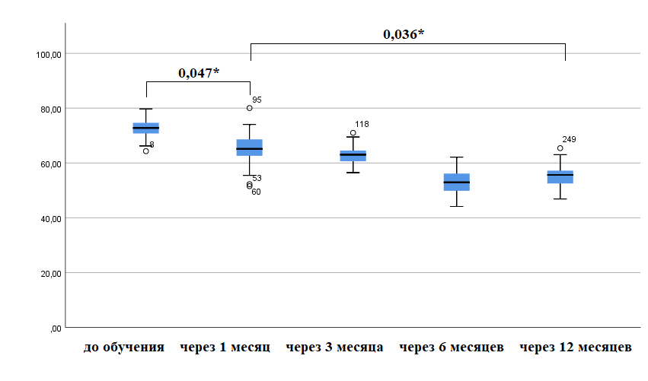Рисунок 14- Показатели интенсивности боли пациентов согласно анкете по оценке качества жизни по шкале MOS SF – 36, до и после прохождения обучения в школе ФП
Показатели общего состояния здоровья пациентов согласно анкете по оценке качества жизни по шкале MOS SF – 36, до и после прохождения обучения в школе ФП указаны на Рисунке 15. Показатель общего состояния здоровья был равен 45,6±2,1 баллам, спустя через 1 месяц данный показатель был увеличен до 58,3±3,1, с статистически достоверной разницей (р=0.022). Через 3 месяца показатель общего состояния здоровья был равен 53,2±4,0, что было выше в сравнении с периодом до обучения (р=0.039). После 6 месяцев в отличие от исходных показателей баллы по общему состоянию здоровья были увеличены до 53,4±3,3, со статистически значимой разницей (р=0.041). Спустя 12 месяцев после обучения в школе ФМ показатели общего состояния здоровья были увеличены до 55,2±2,7, что расценивалось статистически значимой разницей (р=0.045). Однако, по данному показателю общего состояния здоровья, статистически достоверной разницы между показателями полученными через 1 месяц и после 12 месяцев после обучения обнаружены не были (р=0.324)
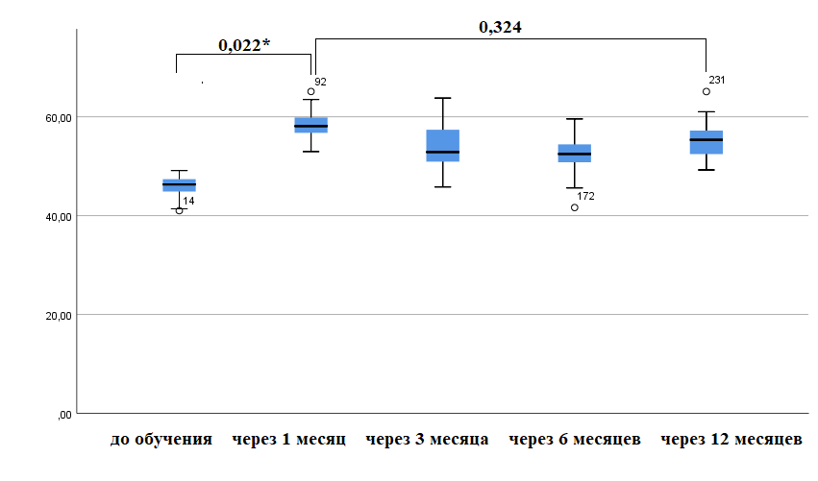
Рисунок 15- Показатели общего состояния здоровья пациентов согласно анкете по оценке качества жизни по шкале MOS SF – 36, до и после прохождения обучения в школе ФП
Показатель жизнеспособности пациентов согласно анкете по оценке качества жизни по шкале MOS SF – 36, до и после прохождения обучения в школе ФП указаны в Таблице 12. Данный показатель жизнеспособности до начала обучения в школе ФП был равен 49,4±3,1 баллам, по истечению 1 месяца данный показатель был увеличен до 54,9±3,2, однако без статистически достоверной разницы (р=0.521). Через 3 месяца показатель жизнеспособности был равен 55,7±3,1, что было выше в сравнении с периодом до обучения (р=0.014). После 6 месяцев в отличие от исходных показателей баллы по жизнеспособности были увеличены до 52,1±2,4, но без статистически значимой разницы (р=0.345). Спустя 12 месяцев после обучения в школе ФМ показатели жизнеспособности были увеличены до 55,8±3,7, что расценивалось статистически значимой разницей (р=0.012). Стоит отметить, что по данному показателю жизнеспособности, статистически достоверной разницы между показателями полученными через 1 месяц и после 12 месяцев после обучения обнаружены не были (р=0.211)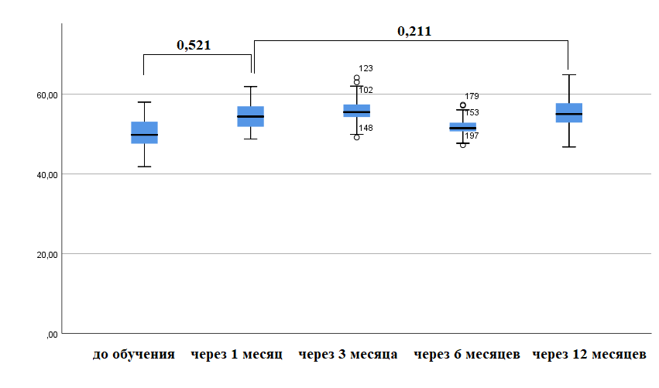Рисунок 16- Показатель жизнеспособности пациентов согласно анкете по оценке качества жизни по шкале MOS SF – 36, до и после прохождения обучения в школе ФП
Показатель социального функционирования пациентов согласно анкете по оценке качества жизни по шкале MOS SF – 36, до и после прохождения обучения в школе ФП представлен на Рисунке 17. Указанный показатель социального функционирования до начала обучения в школе ФП составил 62,0±3,1 баллов, а спустя 1 месяц данный показатель был повышен до 72,9±4,7, с статистически достоверной разницей (р=0.028). Через 3 месяца показатель социального функционирования был равен 73,5±2,1, что было выше в сравнении с периодом до обучения (р=0.014). После 6 месяцев в отличие от исходных показателей баллы по социальному функционированию были увеличены до 75,4±1,9, со статистически значимой разницей (р=0.001). По прошествии 12 месяцев после обучения в школе ФМ показатели социального функционирования были увеличены до 77,2±3,2, что расценивалось статистически значимой разницей (р=0.001). Стоит отметить, что по показателю социального функционирования, была обнаружена статистически достоверная разница между показателями полученными через 1 месяц и после 12 месяцев после обучения (р=0.044)

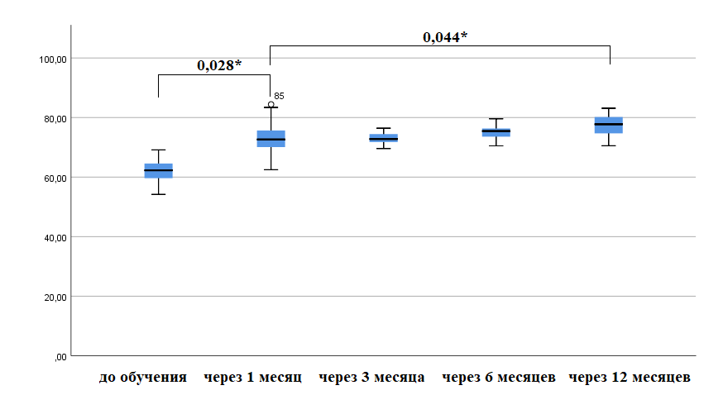
Рисунок 17- Показатель социального функционирования пациентов согласно анкете по оценке качества жизни по шкале MOS SF – 36, до и после прохождения обучения в школе ФП
Показатель психического здоровья пациентов согласно анкете по оценке качества жизни по шкале MOS SF – 36, до и после прохождения обучения в школе ФП указан на Рисунке 18. Согласно полученным результатам, показатель психического здоровья пациентов до начала обучения в школе ФП был равен 57,9±3,4 баллам, по истечению 1 месяца данный показатель был увеличен до 68,1±3,4, однако без статистически достоверной разницы (р=0.045). Через 3 месяца показатель психического здоровья был равен 63,7±3,5, что было выше в сравнении с периодом до обучения, однако без статистически значимой разницы (р=0.421). После 6 месяцев в отличие от исходных показателей баллы по психическому здоровью были увеличены до 64,9±2,2, хотя без статистически значимой разницы (р=0.061). После 12 месяцев показатель психического здоровья составил 64,7±1,9, однако без статистически значимой разницы в сравнении данным показателем до начала обучения (р=0.124). Необходимо отметить, что по показателю психического здоровья, статистически достоверной разницы между показателями полученными через 1 месяц и после 12 месяцев после обучения обнаружены не были (р=0.078)
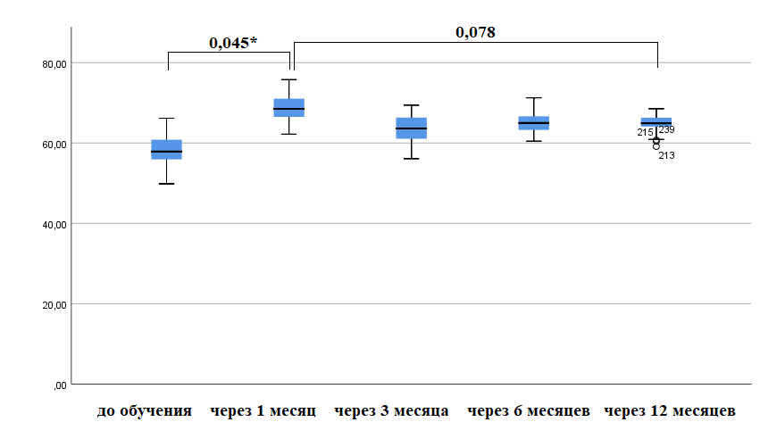
Рисунок 18- Показатель психического здоровья пациентов согласно анкете по оценке качества жизни по шкале MOS SF – 36, до и после прохождения обучения в школе ФП
Показатель физического компонента пациентов согласно анкете по оценке качества жизни по шкале MOS SF – 36, до и после прохождения обучения в школе ФП представлены на Рисунке 19. Указанный показатель физического компонента до начала обучения в школе ФП составил 42,5±1,2 баллов, а спустя 1 месяц данный показатель был повышен до 46,9±2,5, однако без статистически достоверной разницы (р=0.397). Через 3 месяца показатель физического компонента здоровья был равен 46,8±2,1, что было выше в сравнении с периодом до обучения, но также без статистически достоверной разницы (р=0.476). После 6 месяцев в отличие от исходных показателей баллы по физическому компоненту здоровья были увеличены до 45,5±2,4, хотя также без статистически значимой разницы (р=0.067). По прошествии 12 месяцев после обучения в школе ФМ показатели физического компонента здоровья были увеличены до 48,2±1,5, что расценивалось статистически значимой разницей (р=0.024). Однако, по показателю физического компонента здоровья, статистически достоверной разницы между показателями полученными через 1 месяц и после 12 месяцев после обучения обнаружено не было(р=0.098)
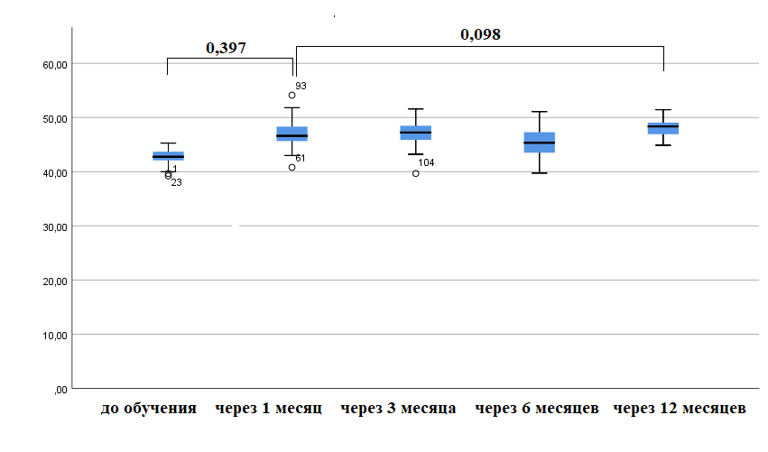
Рисунок 19- Показатель физического компонента пациентов согласно анкете по оценке качества жизни по шкале MOS SF – 36, до и после прохождения обучения в школе ФП
Показатель психического компонента здоровья пациентов согласно анкете по оценке качества жизни по шкале MOS SF – 36, до и после прохождения обучения в школе ФП представлен на Рисунке 20. Данный показатель психического компонента здоровья пациентов с ФП до начала обучения в школе ФП был равен 41,8±1,7 баллам, спустя 1 месяц данный показатель был увеличен до 49,1±2,3, с статистически достоверной разницей (р=0.026).
Через 3 месяца показатель психического компонента здоровья был равен 47,2±1,5, что было выше в сравнении с периодом до обучения (р=0.041).
После 6 месяцев в отличие от исходных показателей баллы по психическому компоненту здоровья были увеличены до 46,9±2,3, но без статистически значимой разницы (р=0.075).
Через 12 месяцев после обучения в школе ФМ показатели психического компонента здоровья были равны 46,2±0,9, что расценивалось статистически значимой разницей в сравнении с исходными показателями до обучения (р=0.041). Однако, по данному показателю психического компонента здоровья, статистически достоверной разницы между показателями полученными через 1 месяц и после 12 месяцев после обучения обнаружены не были (р=0.089)
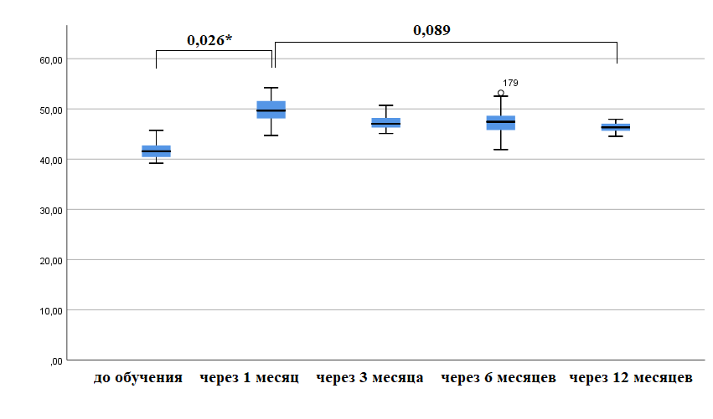Рисунок 20- Показатели психического компонента здоровья пациентов согласно анкете по оценке качества жизни по шкале MOS SF – 36, до и после прохождения обучения в школе ФП

3.1.5 Многофакторный логистический регрессионный анализ факторов риска низкой привержености.
Низкая приверженость была определена у n=242 пациентов. Результаты многофакторного логистического регрессионного анализа факторов риска низкой привержености у пациентов с ФП представлены в Таблице 18. Согласно полученным данным, множественная логистическая регрессия выявила 7 переменных, независимо связанных с низкой приверженностью у пациентов с ФП во время наблюдения. Выла определена взаимосвязь низкой приверженности с мужским полом OR 1,751 (95% ДИ:3,984-8,596), что было расценено как статистически значимая разница (р=0.05). Также была определена взамосвязь определенных возрастных категорий с риском развития низкой приверженности у пациентов с ФП. Таким образом, существует взаимосвязь низкой приверженности к лечению и возраста 30-40 лет OR 1,475 (95% ДИ: 0,139-1,752), р=0,01. Связь развития низкой приверженнности к лечению и возрастной категории 61-70 лет была равна OR 4,263 (95% ДИ: 0,332-20,387), со статистически достоверной разницей (р=0.021). Взаимосвязь возрастной группы 71-80 лет и риска развития низкой приверженности составила OR 0,023 (95% ДИ:0,09-1,469), р=0.042. В возрастной категории 81-90 лет риски существования низкой приверженности были равны OR 0,048 (95% ДИ: 0,191-4,505), что расценивалось статистически значимым (0.013). В самая старшей возрастной категории (91 лет и старше) также была зафиксирована определенная взаимосвязь с риском формирования низкой приверженности у пациентов с ФП OR 3,19 (95% ДИ: 0,095-12,759), р=0.048. При проведении анализа, определяющего курение как возможный фактор риска, была определена взаимосвязь с фактом курения в текущем периоде и развитием низкой приверженности к лечению при ФП с показателями OR 3,589 (95% ДИ: 1,97-4,758), р=0.001. По показателям ИМТ, ожирение (ИМТ≥30) было определено фактором риска развития низкой приверженности к терапии ФП у пациентов, где OR 5,483 (95% ДИ: 0,335-22,327), р=0.001. Сравнительно короткий период продолжительности ФП от момента ее диагностирования могло послужить фактором риска низкой приверженности, так как была определена взаимовязь низкой приверженности и продолжительности ФП ≥ 1 года равного OR 0,323 (95% ДИ: 1,294-1,489), р=0.001.Также, продолжительность ФП ≥ 3 лет была статистически значимым фактором риска низкой приверженности, составив OR 0,257 (95% ДИ: 1,201-1,458), р=0.021. По форме ФП, наличие пароксизмальной формы ФП также увеличивало риск развития низкой приверженности (ОR 4,104; 95% ДИ: 4,754-14,219), р=0,001. В дополнении, риск низкой привержености у пациентов с ФП имела взаимосвязь с наличием I класса ХСН (ОR 5,042; 95% ДИ: 3,818-20,169) и II класса ХСН (ОR 4,273; 95% ДИ: 2,643-17,092) по NYHA, р=0.001. Таким образом, результаты многофакторного логистического регрессионного анализа факторов риска низкой приверженности у пациентов с ФП не определили ее взаимосвязь с такими факторами как употребление алкоголя и национальность.
Таблица 18- Результаты многофакторного логистического регрессионного анализа факторов риска низкой привержености у пациентов с ФП
Пациенты с низкой приверженостью (n-242)
Независимые переменные | B | Wald | OR | 95 % CI |  | p value
 |  |  |  | Lower | Upper
Пол
Мужской | 3,015 | 4,204 | 1,751 | 3,984 | 8,596 | 0,05*
Женский | 2,164 | 3,944 | 1,972 | 3,246 | 7,889 | 0,147
Возраст
30-40 | 0,39 | 4,259 | 1,475 | 0,139 | 1,752 | 0,01*
41-50 | 1,59 | 6,245 | 1,587 | 4,589 | 8,964 | 0,284
51-60 | 3,131 | 0,869 | 0,435 | 4,713 | 1,739 | 0,856
61-70 | 0,17 | 9,638 | 1,263 | 0,332 | 20,387 | 0,021*
71-80 | 0,885 | 0,045 | 1,023 | 1,493 | 0,09 | 0,042*
81-90 | 3,112 | 0,095 | 1,048 | 4,505 | 0,191 | 0,013*
91-и старше | 0,263 | 6,379 | 1,19 | 0,095 | 12,759 | 0,048*
Курение (n,%)
Не курит | 1,756 | 12,257 | 1,574 | 2,369 | 15,145 | 0,397
Продолжение таблицы 18
Бывший курильщик | 1,893 | 4,197 | 1,099 | 2,84 | 8,395 | 0,646
Курит | 2,145 | 3,421 | 1,589 | 1,97 | 4,758 | 0,001*
Употребление алкоголя
Нет | 0,337 | 0,433 | 0,217 | 0,671 | 0,868 | 0,391
Ежедневно | 0,842 | 5,379 | 1,192 | 1,438 | 12,759 | 0,056
Раз в неделю | 2,255 | 2,558 | 1,279 | 3,228 | 5,115 | 0,078
Раз в месяц _ | 0,458 | 6,358 | 1,191 | 1,127 | 10,654 | 0,097
ИМТ
Менее 25 | 0,996 | 0, 137 | 0,023 | 1,493 | 0,094 | 0,424
25-29,9 | 3,014 | 0,454 | 0,227 | 0,519 | 0,959 | 0,228
более 30 | 0,161 | 11,858 | 1,483 | 0,335 | 22,327 | 0,001*
Национальность
Азиатская | 2,164 | 3,944 | 1,972 | 3,246 | 7,889 | 0,341
Славянская | 0,864 | 0,059 | 0,030 | 1,296 | 0,119 | 0,544
Другая | 1,893 | 4,197 | 1,099 | 2,84 | 8,395 | 0,786
Продолжение таблицы 18
Продолжительность ФП ( n,%)
≥ 1 года | 0,992 | 0,64 | 1,323 | 1,489 | 1,294 | 0,001*
≥ 3 года | 1,458 | 1,21 | 1,257 | 1,201 | 1,458 | 0,021*
≥ 5 лет | 1,851 | 2,412 | 0,987 | 0,758 | 4,521 | 0,421
≥ 10 лет | 1,7548 | 3,012 | 1,124 | 0,845 | 3,989 | 0,242
Форма ФП
Пароксизмальная форма ФП | 3,622 | 9,074 | 1,104 | 4,754 | 14,219 | 0,001*
Персистирующая форма ФП | 5,268 | 7,256 | 1,012 | 3,245 | 10,255 | 0,235
Длительно персистирующая форма | 4,524 | 6,215 | 1,258 | 2,157 | 9,865 | 0,854
Постоянная | 5,148 | 8,925 | 1,268 | 2,986 | 12,546 | 0,458
ХСН NYHA
I | 2,545 | 10,085 | 1,042 | 3,818 | 20,169 | 0,001*
II | 1,762 | 8,546 | 1,273 | 2,643 | 17,092 | 0,001*
III | 0,110 | 0,29133 | 0,146 | 0,164 | 0,583 | 0,21
IV | 2,795 | 0,233283 | 0,117 | 4,193 | 0,467 | 0,12

3.2 Результаты оценки эффективности мобильного приложения в отношении повышения приверженности к терапевтическому лечению
Движение участников исследования с ФП в период 2017-2020 гг. (n = 616) представлено на Рисунке 21. Среди всех пациентов с ФП (n = 616) n = 17 (2,7%) пациентов не были включены в исследование. Из них они не соответствовали критериям включения/исключения (n=9 или 52,9%), при этом n=4 (23,5%) отказались от участия, а n=3 (17,6%) отказались по другим причинам, n=1 пациент умер при наборе в исследование (5,8%).
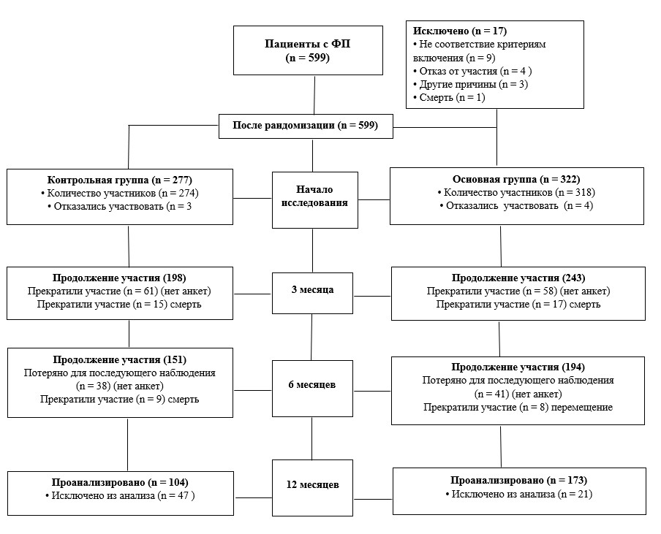Рисунок 21 - Движение участников исследования
12 месяцев
Проанализировано(n-173)
Исключено из анализа (n-21)

Проанализировано(n-104)
Исключено из анализа (n-47)

Продолжение участия
(n-194)
Потеряно для последующего наблюдения (n-41) (нет анкет)
Прекратили участие (n-8) (перемещение)

Продолжение участия
(n-151)
Потеряно для последующего наблюдения (n-38) (нет анкет)
Прекратили участие (n-9) (летальный исход)

Продолжение участия
(n-243)
Прекратили участие (n-58) (нет анкет)
Прекратили участие (n-17) (летальный исход)

Продолжение участия
(n-198)
Прекратили участие (n-61) (нет анкет)
Прекратили участие (n-3) (летальный исход)

6 месяцев
3 месяца
Начало исследования
Контрольная группа
(n-277)
Количество участников (n-274)
Отказались участвовать (n-3)

Основная группа
(n-322)
Количество участников (n-318)
Отказались участвовать (n-4)

После рандомизации (n-599)
Пациенты с ФП
(n-599)
Исключено (n-17)
Не соответствие критериям включения(n-9)
Отказ от участия (n-4)
Другие причины (n-3
Летальный исход(n-1)
Таким образом, в исследование было включено 97,2% (n = 599) пациентов, пациенты были разделены на две группы. Больные контрольной группы составили 46,2% (n=277), а основной группы - 53,8% (n=322).
Через три месяца продолжили участие 198 пациентов в контрольной группе и 243 в основной группе.
На 6 месяц в контрольной группе 151 пациент продолжили участие, так как 9 пациентов вышли из исследования в результате летального исхода, а 38 перестали заполнять анкеты по неизвестным причинам. В основной группе продолжили участие 194 пациента, так как 8 пациентов сменили место жительства и перестали поддерживать связь, а 41 перестали заполнять анкеты.
На 12 месяц в контрольной группе осталось 104 пациента, а в основной 173.
3.2.1 Социально-демографические и клинические характеристики
Общая клинико-демографическая характеристика пациентов представлена в таблице 19. По характеру лечения – оперативное и консервативное было выполнено практически одинаковому количеству пациентов в группе контроля (n = 114) и основной группе (n = 122). Консервативное лечение проведено 59% (n=163) пациентов в группе контроля и 62% (n=200) в основной группе.
Таблица 19- Общая характеристика пациентов в контрольной и основной группах
Общая характеристика n – 599 ( n, % )
Характеристика | Контрольная группа (n=277) | Основная группа(n=322) | Итог (n=599) | p значение _ _

Продолжение таблицы 19
Общая характеристика n – 599 ( n, % )
Характеристика | Контрольная группа (n=277) | Основная группа(n=322) | Итог (n=599) | p значение _ _
Возраст (среднее + SD ) | 68,7±11,9 | 67,9±8,4 | 68,4±10,8 | -
Женский (n, % ) | 58%(161) | 62%(200) | 60,3% (361) | -
Мужской (n,% ) | 42% (116) | 38%(122) | 39,7%(238) | -
Характер лечения
Оперативное лечение | 41% (114) | 38%(122) | 39,4%(236) | -
Консервативное лечение | 59%(163) | 62%(200) | 60,6%(363) | -
ИМТ
Менее 25 | 21%(58) | 34%(110) | 28 %( 168 ) | 0,05
25-29,9 | 67%(186) | 42%(135) | 54 %( 321 ) | 0,05
более 30 | 12%(33) | 24%(77) | 18 %( 110 ) | 0,05
АГ
Да | 88%(244) | 86%(277) | 87 %( 521 ) | -
Нет | 12%(33) | 14%(45) | 13 %( 78 ) | -
АФ :
Продолжение таблицы 19
Общая характеристика n – 599 ( n, % )
Характеристика | Контрольная группа (n=277) | Основная группа(n=322) | Итог (n=599) | p значение _ _
Постоянная  (n, % ) | 49%(136) | 34%(109) | 41 %( 245 ) | 0,05
Пароксизмальная (n,%) | 30%(83) | 48%(155) | 40 %( 238 ) | 0,05
Персистирующая (n,%) | 21%(58) | 18%(58) | 19 %( 116 ) | -
Наличие ИБС
Да | 92 % (255) | 84 % (270) | 88 % ( 525 )
Нет | 8 % (22) | 16 % (52) | 12 % ( 74 )
ХСН NYHA
I | 9 % ( 26 ) | 31 % (100) | 21 % ( 126 )
II | 69 % (1 9 1) | 44 % (142) | 56 % ( 333 )
III | 1 9 % ( 5 3) | 19 % (61) | 19 % ( 114 )
IV | 3 % ( 7 ) | 6 % (19) | 4 % ( 26 )
Национальность
Азиатская | 49,6%(137) | 58,2%(18 8 ) | 54 %( 325 ) | 0,05
Славянская | 44,3%(123) | 36,7%(118) | 40 %( 241 ) | 0,05

Продолжение таблицы 19
Общая характеристика n – 599 ( n, % )
Характеристика | Контрольная группа (n=277) | Основная группа(n=322) | Итог (n=599) | p значение _ _
Другая | 6,1%(17) | 5,1%(16) | 6 %( 33 ) | -
Продолжительность ФП ( n,%)
≥ 1 года | 11%(30) | 14%( 45 ) | 12 % ( 75 )
≥ 3 года | 25%(69) | 21%( 68 ) | 23 % ( 137 )
≥ 5 лет | 51%(142) | 56%( 180 ) | 54 % ( 322 )
≥ 10 лет | 13%(36) | 9%( 29 ) | 11 % ( 65 )
Наличие сахарного диабета (n,%)
Да | 21%(58) | 13%( 42 ) | 17 % ( 100 ) | 0,05
Нет | 79%(219) | 87%( 280 ) | 83 % ( 499 ) | 0,05
Курение (n,%)
Не курит | 84%(233) | 74%( 238 ) | 79 %(471) | *
Бывший курильщик | 4%(11) | 19%(61) | 12 % (72) | *
Курит | 12%(33) | 7%(23) | 9 %(56) | *
Употребление алкоголя
Нет | 88 % (244) | 75 % ( 242 ) | 81 % ( 486 ) | -
Ежедневно | 1 % (3) | 2 % ( 6 ) | 2 % ( 9 ) | -
Продолжение таблицы 19
Общая характеристика n – 599 ( n, % )
Характеристика | Контрольная группа (n=277) | Основная группа(n=322) | Итог (n=599) | p значение _ _
Раз в неделю | 3 % (8) | 8 % ( 26 ) | 6 % ( 34 ) | 0,05
Раз в месяц _ | 8 % (22) | 15 % ( 48 ) | 11 % ( 70 ) | 0,001
Наследственность ФП:
Нет | 66 % (183) | 77 % ( 248 ) | 72 % ( 431 ) | -
да | 21 % (58) | 7 % ( 23 ) | 14 % ( 81 ) | -
нет данных | 13 % (36) | 16 % ( 51 ) | 14 % ( 87 ) | -
CHA ₂ DS ₂ -VASc | 3 (2-4) | 3 (2-4) | 3 (2-4) | -
HAS-BLED | 1 (1-2) | 1 (1-2) | 1 (1-2) | -
ЖЕ-ТТ ₂ Р ₂ | 4 (3-4) | 4 (3-4) | 4 (3-4) | -
ИМТ - индекс массы тела ; ХСН- хроническая сердечная недостаточность ; А Н - артериальная гипертензия ; ИБС - сердечная ишемия ; NYHA- Нью-Йоркская кардиологическая ассоциация ; SAMe-TT2R2 = пол, возраст, история болезни, лечение, употребление табака, раса ; CHA2DS2-VASc = хроническая сердечная недостаточность, гипертония, возраст >75 лет, диабет, инсульт, сосудистые заболевания, возраст 65–74 года, пол ; HAS-BLED = гипертония, нарушение функции почек/печени, инсульт, кровотечения в анамнезе или предрасположенность, лабильное международное нормализованное отношение, пожилой возраст, одновременное употребление наркотиков/алкоголя ;

По данным ИМТ нормальная масса тела (ИМТ <25) чаще определялась в основной группе в 34% (n = 110) случаев по сравнению с 21,0% (n = 58) (p≤0,05) пациентов в контрольной группе.
Пациентов с избыточной массой тела было больше среди участников группы контроля 67,0% (n=186), по сравнению с основной группой 42,0% (n=135), что статистически значимо (p≤0,05). Однако количество пациентов с ожирением (ИМТ> 30) в основной группе встречалось вдвое чаще в 24% (n = 77) случаев по сравнению с группой контроля (12%), p≤0,05.
Что касается типа ФП, то «постоянная» ФП чаще определялась у пациентов группы контроля 49% (n=136) по сравнению с 34% (n=109) в основной группе (p≤0,05). Однако «пароксизмальная» ФП, напротив, чаще встречалась у 30 % (n = 83) участников группы основной группы, в отличие от респондентов группы контроля, на долю которых приходилось 48 % (n = 155), р ≤0,05.
По национальности в обеих группах в целом преобладала азитская национальность на 54 % (n = 325), среди которых 58,2 % (n = 188) были респондентами основной группы по сравнению с 49,6 % (n = 137) представителями группы контроля, р ≤ 0,05. Однако в группе контроля преобладало количество лиц славянской национальности – 44,3 % (n = 123), что выше, чем в основной группе (36,7 %; n = 118) (p≤0,05).
Пациентов с сопутствующим сахарным диабетом в группе контроля было больше (21,0%; n = 58) в сравнении с основной группой (13,0%; n = 42) (p≤0,05).
По статусу курения среди всех пациентов с ФП, включенных в исследование, в 79,0% (n = 471) случаев респонденты не имели такой привычки, что было больше в основной группе (84,0%; n = 233) по сравнению с контрольной группой. В основной группе было достоверно больше бывших курильщиков (19,0%; n = 61) по сравнению с группой контроля (4,0%; n = 11) (p≤0,05). Однако среди всех респондентов, курящих на момент исследования, было почти вдвое больше в группе контроля (12,0%; n = 33) по сравнению с основной группой (7,0%; n = 23) (p≤0,05).
По потреблению алкоголя количество респондентов, употребляющих алкоголь раз в неделю, было статистически значимо выше в основной группе (8,0%; n = 26) по сравнению с группой контроля (3,0%; n = 8) (р ≤0,05) ).Также число пациентов ФП, употреблявших алкоголь один раз в месяц, было вдвое выше в основной группе (15,0%; n = 48) по сравнению с группой контроля (8,0%; n = 22) (p = 0,001).
Характеристики препаратов, применявшихся у участников исследования с ФП, представлены в таблице 20.
Таблица 20-Лекарственные препараты, применявшиеся у пациентов исследуемых групп
 | Контрольная группа (n=277) | Основная группа (n=322) | Итого (n= 599 ) | p значение _ _
Антикоагулянтная терапия
Нет | 35 % (98) | 38 % ( 122 ) | 37%(220) | -
НОАК | 41 % (113) | 41 % (132) | 41% (245) | -
варфарин | 24 % (66) | 21 % (68) | 22%(134) | -
При приеме варфарина контроль МНО:
Нет | 27 % (75) | 31 % (100) | 29 %(175) | -
МНО 2-3 | 23 % (64) | 54 % (174) | 40 %(238) | 0,001
Лабильный МНО | 50 % (138) | 15 % (48) | 31 %(186) | 0,001
Сартаны и ИАПФ
Да | 71 % (197) | 83 % (267) | 77 %(464) | -

Продолжение таблицы 20
 | Контрольная группа (n=277) | Основная группа (n=322) | Итого (n= 599 ) | p значение _ _
Нет | 29 % (80) | 17 % (55) | 23 %(135) | -
b-блокаторы
да _ | 66 % (183) | 74 % (238) | 70 % (421) | -
Нет | 34 % (94) | 26 % (84) | 30 % (178) | -
Статины
да _ | 38 % (105) | 54 % (174) | 47 %(279) | -
Нет | 62 % (172) | 46 % (148) | 53 % (320) | -
Антиагреганты
Да | 42 % (116) | 39 % (125) | 40 % (241) | -
Нет | 58 % (161) | 61 % (197) | 60 % (358) | -
антагонисты кальция
Да | 72 % (199) | 81 % ( 261 ) | 77 %(460) | -
Нет | 28 % (78) | 19 % (61) | 23 % (139) | -
Другие антиаритмические средства
Да | 49 % (136) | 71 % (229) | 61 % (365) | -
Нет | 51 % (141) | 29 % (93) | 39 % (234 ) | -
МНО- международное нормализованное отношение; НОАК - Новые оральные антикоагулянты; ИАПФ - ингибиторы ангиотензинпревращающего фермента;

Изучение принимаемых пациентами с ФП препаратов показало, что в 37,0% (n=220) случаев из 599 больные не применяли антикоагулянтную терапию. Пациенты групп контроля (41%; n = 113) и основной группы (41%; n = 132) применяли НОАК в равном числе случаев. Варфарин использовался в группах контроля и основной группы в 24% (n = 66) и 21% (n = 68) случаев соответственно.
Среди всех пациентов, принимавших варфарин, значения МНО не отслеживались в 29,0% (n = 175) случаев. Уровень МНО 2-3 зарегистрирован у пациентов основной группы (54,0%; n=174) по сравнению с группой контроля (23,0%; n=64) (p=0,001). В то же время лабильный МНО чаще определялся у респондентов группы контроля (50,0 %; n = 138) по сравнению с опытной группой (15,0 %; n = 48), что расценивалось как статистически значимое различие (р = 0,001).
Сартаны и ингибиторы АПФ в целом применялись у 77% (n=464) пациентов, среди которых пациенты из группы контроля – в 71% (n=197) и из основной группы – в 83% (n=267) случаев. В обеих группах бета-блокаторы, антагонисты кальциевых каналов и другие антиаритмические средства применялись у 70% (n = 421), 77% (n = 460) и 61% (n = 365) пациентов соответственно. Однако среди всех пациентов (n = 599) такие группы препаратов, как статины и антиагреганты, пациенты не применяли в 53 % (n = 320) и 60 % (n = 358) случаев соответственно.
Результаты оценки приверженности пациентов с ФП по шкале LMAS-14 представлены на Рисунке 22. По данным опросника LMAS-14 в период Т1 показатели приверженности пациентов в группах контроля и основной группы находились на среднем уровне, составив 35,1 ± 4,9 и 34,6 ± 4,6 соответственно, но без статистически значимой разницы (р = 0,547). Через 3 мес в период Т2 приверженность участников основной группы (39,1 ± 1,3) была статистически значимо выше, чем в группе контроля (35,5 ± 3,9) (p≤0,05). В период Т3 (через 6 мес) пациенты основной группы имели высокую приверженность, равную 38,3 ± 1,6, что было выше, чем приверженность пациентов контрольной группы (35,9 ± 2,9), со статистически значимой разницей (p ≤0,05). Через 12 месяцев в периоде Т4 у респондентов основной группы сохранялись высокие показатели приверженности, равные 38,9 ± 3,2, тогда как в группе контроля уровень приверженности был самым низким по сравнению со всеми периодами исследования, составляющий 33,0 ± 4,8 (р = 0,001).

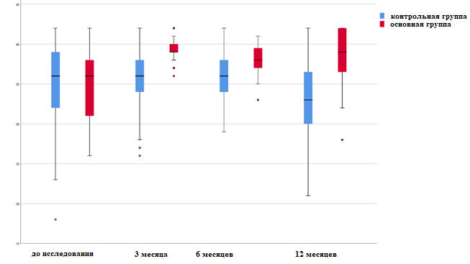Рисунок 22- Оценка приверженности пациентов групп контроля и основной на начало исследования; 3 месяца; 6 месяцев; и 12 месяцев.
Результаты оценки частоты повторных госпитализаций за 12 месяцев (Таблица 21) показали относительно низкие показатели повторных госпитализаций в основной группе с показателями 9,8% (n=17) по сравнению с группой контроля, в которой количество повторных госпитализаций составило 23,1%. (n = 24) соответственно (HR: 0,41; 95% ДИ: 0,19–0,59; p = 0,024).
Таблица 21. Результаты повторной госпитализации пациентов с ФП в основной и контрольной группах

 | Контрольная группа  (n = 104) | Основная группа  (n = 173) | HR * | 95% ДИ | p
Госпитализация | 24 (23,1) | 17 (9,8) | 0,41 | 0,19–0,59 | <0,05
Значения: n (%), повторные госпитализации включали любую причину ФП, сердечную недостаточность, тромбоэмболию, большое кровотечение, ишемическую болезнь сердца и другие сердечно-сосудистые заболевания.
*(Показатели контрольной группы против показателей основной группы)

4. ОБСУЖДЕНИЕ РЕЗУЛЬТАТОВ.

4.1 Оценка эффективности посещения школы ФП в отношении улучшения приверженности к лечению пацентов с ФП
ФП является заболеванием сердца, характеризующимся нарушением сердечного ритма, которое оказывает существенное влияние на состояние здоровья и качество жизни пациента, и приводит к частой госпитализации, более высокому риску инсульта и снижению производительности [137]. Эпидемиологические данные сообщают, что за последние 40 лет всемирное воздействие ФП возросло. Несмотря на значительное снижение стандартизированной по возрасту распространенности и заболеваемости, абсолютное число пациентов с ФП почти удвоилось, значительно увеличившись в странах со средним и низким социально-демографическим уровнем [138]. Комплексный уход включает в себя 4 фундаментальных компонента, включая вовлечение пациентов, междисциплинарный подход, использование технологий и комплексное управление, ориентированное на лечение ФП, профилактику осложнений, снижение мультиморбидности и изменение образа жизни, связанного с риском [139]. Более структурированный и комплексный уход также имеет важное значение для снижения нагрузки на систему здравоохранения и общество в целом [140].
Фармакотерапия является краеугольным камнем ухода за пациентами с ФП. Однако, как сообщалось ранее в некоторых исследованиях, приверженность к терапии среди этой популяции пациентов были низкими [141]. Согласно проведенным ранее иссследованиям, как и при многих хронических заболеваниях, так и при ФП улучшение приверженности к лечению пациентов связано со значительным снижением риска серьезных неблагоприятных исходов [142]. Вмешательства, направленные на улучшение приверженности, потенциально могут многократно увеличить пользу для пациентов, но согласно обзору Haynes et all., ни один метод, помогающий пациентам самостоятельно проводить длительное лечение, не был доказан эффективным, действенным и доступным в обычных медицинских учреждениях [143].
Альтернативные модели оказания медицинской помощи продемонстрировали улучшение результатов лечения пациентов с ФП, при этом образование является важным фактором этих вмешательств [144].
Как известно, образование и информированность пацентов о имеющейся патологии является ключевым компонентом лечения хронических состояний, однако на сегодняшний день в мировой практике разработка и валидация образовательных ресурсов и методов улучшения для лечения ФП недостаточно хорошо описаны [145]. В опубликованном ранее исследовании было определено, что пациенты с ФП имеют много пробелов в знаниях и неправильных представлениях о своем заболеваний, значительные потребности в эмоциональном воспитании и позитивном отношению к онлайн-образованию и обучению в живом формате с медицинским персоналом [146]. В зарубежных исследованиях есть данные об образовательных мероприятиях, в которых использовалось очное обучение, сопровождаемое брошюрами [147], онлайн-платформа [148], обучение, проводимое во время посещений отделений неотложной помощи [149], групповое обучение в рамках программы кардиологической реабилитации [150], видеороликов, добавленных к очному обучению [151],а также применение мобильных приложений [152].
На первом этапе нашего исследования, согласно разработанной программе исследования была проведена оценка эффективности проведения обучения в школе ФП для пациентов с ФП. Пациенты с ФП (n-372) после информирования проходили терапевтическое обучение по программе «Школа для пациентов с ФП» и в дальнейшем наблюдались в течение 1, 3-х, 6 и 12 месяцев. Несмотря на то, что имеется большой объем информации, которая может помочь врачам в выборе вариантов лечения ФП, имеется мало научно обоснованных ресурсов и программ обучения, которые могли бы помочь врачам в выборе рекомендуемой информаций для информирования пациентов о ФП и консультирование их, когда они сталкиваются с трудностями жизни с ФП [153]. Результаты некоторых исследований определили, что их ключевые выводы подчеркивают необходимость подходов к образованию, ориентированных на пациента, необходимость адаптировать образовательные сообщения и необходимость вовлечения семьи и лиц, осуществляющих уход, в образовательные взаимодействия [154]. Мировые рекомендации по содержанию образования и консультирования включают категории, связанные с: (1) патофизиологией; (2) природой ФП: ее причиной, последствиями и траекторией; (3) методами лечения; (4) планы действий; (5) лечение симптомов; и (6) преодоление психосоциальных проблем, связанных с жизнью с ФП [155]. Данные утверждения находят согласованность с концепцией программы нашего исследования, а именно структурой и содержанием обучающих занятий в школе ФП, где кроме вводной лекции, обучения направленого на снижение риска развития осложнений, на разбор комплексного лечения ФП, ознокомление с принципами здорового образа жизни при ФП, формирование практических навыков и оказание психологической поддержки, также уделялось внимание на обратную связь с пациентами и их родственниками. Ведь ключевой особенностью обучения пациентов является прослушивание того, как пациент получает предоставленную информацию и реагирует на нее, и развитие этого, в отличие от передачи большого количества информации [156].
Эффективность обучения пациентов в школе ФП оценивали с помощью анкетирования до обучения, через 1, 3, 6 и 12 месяцев после окончания обучения. В данном исследовании для оценки приверженности пациентов к приему лекарств использовалась Ливанская шкала приверженности-14, состоящая из 14 вопросов. Такой метод позволял детально оценить уровень приверженности, в частности у пациентов с сердечно-сосудистыми заболеваниями [157]. Результаты теста надежности которого (α Кронбаха 0,620) показали применимость LMAS-14 для оценки приверженности пациентов с ФП в нашем исследований. Результаты нашего исследования показывают, что согласно оценке приверженности у пациентов до проведения обучения в школе ФП была отмечена низкая приверженность у n=242 (64.5%) пациентов по Ливанской шкале. Также, было определено, что приверженность у мужчин с ФП была равна 21,4±9,5 баллам, а у женщин приверженность было еще ниже составив 19,3±8,9 баллов. Опубликованный ранее систематический обзор по шести исследованиям, в которых приняли участие 1,6 миллиона пациентов с ФП, показал, что одна четверть пациентов продемонстрировала неоптимальную приверженность [158]. В проведенных исследованиях сообщалось, что частота прекращения приема лекарств у пациентов с ФП составляет 18-50% при приеме прямых пероральных антикоагулянтов в течение 6-12 месяцев и 26-62% при приеме варфарина в течение 1 года [159], возможно такого рода низкая приверженность связана с необходимостью длительного приема данных групп медикаментов. Также, стоит отметить тот факт, что согласно некоторым опубликованным данным, в одном исследовании около половины пациентов с впервые выявленной ФП понимали преимущества пероральных антикоагулянтов на момент постановки диагноза, и понимание улучшилось в течение первых 6 месяцев. Однако понимание лечения ФП оставалось неоптимальным через 6 месяцев, и эти результаты свидетельствовали о необходимости постоянного обучения и контроля пациентов [160]. Этот факт, видимо, может говорить о рациональности проведенного контроля приверженности и других клинических показателей в длительном периоде равного 12 месяцам в нашем исследований, что возможно повлиял на стойкое закрепление полученных знаний в период обучения в школе ФП. Существует множество поддающихся изменению факторов, влияющих на приверженность к сердечным препаратам, включая опасения по поводу лекарств и их побочных эффектов, забывчивость, трудности с получением повторных рецептов и трудности с открытием упаковки лекарств [161]. Факторы, связанные с общим несоблюдением режима, такие как забывчивость, могут влиять как на прием антикоагулянтов, так и на антиаритмические препараты; однако, поскольку эти препараты для лечения ФП принимаются по разным причинам, также могут быть особые причины для несоблюдения режима, такие как восприятие тяжести симптомов может определять прием лекарств, в то время как убеждения в отношении лекарств (т.е. опасения по поводу побочных эффектов) могут быть связаны с несоблюдением антикоагулянтов [162]. Это согласуется и с результатами нашего исследования, где причины низкой приверженности в основном были связаны с такими факторами как с отсутствием знаний о лекарствах, которые необходимо принимать при ФП в 41% случаях, а 28% пациентов связывали низкую приверженность с забывчивостью. Также, у 38 % пациентов с средним уровнем приверженности фактором ее снижения была забывчивость.
Руководящие принципы по ведению пациентов с ФП также рекомендуют структурированное наблюдение за пациентами, получающими медикаментозное лечение, для обеспечения непрерывного образования, поддержки и отмечают важность оценки самоконтроля [163]. Регулярное наблюдение позволяет на ранней стадии выявить любые побочные эффекты медикаментозного лечения и на ранней стадии выявить проблемы с приверженностью или непостоянством. Результаты нашего анализа самоконтроля ФП и приверженности у пациентов школы ФП показывают, что по истечению 3 и 6 месяцев количество пациентов, которые ежедневно в регулярном порядке проводили контроль АД и пульса были равны 42 % и 38 %, что было сравнительно выше данных показателей до лечения (12%), с статистически значимым различием (р<0,05). В то время как через 12 месяцев после проведения обучения было отмечено некоторое снижение числа пациентов, ежедневно мониторирующих АД и частоту пульса, с показателем 27 %, однако это считалась также сравнительно высоким показателем в сравнении с данными параметрами до начала обучения в школе ФП (р<0,05).
Также, стоит отметить, до проведения обучения ежедневно вели дневник самоконтроля только 5 % от всех пациентов, однако через 1 месяц после обучения в школе ФП количество пациентов ежедневно ведущих дневник самоконтроля было увеличено до 15% (р<0,05). Спустя 3 и 6 месяцев число пациентов, которые ежедневно в регулярном порядке вели дневник были равны 18 % и 12 % через полгода, однако это было сравнительно выше данных показателей до лечения (р<0,05). Через 12 месяцев после проведения обучения было отмечено некоторое снижение числа пациентов, ежедневно ведущих дневник самоконтроля, с показателем n=33 (9 %), однако это считалась также сравнительно высоким показателем в сравнении с данными параметрами до начала обучения в школе ФП (р<0,05).
Касательно информированности пациентов о ФП, до начала обучения 33 % пациентов были информированы о симптомах ФП, а о причинах и осложнениях ФП до начала обучения в школе ФП знали 32.0 % пациентов, в то время как только 47% пациентов были информированы о правилах самоконтроля заболевания и лечении ФП и о тактике действий в экстренных ситуациях до начала обучения в школе ФП была на уровне знали всего лишь 39.0 % пациентов. Результаты оценки информированности показали, что в сравнении с периодом до обучения в школе ФП спустя 3,6 и 12 месяцев были отмечены статистически значимые увеличения информированности пациентов о ФП (р<0,05).
Также, результаты приверженности пациентов в зависимости от пола показывают, что приверженность через 12 месяцев в сравнении с периодом до обучения в школе ФП была увеличена у мужчин от 21.3±9.1 баллов до 23.2±9.5 баллов, а у женщин приверженность повысилась от показателей равного 19.2±8.4 баллам до 23.3±9.2 баллов, что расценивалось статистически значимым различием (р<0,05).
Мониторинг жизненно важных показателей и кардиологические обследования необходимы для оценки эффективности медикаментозного лечения и оценки стабильности гемодинамики после процедур [164]. Согласно нашим полученным данным о клинической и терапевтической эффективности обучения в школе ФП, необходимо отметить, что в сравнении с периодом до обучения по истечению периода контроля (1,3, 6 и 12 месяцев) было определено статистически достоверное снижение числа пароксизмов в целом в группе, а также чисел пароксизмов на одного больного (р<0,05). В дополнении, по истечению 3, 6 и 12 месяцев от момента обучения в школе ФП также были отмечены статистически значимые снижения некоторых показателей, таких как количество амбулаторных посещений, госпитализаций в стационар, вызовы скорой медицинской помощи, и чисел дней ВУТ (р<0,05). Учитывая тот факт, что помощь при ФП также является дорогостоящим с точки зрения заболеваемости, снижения индивидуального функционирования и качества жизни [165], снижение обращений в лечебные учреждения данных пациентов демонстрирует определенную пользу для системы здравоохранения.
Что касается показателей ЭХО- КГ пациентов в отличие от периода до обучения по истечению 12 месяцев статистически значимых различий в показателях Эхо-КГ пациентов обнаружены не были, что и может означать отсутсвие отрицательного влияния от прохождения обучений в школе ФП (р>0.05). В другом исследовании были набраны пациенты, обратившиеся в отделение неотложной помощи и получившие обучение по телефону, возможность посетить 1 групповое образовательное занятие, за которым последовал 1 амбулаторный прием с участием медсестры и кардиолога, что привело к снижению смертности, госпитализации по сердечно-сосудистым заболеваниям и посещений неотложной помощи, связанных с ФП [166]. Также в еще одном исследовании содержание учебных занятий не было стандартизировано, а скорее адаптировано к предполагаемым потребностям каждого человека, при этом постоянные занятия и поддержка предоставлялись на разовой основе, и данном рандомизированном исследовании сопутствующий первичный исход без событий ФП благоприятствовал интервенционной группе [167].
Как известно, качество жизни — это многомерное понятие, основанное на собственном восприятии пациентом своего здоровья. Целью измерения является получение информации об аспектах здоровья, которые систематически не учитываются при стандартной клинической оценке, включая физические, функциональные, психологические и социальные аспекты [168]. Как показывает практика, шкале MOS SF – 36 уже использовался для оценки качества жизни пациентов при фибрилляции предсердий [169]. В нашем исследований, результаты показателей качества жизни по шкале MOS SF – 36 показали, что в сравнении с периодом до обучения в школе ФП (51,9±4,2 баллов) по истечению 1,3, 6 и 12 месяцев показатели физического функционирования были статистически значимо увеличены. По показателю интенсивности боли пациентов согласно анкете по оценке качества жизни по шкале MOS SF – 36, через 1,3, 6 и 12 месяцев в отличие от данного показателя до обучения в школе ФП было отмечено было обнаружено статистически значимое снижение данного параметра. В дополнении, в нашей работе в сравнении с периодом до обучения в школе ФП по прохождению 3, 6 и 12 месяцев по другим параметрам шкалы MOS SF – 36, таких как показатель общего состояния здоровья, жизнеспособности, показатель социального функционирования было также отмечено статистически значимое повышение баллов, что говорит об эффективном влиянии обучения в школе ФП на качество жизни пациентов с диагнозом ФП. Однако, по показателям физического функционирования, общего состояния здоровья, жизнеспособности, психического здоровья, физического компонента пациентов, психического компонента здоровья статистически достоверной разницы между показателями полученными через 1 месяц и после 12 месяцев после обучения обнаружены не были. В опубликованном ранее исследовании качество жизни, измеренный у пожилых пациентов с ФП по сравнению с соответствующим контролем, был в основном изменен в “психологических” показателях. В дополнении, согласно результатам данного исследования с точки зрения пациента, ФП, по-видимому, имеет больше психических, чем физических последствий, и это исследование показало полезность оценки качества жизни при ведении и лечении пожилых госпитализированных пациентов с ФП [170]. В нашем исследований, несмотря на тот факт, что при оценке качества жизни пациентов участвовавших в данном исследований отсутствовала контрольная группа сравнения, измерение качества жизни в 5 временных промежутках (до обучения, через 1, 3, 6 и 12 месяцев) определенно показало статистически значимое улучшение качества жизни пациентов с ФП после прохождения обучения в школе ФП.
В исследованиях, оценивающих приверженность к лечению, специфичному для ФП, было высказано предположение, что более молодой возраст может быть одним из возможных факторов риска несоблюдения [171.], но данные по полу [172], социально-экономическому статусу [173] и сопутствующим заболеваниям [174] неоднозначны. Согласно полученным нами результатам многофакторного логистического регрессионного анализа факторов риска низкой приверженности у (n=242) была выявлена взаимосвязь низкой приверженности с мужским полом OR 1,751 (95% ДИ: 3,984-8,596), с некоторыми возрастными показателями (возрастом 30-40 лет OR 1,475 (95% ДИ: 0,139-1,752), возрастной категорией 61-70 лет OR 4,263 (95% ДИ: 0,332-20,387), возрастной группой 71-80 лет, старшей возрастной категории (91 лет и старше) OR 3,19 (95% ДИ: 0,095-12,759). Эти данные согласуются с ранее освещенными данными, где распространенность и низкая приверженность к лечению ФП среди пожилого населения также усиливается увеличением распространенности других факторов риска развития ФП с возрастом, таких как ишемическая болезнь сердца и хроническая сердечная недостаточность [175]. В дополнении, наши результаты находят свое подтверждение с аналогичными результатами, полученными в других исследованиях, где женщины были более склонны к высокой приверженности по сравнению с мужчинами (ОR 1,69; 95% ДИ 1,08-2,64; Р = 0,023) [176]. Также в нашем исследовании была определена взаимосвязь низкой приверженности с некоторыми факторами риска, как курение OR 3,589 (95% ДИ: 1,97-4,758), ожирение (ИМТ≥30) OR 5,483 (95% ДИ: 0,335-22,327). Это согласуется с исследованиями в литературе, в которых наблюдалось увеличение риска развития ФП с увеличением ИМТ [177]. По срокам заболевания, в нашем исследований также определена взаимосвязь низкой приверженности и продолжительности ФП ≥ 1 года равного OR 0,323 (95% ДИ: 1,294-1,489) и продолжительности ФП ≥ 3 лет OR 0,257 (95% ДИ: 1,201-1,458). По форме ФП, наличие пароксизмальной формы ФП ОR 4,104; 95% ДИ: 4,754-14,219), наличие I класса ХСН (ОR 5,042; 95% ДИ: 3,818-20,169) и II класса ХСН (ОR 4,273; 95% ДИ: 2,643-17,092) по NYHA также увеличивали риски развития низкой приверженности к лечению пациентов с ФП. Результаты однофакторного анализа проведенного в другом исследований показали, что пациенты, которые самостоятельно сообщили о несоблюдении предписанных лекарств, как правило, сообщали о худших показателях здоровья, а также о факторах, связанных с низким социально-экономическим статусом (расовое /этническое меньшинство, не состоящее в браке, более низкий доход семьи, отсутствие физической активности, ИМТ ≥30, употребление алкоголя и курение, плохое физическое, психическое и текущее здоровье, снижение качества сна, ухудшение памяти, недостаточная грамотность в области здравоохранения, депрессия, и сахарный диабет), которые аналогичны тем факторам, о которых сообщалось при несоблюдении режима при других хронических заболеваниях [178.
Стоит ометить, что по проведенному нами многофакторному логистическому регрессионному анализу факторов риска низкой приверженности у пациентов с ФП не была определена статистически значимая взаимосвязь с такими факторами как употребление алкоголя и национальность. Хотя в других исследованиях зачастую было определено, что чрезмерное употребление алкоголя является важным фактором риска прогрессирования и низкой приверженности в лечении ФП [179].
Таким образом, результаты первого этапа нашего исследования показали эффективность проведения обучения пациентов в школе ФП для улучшения приверженности данной группы пациентов, основанных на результатах анкетирования и клинико- функциональных исследованиях.

4.2 Оценка эффективности применения мобильного приложения «MyTherapy» в отношении улучшения приверженности к лечению пацентов с ФП
На сегодняшний день, обучение в поддержку самостоятельного контроля пациентов с хроническими сердечно-сосудистыми заболеваниями может проводиться с помощью традиционных методов (таких как коммуникация медицинского персонала с пациентом, устное обучение лицом к лицу) или все чаще с помощью цифровых образовательных программ, таких как веб-сайты и смартфоны [180].
На втором этапе нашего исследования эффективность применения мобильного приложения «MyTherapy» в отношении улучшения приверженности у пациентов с ФП оценивали с помощью анкетирования до применения, через 3, 6 и 12 месяцев после его применения. Участники исследования (n-616) из контрольной группы и группы вмешательства получали традиционную (стандартную) медицинскую помощь, также участникам группы вмешательства был предоставлен доступ к бесплатному приложению для мобильных телефонов «MyTherapy».
Принимая во внимание возраст и период заболевания в качестве потенциальных факторов в исследовании, примененный метод подобранных пар позволил контролировать две потенциальные скрытые переменные, такие как возраст и продолжительность ФП, на протяжении всего исследования [181]. Использование дизайна с подобранными парами позволило достичь полностью идентичных условий для использования мобильного приложения в однородных возрастных группах, поскольку ключевая идея метода подобранных пар заключается в том, что если 2 почти идентичных наблюдения объединены в пары перед рандомизацией, отсутствие результата от одной единицы информативно о потенциальное отсутствие - результат другого подразделения [182]. Несмотря на то, что n = 322 пациента участвовали в начальном периоде T1, только 53,7% (n = 173) пациентов полностью завершили свое участие в исследовании в период T4 (через 12 месяцев). Этот факт был связан с относительно длительным периодом продолжения исследования (12 месяцев) и, соответственно, возникшими обстоятельствами, такими как смерть пациентов, отказ от заполнения форм обследования, смена места жительства на момент исследования, поскольку в эту больницу поступали пациенты со всех над Казахстаном для лечения. Результаты предыдущих исследований, основанных на критериях CONSORT с определенной продолжительностью, указывают на то, что незавершенность участия в исследовании существенно не влияет на качество аналитики и результатов [183]. Предыдущие исследования показали значительную взаимосвязь между уровнем приверженности к медикаментозному лечению и возрастом пациентов [184], поскольку пациенты с низкой приверженностью были значительно старше других пациентов с лучшей приверженностью. Распространенность ФП увеличивается с возрастом, так как ФП поражает 1% людей в возрасте до 60 лет и увеличивается до 30% у людей в возрасте до 80 лет [185]. Ранее опубликованные данные указывают на то, что 28 % пациентов высокого риска (определенных как CHA2DS2-VASc (сердечная недостаточность, гипертония, возраст ≥ 75 (удвоенный), диабет, инсульт (удвоенный)-сосудистое заболевание, возраст 65-74 и категория пола (женщины)) оценка ≥ 2) не получают антикоагулянты, в то время как 51 % пациентов с очень низким риском получают неадекватные антикоагулянты [186]. А несоблюдение рекомендаций по назначению лекарств, в зависимости от территориальных различий у пациентов с ФП, может составлять до 50% в группах высокого риска [187]. В этом исследовании статистически значимых различий в возрасте пациентов с ФП и приверженности к лечению обнаружено не было. Помимо возраста, среди других факторов риска развития сердечно-сосудистой патологии наличие избыточного веса у пациентов определено как значимый фактор риска прогрессирования ФП [188]. Возможно, по этой причине у участников группы IG, из-за их более высокой приверженности лечению, было статистически значимо меньшее число пациентов с избыточным весом по сравнению с участниками группы CG. Статистически значимое число участников с ожирением в группе IG по сравнению с участниками в группе CG указывает на необходимость дальнейших исследований для определения истинной взаимосвязи между изменениями ИМТ пациентов в зависимости от их приверженности лечению. Считалось, что в случаях ССЗ существует парадокс ожирения, когда избыточный вес (ИМТ от 25,0 до 29,9 кг/м2) и лица с умеренным ожирением (ИМТ от 30,0 до 34,9 кг/м2) имеют лучший прогноз, чем люди с недостаточным весом (ИМТ до 18,5 кг/м2) и люди с “нормальным” весом (ИМТ от 18,5 до 24,9 кг/м2) [189].
Фактически, ФП является наиболее распространенной аритмией, связанной с хроническим высоким потреблением алкоголя, и при более чем 14 граммах алкоголя в день относительный риск увеличивается на 10% для каждого дополнительного стандартного напитка (14 граммов этанола) [190]. Полученные данные указывают на то, что среди пациентов с ФП очень небольшое число лиц, употребляющих алкоголь в среднем один раз в неделю, с колебаниями показателей в диапазоне 3-8 %.
Курение является одним из факторов риска смерти от ФП и сердечно-сосудистых заболеваний в целом (40). В Казахстане число курильщиков находится на довольно высоком уровне [191]. В нашем исследовании был определен довольно низкий уровень курильщиков, как в контрольной группе (12%), так и в группе вмешательства (7%) (р ≤ 0,05). Кроме того, число бывших курильщиков также невелико и в среднем в обеих группах составляет 12 % (n=72) (р ≤ 0,05). Это открытие также может быть связано с увеличением частоты смертей от этого заболевания [192]. Длительное проявление ФП у пациентов со сроком более 5 лет могло бы снизить число людей, часто употребляющих алкоголь, а также фактическое число курильщиков в этой когорте пациентов.
Согласно выборке пациентов из контрольной и интервенционной групп в наших исследованиях, эти пациенты с ФП более чем в 80% случаев имели сопутствующие сердечно-сосудистые заболевания, что, безусловно, могло увеличить частоту смертей у пациентов с ФП.
Пациенты с ФП имеют повышенный риск инсульта и, следовательно, нуждаются в профилактическом лечении антикоагулянтами, и, в частности, по некоторым данным, применение варфарина в этом случае может снизить риск тромбоза на 2/3 случаев [193]. Профилактическое применение антикоагулянтов может быть сложным из-за их узкого терапевтического диапазона, поскольку терапия должна тщательно контролироваться и поддерживаться в пределах терапевтического МНО от 2 до 3 [194]. В связи с этим необходимость периодического мониторинга МНО, несоблюдение правил приема лекарств являются хорошо документированными препятствиями для оптимального контроля МНО [195]. У участников группы IG по сравнению с пациентами из группы CG оптимальный уровень МНО 2-3 регистрировался статистически значимо чаще под контролем (р = 0,001), однако, когда уровень МНО не контролировался, статистически значимой разницы между группами с точки зрения влияния на уровень приверженности. Кроме того, не было обнаружено никакой связи между приверженностью к лечению у пациентов с ФП и типом используемого лекарства.
Результаты исследования показали, что длительное использование бесплатного, простого и понятного в использовании мобильного приложения MyTherapy на русском языке в течение 12 месяцев оказало положительное влияние на устойчивое повышение приверженности пациентов к терапии по сравнению с контрольной группой. Это согласуется с исследованием, проведенным Guo и соавт., где более 90% пациентов с ФП, использующих мобильное приложение в течение 95 дней, отметили, что мобильное приложение mAF было простым, удобным в использовании и сопровождалось значительным улучшением знаний по сравнению с традиционным лечением, а также наблюдалось увеличение приверженности к лечению (Р <0,05) [17]. Одним из факторов, снижающих приверженность к терапии, является забывчивость [196], особенно у пожилых людей, которые чаще страдают от нарушения когнитивных функций [197]Имеются данные о том, что у пациентов с ФП снижение когнитивных функций было на 16% выше, а риск развития деменции в некоторых случаях был на 23% выше [198]. По этой причине использование мобильных приложений с функцией напоминания и мониторинга процесса приема лекарств показывает его оптимальность и применимость с целью повышения приверженности к лечению ФП у пациентов разных возрастных групп [199]. Тем не менее, существуют мобильные приложения с более сложной функциональностью с дополнительными устройствами для мониторинга состояния пациентов с ФП, предназначенные как для пациентов, так и для медицинского персонала [200], но отсутствие научного подтверждения их применимости требует дальнейших исследований [201].
Пациенты с ФП часто попадают в больницу с высоким риском повторной госпитализации в течение 6 месяцев после выписки из-за возникающих сердечных и некардиальных осложнений [202]. В этом исследовании в течение 12 месяцев после выписки наблюдался относительно низкий уровень повторной госпитализации в группе IG по сравнению с группой CG (р = 0,024). Это согласуется с предыдущим отчетом о снижении числа госпитализаций в группе пациентов, использующих мобильное приложение [203]. Это может быть связано с улучшением приверженности пациентов с ФП благодаря мониторингу состояния с помощью мобильного приложения.
Таким образом, результаты второго этапа нашего исследования также показали эффективность применения простого в использовании мобильного приложения «MyTherapy» для повышения приверженности к лечению группы пациентов с ФП, основанных на результатах анкетирования и лабораторно- клинических исследованиях.

ЗАКЛЮЧЕНИЕ
Результаты изучения приверженности пациентов в зависимости от пола показывают, что приверженность через 12 месяцев в сравнении с периодом до обучения в школе ФП была увеличена у мужчин от 21.3±9.1 баллов до 23.2±9.5 баллов, а у женщин приверженность повысилась от показателей равного 19.2±8.4 баллам до 23.3±9.2 баллов, что расценивалось статистически значимым различием (р<0,05).
Таким образом, результаты первого этапа нашего исследования показали эффективность проведения обучения пациентов в школе ФП для улучшения приверженности данной группы пациентов, основанных на результатах анкетирования и клинико- функциональных исследованиях.
В нашем исследовании длительное использование бесплатного, простого и понятного в использовании мобильного приложения MyTherapy на русском языке в течение 12 месяцев оказало положительное влияние на устойчивое повышение приверженности пациентов к терапии по сравнению с контрольной группой.
Таким образом, результаты второго этапа нашего исследования также показали эффективность применения простого в использовании мобильного приложения «MyTherapy» для повышения приверженности к лечению группы пациентов с ФП, основанных на результатах анкетирования и лабораторно- клинических исследованиях.

Практические рекомендации
1) Существует необходимость в проведении школы ФП, так как была показана эффективность обучения пациентов с ФП в увеличении приверженности к терапевтическому лечению.
2)Применение мобильного приложения «MyTherapy» показало эфективность в увеличении приверженности среди пациентов с ФП. Исходя из этого мобильное приложение может быть рекомендовано для использования повышения приверженности среди пациентов с ФП.

Практическая значимость:
1.Для проведения терапевтического обучения больных рекомендуется использовать разработанную программу «Школы для пациентов с фибрилляцией предсердий».
2. При проведении динамического наблюдения за пациентами с фибрилляцией предсердий рекомендуется дополнительно к общепринятым клиническим параметрам оценивать информированность больных о заболевании и их приверженность медикаментозной терапии.
3. Для оценки эффективности обучения пациентов с фибрилляцией предсердий рекомендуется использовать разработанные критерии, включающие уменьшение частоты или отсутствие пароксизмов у пациентов с пароксизмальной и персистирующей формой; достижение частоты желудочковых сокращений 60—80 в покое и 90-115 при физических нагрузках у пациентов с постоянной формой; рост информированности, приверженности терапии, а также качества жизни.
4. Применение школы фибрилляции предсердий для пациентов и мобильного приложения «My Therapy» позволяет достичь клиническую, экономическую и медико-социальную эффективность

Выводы
- Снижение показателей смертности до 64,6 на 100тыс. населения РК связаны с улучшенной профилактикой инсультов. Однако трудности в прогнозировании последствий ФП и ее методов лечения, а также ограничения современных методов лечения делают обязательным изучение и совершенствование профилактических и терапевтических стратегий.
- Среди пациентов с фибрилляцией предсердий в 47.5% случаев выявлена низкая приверженность к постоянному медикаментозному лечению, причиной которой в 72.9% случаев является отсутствие знаний о принимаемых лекарственных препаратах
- Разработанная программа и методика организационно-функциональной модели школы «фибрилляции предсердий» способствует повышению качества жизни пациентов за счет воздействия как на физический, так и на психический его компоненты; достигнутый эффект сохраняется в течение как минимум 6 месяцев после обучения. Доля пациентов с высокой информированностью о заболевании повышается в десять раз (с 3,4 до 44,1%), доля пациентов с достаточными навыками самоконтроля заболевания - в два раза (с 49,5 до 91,6% ).
- Использования мобильного приложения «My Therapy» в данном исследовании показало, что, в течение 12 месяцев после выписки наблюдалась относительно низкая частота повторных госпитализаций в интервенционной группе по сравнению с контрольной группой (р = 0,024), что, связано с улучшением приверженности пациентов с ФП благодаря мониторингу состояния с помощью мобильного приложения.
- Доказанная клиническая эффективность применения мобильного приложения и модели школы обучения пациентов фибрилляцией предсердий позволила уменьшить долю пациентов с частыми пароксизмами (с 13.7±2.2 до 7.3±1.9) и снизить низкую приверженность с 47.5% до 6.3%, а также в снизить потребность в медицинской помощи.

Рекомендации:
1. Рекомендуем внедрить Школу для пациентов с фибрилляцией предсердий для усиления медико-социальной эффективности лечения на уровне Управления здравоохранения
2. Внедрить применение мобильного приложения «My Therapy» на уровне ПМСП
2. Включить Школу ФП в образовательную программу Медицинских Университетов в рамках образовательной программы общественного здравоохранения
3. Создание кабинетов Школы ФП в ГП и кардиологических отделениях в стационаре (интеграция в существующие школы здоровья), выделить ответственного кардиолога

Основные положения диссертации доложены на:
- XLIV Международной научно-практической конференции «Естественные науки и медицина: теория и практика» 03.2022
- В международном книжном изданими ОЮЛ «Бобек», Диплом «Жас Fалым», 1 степени, Нур-Султан, 2021

Публикации по теме диссертации
По теме диссертации опубликовано 9 научных трудов, в том числе 2 методических рекомендаций, 3 в изданиях, рекомендованных Комитетом по контролю в сфере образования и науки Министерства образования и науки РК, 1 в международном издании, индексируемом в базе данных Scopus. В сборниках и материалах международных научно-практических конференций опубликовано 5 научных работ. Получено 3 авторских свидетельства, 4 акта внедрения.

Объем и структура диссертации
Диссертационная работа изложена на 170 страницах. Структура представлена следующими элементами: нормативные ссылки, определения, перечень сокращений и обозначений, введение, литературный обзор, материалы и методы исследования, раздела собственных исследований, заключения. Диссертация иллюстрирована 22 рисунками и 21 таблицей.
Список литературы включает 203 источника.

СПИСОК ИСПОЛЬЗОВАННЫХ ИСТОЧНИКОВ
1 Miyasaka Y., Barnes M.E, Gersh B.J., et al. Secular trends in incidence of atrial fibrillation in Olmsted County, Minnesota, 1980 to 2000, and implications on the projections for future prevalence. Circulation. 2006; 114:119–125
2 Worldwide epidemiology of atrial fibrillation: a Global Burden of Disease 2010 Study Circulation, 129 (2014), pp. 837-847
3 Lane D.A., Skjøth F., Lip G.Y.H., Larsen T.B., Kotecha D.. Temporal trends in incidence, prevalence, and mortality of atrial fibrillation in primary care J Am Heart Assoc, 6 (2017), Article e005155
4 Акпанова Д.М., Беркинбаев С.Ф., Оспанова Д.А., Мусагалиева А.Т. Распространенность заболеваний сердечно-сосудистой системы среди пациентов с фибрилляцией предсердий // Тезисы VIII конгресса кардиологов РК, III съезда казахстанского общества интервенционных кардиологов и рентгенхирургов, I конгресса по электрофизиологии и стимуляции сердца. – Алматы: Терапевтический вестник. Специальный выпуск, 2016.- № 1(47).- С. 10.
5 Hannon N., Sheehan O., Kelly L., Marnane M., Merwick A., Moore A. et al. Stroke associated with atrial fibrillation-incidence and early outcomes in the North Dublin Population Stroke Study // Cerebrovasc Dis.- 2010.- № 29.- P. 43–49
6 Скирденко Юлия, Скирденко Ю. П., Шустов А. В., Жеребилов В.В., Николаев Н.А. Фибрилляция предсердий: современные проблемы и перспективы медицинского сопровождения, лечения и профилактики // РФК. 2016. №2. С.1.
7 Ong C.T., Wong Y.S., Wu C.S., Su Y.H. Atrial fibrillation is a predictor of in-hospital mortality in ischemic stroke patients // Ther Clin Risk Manag. - 2016.- № 12.- P. 1057–1064
8 Zhao Y., Zou C., Wang C., Zhang Y., Wang S. Long-term outcomes after stroke in elderly patients with atrial fibrillation: a hospital-based follow-up study in China // Front Aging Neurosci. - 2016.- Vol. 8, № 56.- P. 1-6
9 Бойцов С.А., Подлесов A.M. Постоянная форма фибрилляции предсердий // Сердце. 2002. - Т 1. - № 2(2). - С. 76-82
10 Азизов В.А., Джамилов Р.Р. Взаимосвязь между функциональным состоянием камер сердца и степенью сердечной недостаточностью и больных с постинфарктным кардиосклерозом // Кардиология. —1998. № 5. - С. 4548
11 Рекомендации ESC по лечению пациентов с фибрилляцией предсердий, разработанные совместно с EACTS. Клинические рекомендации. Российский кардиологический журнал. 2017;7(147):С.7-86
12 Wijffels M.C., Kirchhof C.J., Dorland R., Power J., Allessie M.A. Electrical remodeling due to atrial fibrillation in chronically instrumented conscious goats: roles of neurohumoral changes, ischemia, atrial stretch, and high rate of electrical activation. Circulation 1997; 96:3710–20
13 Капелько В.И. Ремоделирование миокарда: роль матриксных металлопротеиназ / В. И. Капелько // Кардиология. — 2001. — № 6. — С. 49—55
14 Allessie M.A. Atrial electrophysiologic remodeling: another vicious circle? J Cardiovasc Electrophysiol 1998; 9:1378–93
15 Ревишвили А.Ш., Шляхто Е.В., Сулимов В.А. [и др.] Диагностика и лечение фибрилляции предсердий: Клинические рекомендации / // М., 2017. – 201 с.
16 Arnar D.O., Thorvaldsson S., Manolio T.A., Thorgeirsson G., Kristjansson K., Hakonarson H., Stefansson K. Familial aggregation of atrial fibrillation in Iceland. Eur. Heart J. 2006; 27:708–712
17 Ellinor P.T., Yoerger D.M., Ruskin J.N., MacRae C.A., Familial aggregation in lone atrial fibrillation. Hum. Genet. 2005; 118 P.179–184
18 Christophersen I.E., Ravn L.S., Budtz-Joergensen E., Skytthe A., Haunsoe S., Svendsen J.H., Christensen K., Familial aggregation of atrial fibrillation: A study in Danish twins. Circ. Arrhythm. Electrophysiol. 2009; P.378–383
19 Chen Y.-H., Xu S.-J., Bendahhou S., Wang X.-L., Wang Y., Xu W.-Y., Jin H.-W., Sun H., Su X.-Y., Zhuang Q.-N., et al. KCNQ1 gain-of-function mutation in familial atrial fibrillation. Science. 2003; 299 P.251–254
20 Рациональная фармакотерапия в кардиологии. – 2014. – № 10 (4). – С. 366–377
21 Жируева Е.Н., Карпова Е.Н. Факторы риска развития ишемического инсульта / Международный студенческий научный вестник. – 2015. – № 2-1 С.10-19
22 Кирххоф П. Будущее лечения мерцательной аритмии: комплексная помощь и стратифицированная терапия. Ланцет. 2017. 21; 390 (10105): C.1873-1887.
23 Конобеева Е.В. Приверженность к терапии и возможности повышения мотивации к лечению у пациентов с различными клиническими вариантами ишемической болезни сердца: дис. канд. мед. наук /– Саратов, 2015. C.1– 147
24 Чазова И.Е., Жернакова Ю.В., Ощепкова Е.В., Шальнова С.А., Яровая Е.Б., Конради А.О. и др. Распространенность ФР сердечно-сосудистых заболеваний в Pоссийской популяции больных артериальной гипертонией. Кардиология. 2014; 10 С.4–12.
25 Wong CX. ST., Sun M.T., Mahajan R. et al. Obesity and the risk of incident, post-operative, and post-ablation atrial fibrillation: a meta-analysis of 626,603 individuals in 51 studies. JACC Clin Electrophysiol. 2015; 1: Р.139–52
26 Миллер О.Н., Скурихина О.Н., Гусятникова Т.А., Субраков Г.Е., Ингибиторы ангиотензинпревращающего фермента в ремоделировании миокарда у больных артериальной гипертонией и фибрилляцией предсердий. Российский кардиологический журнал. 2007;(5) С.74–78.
27 Tedrow U.B., Conen D., Ridker P.M., et al. The long- and short-term impact of elevated body mass index on the risk of new atrial fibrillation the WHS (women’s health study). J Am Coll Cardiol. 2010; 55 Р.2319–27
28 Обрезан А.Г., Куликов Н.В., Фибрилляция предсердий и сахарный диабет: контроль риска тромбоэмболии. Кардиология. 2020;60(7) С.108-114
29 Echahidi N., Mohty D., Pibarot P. et al. Obesity and metabolic syndrome are independent risk factors for atrial fibrillation after coronary artery bypass graft surgery. Circulation. 2007; Р. 116:213–9
30 Подзолков В.И., Тарзиманова А.И., Гатаулин Р.Г., Оганесян К.А., Лобова Н.В. Роль ожирения в развитии фибрилляции предсердий: современное состояние проблемы. Кардиоваскулярная терапия и профилактика. 2019;18(4) С.109-114
31 Дружилов М.А., Кузнецова Т.Ю. Фибрилляция предсердий, ассоциированная с ожирением: роль эпикардиальной жировой ткани в этиопатогенезе аритмии // Российский кардиологический журнал. - 2017. - Т.147. - №7. - С.178184
32 Wang T.J., Parise H., Levy D. et al. Obesity and the risk of new-onset atrial fibrillation. JAMA. 2004; Р.292:2471.
33 Кушаковский М.С. Аритмии сердца. // Руководство для врачей. Издание 2-е. СПб, Фолиант, 1998. – С. 640.
34 Nieuwlaat R., Capucci A., Camm A.J., et al. Atrial fibrillation management: a prospective survey in ESC member countries: the Euro Heart Survey on Atrial Fibrillation. Eur Heart J. 2005; 26 Р.2422– 2434
35 Fuster V., Ryden L.E., Asinger R.W., et al. ACC/AHA/ESC guidelines for the management of patients with atrial fibrillation: executive summary a report of the American College of Cardiology/American Heart Association task force on practice guidelines and the European Society of Cardiology committee for practice guidelines and policy conferences (committee to develop guidelines for the management of patients with atrial fibrillation) developed in collaboration with the North American Society of Pacing and Electrophysiology. Circulation 2001; 104 Р.2118
36 Кушаковский М.С. Фибрилляция предсердий (причины, механизмы, клинические формы, лечение и профилактика) / М.С. Кушаковский. - СПб.: ИКФ "Фолиант", 1999. С. 176.
37 Colilla S., Crow A., Petkun W., Estimates of current and future incidence and prevalence of atrial fibrillation in the U. S. adult population /. // The American Journal of Cardiology. – 2013. – Vol. 8 (112). – Р. 1142–1147
38 Projections on the number of individuals with atrial fibrillation in the European Union, from 2000 to 2060 / B. P. Krijte, A. Kunst, E. J. Benjamin [et al.] // European. Heart Journal. – 2013. – Vol. 35 (34). – Р. 2746–2751
39 Lugtenberg M. Effects of evidence-based clinical practice guidelines on quality of care: a systematic review / M. Lugtenberg, J.S. Burgers, G.P Westert // BMJ Quality & Safety. – 2009. – 18. – P. 385–392.
40 Харченко В.И., Какорина Е.П., Корякин М.В., Вирин М.М., Ундрицов В.М., Онищенко П.И., и др. Смертность от болезней системы кровообращения в России и в экономически развитых странах. Аналитический обзор официальных данных Госкомстата, МЗ и СР России, ВОЗ и экспертных оценок по проблеме. Российский кардиологический журнал. 2005; (2): 5-17.
41 Агентство республики Казахстан по статистике (2013). Ежегодный статистический бюллетень Казахстана за 2012г. Астана
42 Глобальный план действий по профилактике неинфекционных заболеваний и борьбе с ними на 2013–2020 гг./ Всемирная организация здравоохранения// Женева, http:// apps.who.int/iris/bitstream/3.12.2017 г.
43 Поэтапный подход (STEPS) к эпиднадзору/ВОЗ// Женева http://www.who.int/chp/steps/ ru/,11.04.2017 г.
44 Freedman B., Potpara T. S., Lip G. Y.. Stroke prevention in atrial fibrillation // Lancet. – 2016. – Vol. 388. – Р. 806–817
45 Bansil S. Detection of atrial fibrillation in patients with acute stroke / S. Bansil, H Karim // J. Stroke Cerebrovasc. Dis. – 2004. –Vol. 13 (1) – Р.12–15.
46 Lip G.Y., Nieuwlaat R., Pisters R., Atrial fibrillation in acute myocardial infarction: a systematic review of the incidence, clinical features and prognostic implications // Eur. Heart J. – 2009. – Vol. 30. – Р. 1038–1045.
47 Lip G.Y., Nieuwlaat R., Pisters R., Lane D.A. Refining clinical risk stratification for predicting stroke and thromboembolism in atrial fibrillation using a novel risk factor–based approach: the Euro Heart Survey on atrial fibrillation // Chest. – 2010. – № 137. – Р. 263–272
48 Hart R.G., Eikelboom J.W., Brimble K.S. Stroke prevention in atrial fibrillation patients with chronic kidney disease. Can J Cardiol. 2013;29: Р.71–78.
49 Urquhart J., Eisen G., Faigel D.O., A closer look at same-day bidirectional endoscopy. Gastrointest Endosc. 2009; 69 Р.27.
50 Seiffge D.J., Traenka C., Polymeris A. Early start of DOAC after ischemic stroke: Risk of intracranial hemorrhage and recurrent events. Neurology. 2016; 87 Р.1856–1862
51 Talajic M., Khairy P., Levesque S. Maintenance of sinus rhythm and survival in patients with heart failure and atrial fibrillation / // JACC. – 2010. – Vol. 55. – Р. 1796 – 1802
52 Callahan A., Amarenco P., Goldstein L. B. Risk of stroke and cardiovascular events after ischemic stroke or transient ischemic attack in patients with type 2 diabetes or metabolic syndrome: secondary analysis of the Stroke Prevention by Aggressive Reduction in Cholesterol Levels (SPARCL) trial // Arch. Neurol. – 2011. – Vol. 68 (10). – Р. 1245–1251
53 Amin A., Keshishian A., Trocio J. Risk of stroke/systemic embolism, major bleeding and associated costs in non-valvular atrial fibrillation patients who initiated apixaban, dabigatran or rivaroxaban compared with warfarin in the United States Medicare population // Curr. Med. Res. Opin. – 2017. – Vol. 33 (9). – Р. 1595–1604
54 Blomstrom L.C., Lip G.Y., Kirchhof P., What are the costs of atrial fibrillation? // Europace. – 2011. – Vol. 13 (2). – Р. 9–12
55 Колбин А. С., Мосикян А. А., Татарский Б. А. Социально-экономическое бремя фибрилляции предсердий в России: динамика за 7 лет (2010–2017 годы) // Вестник аритмологии. – 2018.–№ 92. – С. 42–48
56 Chugh S. S., Roth G. A., Gillum R. F., Mensah G. A. Global burden of atrial fibrillation in developed and developing nations // Glob. Heart. – 2014. – Vol. 9. – Р. 113–119
57 Kirchhof P., Auriccio A., Bax J. Outcome parameters for trials in atrial fibrillation: executive summary. Recommendations from a consensus conference organized by the German Atrial 136 Fibrillation Competence NETwork (AFNET) and the European Heart Rhythm Association (EHRA) / // Eur. Heart J. – 2007. – Vol. 28. – Р. 2803–2817
58 Oldgren J.,. S., Ezekowitz M. ASSERT-II Sub-Clinical AF (SCAF) in older asymptomatic patients. Presented at AHA Late Breaking Clinical Trials Session, New Orleans, LO, USA, November 2016
59 Healey J. Variations in cause and management of atrial fibrillation in a prospective registry of 15,400 emergency department patients in 46 countries: the RE-LY Atrial Fibrillation Registry // Circulation. – 2014. – Vol. 129. – Р. 1568–1576
60 Sanchez P.L., Fernandez-Aviles F. Structural heart disease: a new chapter in cardiovascular disease. ESC Monographic issue: Structural Heart Disease. Eur Heart J. 2010;Р.12
61 Nieuwlaat R., Capucci A., Camm A.J. Atrial fibrillation management: a prospective survey in ESC member countries: the Euro Heart Survey on Atrial Fibrillation. Eur Heart J. 2005; 26 Р.2422–2434
62 Albers G.W., Dalen J.E., Laupacis A. Antithrombotic therapy in atrial fibrillation. Chest 2001; 119 Р.194S–206
63 Влодзяновский В.В., Малкина Т.А., Соколов С.Ф., Саидова М.А., Голицын С.П., Розенштраух Л.В., Чазов Е.И. Восстановление синусового ритма при персистирующей фибрилляции предсердий у больных с ожирением: новые возможности лекарственной кардиоверсии. Кардиология 2017;57(10) С.80–86
64 Gosselink A.T., Crijns H.J., van den Berg M.P. Functional capacity before and after cardioversion of atrial fibrillation: a controlled study. Br Heart J 1994; 72 Р.161–6
65 Fuster V., Ryden L.E., Asinger R.W. ACC/AHA/ESC guidelines for the management of patients with atrial fibrillation: executive summary a report of the American College of Cardiology/American Heart Association task force on practice guidelines and the European Society of Cardiology committee for practice guidelines and policy conferences (committee to develop guidelines for the management of patients with atrial fibrillation) developed in collaboration with the North American Society of Pacing and Electrophysiology. Circulation 2001; 104 Р.2118–50
66 Kerin N.Z., Faitel K., Naini M. The efficacy of intravenous amiodarone for the conversion of chronic atrial fibrillation. Amiodarone vs quinidine for conversion of atrial fibrillation. Arch Intern Med 1996; 156 Р.49–53
67 Попова Л.В., Кондратьева Т.Б., Аксенова М.Б., Хлевчук Т.В. Каневская М.З. Рекомендации по применению прямых пероральных антикоагулянтов у пациентов с фибрилляцией предсердий (по материалам Европейской Ассоциации по изучению ритма сердца, 2018 г.). Кардиология. 2019;59(5) С.68-79
68 Svensson, P. J., & Själander, A. Lakartidningen (2015).NOAC in everyday clinical practice., Р.112
69 Mead, G. E., Elder, A., Flapan, A. D., & Cordina, J. (2017). WITHDRAWN: Electrical cardioversion for atrial fibrillation and flutter. The Cochrane database of systematic reviews.
70 Mead, G. E., Elder, A., Flapan, A. D., & Cordina, J. (2017). WITHDRAWN: Electrical cardioversion for atrial fibrillation and flutter. The Cochrane database of systematic reviews.
71 Rawles J.M., Metcalfe M.J., Jennings K. Time of occurrence, duration, and ventricular rate of paroxysmal atrial fibrillation: the effect of digoxin. Br Heart J 1990; 63:225–7.
72 Xiong C., Sonnhag C., Nylander E., Wranne B., Atrial and ventricular function after cardioversion of atrial fibrillation. Br Heart J 1995; 74 Р.254‐60.
73 Lowres N., Giskes K., Hespe C., & Freedman, B. Reducing Stroke Risk in Atrial Fibrillation: Adherence to Guidelines Has Improved, but Patient Persistence with Anticoagulant Therapy Remains Suboptimal. Korean circulation journal, (2019). 49(10), Р.883–907.
74 Freedman S.B., Martinez C., Wallenhorst C., Katholing A. High burden of potentially avoidable stroke from discontinuation of warfarin therapy in non-valvular atrial fibrillation. Eur Heart J. 2015; 36 Р.862
75 Связь между началом приема варфарина и риском развития ишемического инсульта у больных с фибрилляцией предсердий: результаты гнездного исследования случай—контроль. Доказательная кардиология (электронная версия). 2014;(1):41‑46.Evidence-based Cardiology. 2014;(1) С.41‑46.
76 Hurtado-Navarro I., García-Sempere A., Rodríguez-Bernal C, Santa-Ana-Tellez Y, Peiró S., Sanfélix-Gimeno G.. Estimating adherence based on prescription or dispensation information: impact on thresholds and outcomes. a real-world study with atrial fibrillation patients treated with oral anticoagulants in Spain. Front Pharmacol. 2018; 9 Р.1353
77 Deshpande C.G., Kogut S., Laforge R., Willey C. Impact of medication adherence on risk of ischemic stroke, major bleeding and deep vein thrombosis in atrial fibrillation patients using novel oral anticoagulants. Curr Med Res Opin. 2018; 34 Р.1285–1292
78 Borne R.T., O'Donnell C., Turakhia M.P. Adherence and outcomes to direct oral anticoagulants among patients with atrial fibrillation: findings from the veterans health administration. BMC Cardiovasc Disord. 2017; 17 Р.236
79 Shore S., Carey E.P., Turakhia M.P., et al. Adherence to dabigatran therapy and longitudinal patient outcomes: insights from the veterans health administration. Am Heart J. 2014; 167 Р.810–817
80 Heidbuchel H., Verhamme P., Alings, M., Antz, M. Updated European Heart Rhythm Association practical guide on the use of non-vitamin-K antagonist anticoagulants in patients with non-valvular atrial fibrillation: Executive summary. European heart journal, 38(27), Р.2137–2149
81 Семенова О. Н., Наумова Е. А. Факторы, влияющие на приверженность к терапии: параметры ВОЗ и мнение пациентов кардиологического отделения. Бюлл. мед. интернет-конференций. 2013; 3 (3): С.507–511
82 Jin J., Sklar G.E., Oh M.N.S., Li S.C. Factors affecting therapeutic compliance: a review from the patient’s perspective. Ther. Clin. Risk Manag. 2008; 4(1): Р.269–286.
83 Poposka L. What is the best strategy to follow in very old patients with atrial fibrillation: rate or rhythm control? European Society of Cardiology. Journals. E-Journal of Cardiology Practice. Volume 17 N°2, 20 Mar 2019.
84 Reiffel JA. Atrial fibrillation and stroke: epidemiology. Am J Med. 2014;127:15 Р.6
85 Недоруба Е.А., Таютина Т.В., Егоров В.Н., Степаненко А.Ф., Особенности фармакотерапии фибрилляции предсердий у пациентов пожилого и старческого возраста в условиях поликлиники. 2016. Электронный научный журнал «Современные проблемы науки и образования»; № 2. https://www.science-education.ru/ru/article/view?id=24253 ,05.04.2019)
86 Gomes T., Mamdani M.M., Holbrook A.M. et al. Rates of hemorrhage during warfarin therapy for atrial fibrillation. CMAJ. 2013;185(2):E121 Р.7
87 Деменко Т.Н., Чумакова Г.А., Чугунова Ю.В. Особенности когнитивной функции у пациентов с фибрилляцией предсердий. Анналы аритмологии. 2015; 12(4): Р. 215-224.
88 Diener H.C., Hart R.G., Koudstaal P. J. Atrial Fibrillation and Cognitive Function: JACC Review Topic of the Week. Journal of the American College of Cardiology, (2019). 73(5), Р.612–619
89 Knecht S., Oelschläger C, Duning T., et al. Atrial fibrillation in stroke-free patients is associated with memory impairment and hippocampal atrophy. Eur Heart J 2008; 29: Р.2125–2132
90 Graffradford J., Madhavan M., Vemuri P., et al. Atrial fibrillation, cognitive impairment, and neuroimaging. Alzheimers Dement 2015; 12: Р.391–398
91 Mungas D., Marshall S.C., Weldon M., et al., Age and education correction of Mini-Mental State Examination for English-and Spanish-speaking elderly. Neurology 1996; 46: Р.700–706.
92 Heneghan C., Ward A., Perera R., Bankhead C., Fuller A.,Stevens R. et al. Selfmonitoring of oral anticoagulation: systematic review and meta-analysis of individual patient data // Lancet. - 2012.- № 379.- P. 322–334.
93 Elwyn G., Frosch D., Thomson R., Joseph-Williams N., Lloyd A. et al. Shared Decision Making: A Model for Clinical Practice // J Gen Intern Med.- 2012.- Vol. 27, № 10.- P. 1361–1367
94 Hibbard J.H., Greene J. What the evidence shows about patient activation: better health outcomes and care experiences; fewer data on costs // Health Affairs. - 2014.- Vol. 32, № 2.- P. 207–214
95 Hibbard J.H., Cunningham P.J. How engaged are consumers in their health and health care, and why does it matter? // Res Briefs. - 2008.- № 8.- P. 1–9
96 O’Brien E.C., Simon D.N., Allen L.A., Singer D.E., Fonarow G.C., Kowey P.R. et al. Reasons for warfarin discontinuation in the Outcomes Registry for 124 Better Informed Treatment of Atrial Fibrillation (ORBIT-AF) // Am Heart J.- 2014.- № 168.- P. 487–494
97 Di Minno A., Spadarella G., Tufano A., Prisco D., Di Minno G., Ensuring medication adherence with direct oral anticoagulant drugs: lessons from adherence with vitamin K antagonists (VKAs) Thromb Res. 2014;133 Р.699–704
98 Clarkesmith D.E., Lip G.Y., Lane D.A.. Patients' experiences of atrial fibrillation and non-vitamin K antagonist oral anticoagulants (NOACs), and their educational needs: a qualitative study. Thromb Res. 2017; 153 Р.19–27
99 Pandya E.Y., Bajorek B., Factors affecting patients' perception on, and adherence to, anticoagulant therapy: anticipating the role of direct oral anticoagulants. Patient. 2017; 10 Р.163–185
100 Dupclay L., Eaddy M., Jackson J., Raju A., Shim A. Real-world impact of reminder packaging on antihypertensive treatment adherence and persistence. Patient Prefer Adherence. 2012; 6 Р.499–507
101 Hui D.S., Morley J.E., Mikolajczak P.C., Lee R. Atrial fibrillation: a major risk factor for cognitive decline. Am Heart J. 2015; 169 Р.448–456
102 Муромкина А.В., Интякова Ю.В., Назарова О.А. Методика и эффективность обучения в «Школе для пациентов с фибрилляцией предсердий». Вестник аритмологии. 2008; 52 Р.37-40
103 Stacey D., Légaré F., Lewis K., et al. Decision aids for people facing health treatment or screening decisions. Cochrane Database Syst Rev. 2017 Р 4.
104 Pandya E.Y., Bajorek B. Factors affecting patients' perception on, and adherence to, anticoagulant therapy: anticipating the role of direct oral anticoagulants. Patient. 2017; 10 Р.163–185
105 Soo Y., Chan N., Leung K.T., et al. Age-specific trends of atrial fibrillation-related ischaemic stroke and transient ischaemic attack, anticoagulant use and risk factor profile in Chinese population: a 15-year study. J Neurol Neurosurg Psychiatry. 2017; 88 Р.744–748
106 Thakkar J., Kurup R., Laba T.L., et al. Mobile telephone text messaging for medication adherence in chronic disease: a meta-analysis. JAMA Intern Med. 2016; 176 Р.340–349
107 Santo K., Singleton A., Rogers K., et al. Medication reminder applications to improve adherence in coronary heart disease: a randomised clinical trial. Heart. 2018; 105 Р.323–329
108 Ahmed I., Ahmad N.S., Ali S., et al. Medication adherence apps: review and content analysis. JMIR mHealth uHealth. 2018;6: Р 62
109 Rohan J.M., Drotar D., Alderfer M., et al. Electronic monitoring of medication adherence in early maintenance phase treatment for pediatric leukemia and lymphoma: identifying patterns of nonadherence. J Pediatr Psychol. 2015; 40 Р.75–84
110 van Heuckelum M., van den Ende C.H., Houterman A.E., Heemskerk C.P., van Dulmen S., van den Bemt B.J., The effect of electronic monitoring feedback on medication adherence and clinical outcomes: a systematic review. PLoS One. 2017 Р 12:
111 Aldeer M., Javanmard M., Martin R., A review of medication adherence monitoring technologies. Appl Syst Innov. 2018; 1 Р 14
112 Munger T.M., Wu L.Q., Shen W.K., Atrial fibrillation. J Biomed Res. 2014 Jan;28(1) Р.1-17.
113 Kopecky S.L., Gersh B.J., McGoon M.D., Whisnant J.P., Holmes D.R, Jr, Ilstrup D.M., et al., The natural history of lone atrial fibrillation: a population-based study over three decades. N Engl J Med. 1987; 317 Р 669–674
114 Lozano R., Naghavi M., Foreman K., Lim S., Shibuya K. et al. Global and regional mortality from 235 causes of death for 20 age groups in 1990 and 2010: a systematic analysis for the Global Burden of Disease Study 2010 // Lancet. - 2012.- Vol. 380, № 9829.- P. 2095–2128.;
115 The Task Force for the management of atrial fibrillation of the European Society of Cardiology (ESC). 2016 ESC Guidelines for the management of atrial fibrillation developed in collaboration with EACTS // European Heart Journal. - 2016.- № 37.- P. 2893–2962
116 https://www.mytherapyapp.com/ Приложение для контроля приверженности/ 15.08.2022
117 Оганов Р.Г., Салимов В.А., Бокерия Л.А., и др. Клинические рекомендации по диагностике и лечению пациентов с фибрилляцией предсердий. Вестник аритмологии 2010; № 59: С.53–77
118 Appleton C.P. Hemodynamic determinants of Doppler pulmonary venous flow velocity components: new insights from studies in lightly sedated normal dogs. J Am Coll Cardiol 1997; 30:1562-74.
119 Rossvoll O., Hatle L.K. Pulmonary venous flow velocities recorded by transthoracic Doppler ultrasound: relation to left ventricular diastolic pressures. J Am Coll Cardiol 1993; 21 Р.1687-1696.
120 Klein A.L., Hatle L.K., Taliercio C.P., Taylor C.L., Kyle R.A., Bailey K.R., et al. Serial Doppler echocardiographic follow-up of left ventricular diastolic function in cardiac amyloidosis. J Am Coll Cardiol 1990; 16 Р.1135-41.
121 Papouchado M., Walker, P. R., James, M. A., Clarke, L. M. Fundamental differences between the standard 12-lead electrocardiograph and the modified (Mason-Likar) exercise lead system. European Heart Journal. Oxford University Press (OUP). 8 (7) Р. 725–733.
122 Wimmer, N. J., Scirica, B. M., & Stone, P. H. (2013). The clinical significance of continuous ECG (ambulatory ECG or Holter) monitoring of the ST-segment to evaluate ischemia: a review. Progress in cardiovascular diseases, 56(2), Р. 195–202
123 Kohno, R., Abe, H., & Benditt, D. G. Ambulatory electrocardiogram monitoring devices for evaluating transient loss of consciousness or other related symptoms. Journal of arrhythmia, 2017. 33(6), Р.583–589.
124 Chen-Scarabelli, C., Scarabelli, T. M., Ellenbogen, K. A., & Halperin, J. L. (2015). Device-detected atrial fibrillation: what to do with asymptomatic patients? Journal of the American College of Cardiology, 65(3), Р. 281–294
125 Camm A. J., Naccarelli G. V., Mittal S., Crijns H. J. G. M., Hohnloser S. H., Ma C. S., Natale A., Turakhia M. P., & Kirchhof P., The Increasing Role of Rhythm Control in Patients With Atrial Fibrillation: JACC State-of-the-Art Review. Journal of the American College of Cardiology, 2022 79(19), Р.1932–1948.
126 Lins L., Carvalho F. M., SF-36 total score as a single measure of health-related quality of life: Scoping review. SAGE open medicine, 2016. Р.4.
127 Haleem A., Javaid M., Singh R. P. & Suman R.. Telemedicine for healthcare: Capabilities, features, barriers, and applications. Sensors international, 2021 2, P. 100117
128 Developed with the special contribution of the European Heart Rhythm Association (EHRA), Endorsed by the European Association for Cardio-Thoracic Surgery (EACTS), Authors/Task Force Members, ESC Committee for Practice Guidelines (CPG), ESC Scientific Document Group, Guidelines for the management of atrial fibrillation: The Task Force for the Management of Atrial Fibrillation of the European Society of Cardiology (ESC), EP Europace, Volume 12, Issue 10, October 2010, P. 1360–1420
129 Lyon A., Mincholé A., Martínez J. P., Laguna P., & Rodriguez B. (2018). Computational techniques for ECG analysis and interpretation in light of their contribution to medical advances. Journal of the Royal Society, Interface, 15(138), P.20170821.
130 Qammar N.W., Šiaučiūnaitė V., Zabiela V., Vainoras A., & Ragulskis M. (2022). Detection of Atrial Fibrillation Episodes based on 3D Algebraic Relationships between Cardiac Intervals. Diagnostics (Basel, Switzerland), 12(12), 2919.
131 https://www.akorda.kz/ru/republic_of_kazakhstan/Kazakhstan официальный сайт Акорды, 15.06.2021
132. Итоги Национальной переписи населения 2021 года в Республике Казахстан
133 Bou Serhal R., Salameh P., Wakim N., Issa C., Kassem B., Abou Jaoude L., & Saleh N. (2018). A New Lebanese Medication Adherence Scale: Validation in Lebanese Hypertensive Adults. International journal of hypertension, 2018, Р. 3934296
134 Ibrahim L., Ibrahim L., Hallit S., Salameh P., Sacre H., Akel M., Bou Serhal, R. & Saleh, N. (2021). Validation of the Lebanese Medication Adherence Scale among Lebanese diabetic patients. International journal of clinical pharmacy, 43(4),Р.918–927.
135 Moon S. J., Lee W. Y., Hwang J. S., Hong Y. P., & Morisky D.E. (2017). Accuracy of a screening tool for medication adherence: A systematic review and meta-analysis of the Morisky Medication Adherence Scale-8. PloS one, 12 Р.11
136 https://diseases.medelement.com/disease/ справочник лекарственных средств. 05.12.2021
137 Xing L., Lin M., Du Z., Jing L., Tian Y., Epidemiology of atrial fibrillation in northeast China: a cross-sectional study, 2017-2019. Heart 2020; 106: Р.590-595
138 Dai H., Zhang Q., Much A.A., et al., Global, regional, and national prevalence, incidence, mortality, and risk factors for atrial fibrillation, 1990-2017: results from the Global Burden of Disease Study 2017. Eur Heart J Qual Care Clin Outcomes 2020
139 Hindricks G., Potpara T., Dagres N., Arbelo E., Bax J.J., Blomström-Lundqvist C., Boriani G., Castella M., Dan G.A., Dilaveris P.E., et al. 2020 ESC guidelines for the diagnosis and management of atrial fibrillation developed in collaboration with the European Association for Cardio-Thoracic Surgery (EACTS): the task force for the diagnosis and management of atrial fibrillation of the European Society of Cardiology (ESC) developed with the special contribution of the European heart rhythm association (EHRA) of the ESC. Eur Heart J. 2020; 42 Р.373–498
140 Delesie M., Knaepen L., Dendale P., Vijgen J., Ector J., Verbeeck J., Bruyndonckx R., Desteghe L., Heidbuchel H., Effect of targeted education for atrial fibrillation patients: Design of the EduCare-AF Study. Eur J Clin Invest. 2021 Jan;51 Р.1
141 Salmasi S., Kwan L., MacGillivray J., Bansback N., De Vera M.A., Barry A.R., Harrison M.J., Andrade J., Lynd L.D., Loewen P., Assessment of atrial fibrillation patients' education needs from patient and clinician perspectives: A qualitative descriptive study. Thromb Res. 2019 Jan; 173 Р.109-116
142 Romiti G.F., Pastori D., Rivera-Caravaca J.M., Ding W.Y., Gue Y.X., Menichelli D., Gumprecht J., Kozieł M., Yang P.S., Guo Y.,Adherence to the 'Atrial Fibrillation Better Care' Pathway in Patients with Atrial Fibrillation: Impact on Clinical Outcomes-A Systematic Review and Meta-Analysis of 285,000 Patients. Thromb Haemost. 2022 Mar;122(3) Р.406-414
143 Haynes R.B., Ackloo E., Sahota N., McDonald H.P., Yao X., Interventions for enhancing medication adherence. Cochrane Database of Systematic Reviews 2008, Issue 2 Р. 287.
144 Hendriks J.M., de Wit R., Crijns H.J., et al., Nurseled care vs. usual care for patients with atrial fibrillation: results of a randomized trial of integrated chronic care vs. routine clinical care in ambulatory patients with atrial fibrillation. Eur Heart J 2012; 33 Р.2692–2699
145 Gallagher C., Rowett D., Nyfort-Hansen K., Simmons S., Brooks A.G., Moss J.R., Middeldorp M.E., Hendriks J.M., Jones T., Mahajan R.,Patient-Centered Educational Resources for Atrial Fibrillation. JACC Clin Electrophysiol. 2019 Oct;5(10) Р.1101-1114
146 Salmasi S., Kwan L., MacGillivray J., Bansback N., De Vera M.A., Barry A.R., Harrison M.J., Andrade J., Lynd L.D., Loewen P., Assessment of atrial fibrillation patients' education needs from patient and clinician perspectives: A qualitative descriptive study. Thromb Res. 2019 Jan; 173 Р.109-116
147 Lane D.A., Ponsford J., Shelley A., Sirpal A., Lip G.Y., Patient knowledge and perceptions of atrial fibrillation and anticoagulant therapy: effects of an educational intervention programme. The West Birmingham Atrial Fibrillation Project. Int J Cardiol. 2006;110(3) Р.354–358
148 Desteghe L., Germeys J., Vijgen J., Effectiveness and usability of an online tailored education platform for atrial fibrillation patients undergoing a direct current cardioversion or pulmonary vein isolation. Int J Cardiol. 2018; 272 Р.123–129
149 Fuenzalida C., Hernández G., Ferro I., Siches C., Ambrós A., Coll-Vinent B. Long-term benefits of education by emergency care nurses at discharge of patients with atrial fibrillation. Int Emerg Nurs. 2017;35 Р.7–12
150 Joensen A.M., Dinesen P.T., Svendsen L.T., et al. Effect of patient education and physical training on quality of life and physical exercise capacity in patients with paroxysmal or persistent atrial fibrillation: a randomized study. J Rehabil Med. 2019;51(6) Р.442–450
151 Gagne M., Legault C., Boulet L.P., et al., Impact of adding a video to patient education on quality of life among adults with atrial fibrillation: a randomized controlled trial. Patient Educ Couns. 2019;102(8) Р.1490–1498
152 Guo Y., Chen Y., Lane D.A., Liu L., Wang Y., Lip GYH., Mobile health technology for atrial fibrillation management integrating decision support, education, and patient involvement: mAF app trial. Am J Med. 2017;130(12)Р.1388–1396
153 McCabe P.J. What patients want and need to know about atrial fibrillation. J Multidiscip Healthc. 2011; 4 Р.413-419
154 Ferguson C., Hickman L.D., Lombardo L., Downie A., Bajorek B., Ivynian S., Inglis S.C., Wynne R. Educational Needs of People Living with Atrial Fibrillation: A Qualitative Study. J Am Heart Assoc. 2022 Aug 2;11 Р.15
155 McCabe P.J. What patients want and need to know about atrial fibrillation. J Multidiscip Healthc. 2011; 4 Р.413-419
156 Gallagher C., Rowett D., Nyfort-Hansen K., Simmons S., Brooks A.G., Moss J.R., Middeldorp M.E., Hendriks J.M., Jones T., Mahajan R., et al. Patient-centered educational resources for atrial fibrillation. JACC Clin Electrophysiol. 2019; 5 Р.1101–1114
157 Nurakysh S., Kurakbayev K., Kosherbaeva L., Tazhiyeva A., Aimakhanova A., Kulkaeva G., Asykbaeva L., Ainabekov M., Fakhradiyev I., Tanabayeva S. Evaluation of the Effectiveness of the Mobile Application on Adherence of Patients With Arterial Hypertension. Acta Inform Med. 2022 Mar;30(1):Р.18-24
158 Kimura K., Minematsu K., Yamaguchi T. Atrial fibrillation as a predictive factor for severe stroke and early death in 15 831 patients with acute ischaemic stroke. Journal of Neurology, Neurosurgery & Psychiatry 76(5) (2005) Р.679-683
159 Tsai K., Erickson S.C., Yang J., Harada A.S., Solow B.K., Lew H.C., Adherence, persistence, and switching patterns of dabigatran etexilate. The American journal of managed care 19(9) (2013)
160 Kaufman B.G., Kim S., Pieper K., Allen L.A., Gersh B.J., Naccarelli G.V., Ezekowitz M.D., Fonarow G.C. Disease understanding in patients newly diagnosed with atrial fibrillation. Heart. 2018 Mar;104(6) Р.494-501
161 Khatib R., Marshall K., Silcock J., Forrest C. Adherence to coronary artery disease secondary prevention medicines: exploring modifiable barriers. Open Heart 2019;6 Р.2.
162 Taylor E.C., O'Neill M., Hughes L.D., Bennett P., Moss-Morris R.,Examining Adherence to Medication in Patients with Atrial Fibrillation: The Role of Medication Beliefs, Attitudes, and Depression. J Cardiovasc Nurs. 2020 Jul/Aug;35(4) Р.337-346
163 Brieger D., Amerena J., Attia J., Bajorek B., Chan K.H., Connell C., et al. National Heart Foundation of Australia and the Cardiac Society of Australia and New Zealand: Australian Clinical Guidelines for the Diagnosis and Management of Atrial Fibrillation 2018. Heart Lung Circ 2018;27(10) Р.1209–66
164 Bubien R.S., Sanchez J.E. Atrial fibrillation: treatment rationale and clinical utility of nonpharmacologic therapies. AACN Clin Issues. 2001; 12 Р.140–155
165 McCabe P.J., Geoffroy S. Atrial fibrillation: the newest frontier in arrhythmia management. Prog Cardiovasc Nurs. 2002 Summer;17(3) Р.110-23
166 Carter L., Gardner M., Magee K., et al. An integrated management approach to atrial fibrillation. J Am Heart Assoc 2016 Р.5.
167 Stewart S., Ball J., Horowitz J.D., et al. Standard Versus Atrial Fibrillation-Specific Management Strategy (SAFETY) to reduce recurrent admission and prolong survival: pragmatic, multicentre, randomised controlled trial. Lancet 2015;385 Р.775–84
168 Perret-Guillaume C., Briancon S., Wahl D., Guillemin F., Empereur F. Quality of Life in elderly inpatients with atrial fibrillation as compared with controlled subjects. J Nutr Health Aging. 2010 Feb;14(2) Р.161-6.
169 Lane D.A., Lip G.Y. Quality of life in older people with atrial fibrillation. J Interv Card Electrophysiol. 2009 Jun;25(1) Р.37-42
170 Perret-Guillaume C., Briancon S., Wahl D., Guillemin F., Empereur F. Quality of Life in elderly inpatients with atrial fibrillation as compared with controlled subjects. J Nutr Health Aging. 2010 Feb;14(2) Р.161-166
171 Platt A.B., Localio A.R., Brensinger C.M., Cruess D.G., Christie J.D., Gross R., et al. Risk factors for nonadherence to warfarin: results from the IN-RANGE study. Pharmacoepidemiol Drug Saf. 2008;17(9) Р.853–860
172 Chen S-Y., Wu N., Gulseth M., LaMori J., Bookhart B.K., Boulanger L., et al. Oneyear Adherence to warfarin treatment for venous thromboembolism in high-risk patients and its association with long-term risk of recurrent events. J Manag Care Pharm. 2013;19(4) Р.291–301
173 MacEdo A.F., Bell J., McCarron C., Conroy R., Richardson J., Scowcroft A., et al. Determinants of oral anticoagulation control in new warfarin patients: analysis using data from clinical practice research datalink. Thromb Res. 2015;136(2) Р.250–60
174 Deitelzweig S.B., Buysman E, Pinsky B, Lacey M, Jing Y, Wiederkehr D, et al. Warfarin use and stroke risk among patients with nonvalvular atrial fibrillation in a large managed care population. Clin Ther. 2013;35(8) Р.1201–1210
175 Chen Q., Yi Z., Cheng J. Atrial fibrillation in aging population. Aging Med (Milton) 2018; 1 Р.67-74
176 Obamiro K.O., Chalmers L., Lee K., Bereznicki B.J., Bereznicki L.R., Adherence to Oral Anticoagulants in Atrial Fibrillation: An Australian Survey. J Cardiovasc Pharmacol Ther. 2018 Jul;23(4) Р.337-343
177 Pathak R.K., Middeldorp M.E., Meredith M., Mehta A.B., Mahajan R., Wong C.X., et al. Long-Term Effect of Goal-Directed Weight Management in an Atrial Fibrillation Cohort: A Long-Term Follow-Up Study (LEGACY). J Am Coll Cardiol 2015; 65 Р.2159-2169.
178 Reading S.R., Black M.H., Singer D.E., Go A.S, Fang M.C, Udaltsova N., Harrison T.N., Wei R.X., Liu I.A., Reynolds K.; ATRIA-CVRN Investigators. Risk factors for medication non-adherence among atrial fibrillation patients. BMC Cardiovasc Disord. 2019 Feb 11;19(1) Р.38.
179 Larsson S.C., Drca N., Wolk A. Alcohol consumption and risk of atrial fibrillation: a prospective study and dose-response meta-analysis. J Am Coll Cardiol 2014; 64 Р.281- 289
180 Rosselló X., Stanbury M., Beeri R., Kirchhof P., Casadei B., Kotecha D. Digital learning and the future cardiologist. Eur Heart J. 2019; 40 Р.499– 501
181 Serrano Afonso A.A., Pérez Hernández C., Ochoa Mazarro D., et al. Association between chronic pain medications and the severity and mortality of COVID-19: Study protocol for a case-population study. Medicine (Baltimore) 2021;100 Р.30.
182 Imai K., Jiang Z. A sensitivity analysis for missing outcomes due to truncation by death under the matched-pairs design. Stat Med 2018;37(20) Р.2907-2922.
183 Noblet T., Marriott J., Hensman-Crook A., et al. Independent prescribing by advanced physiotherapists for patients with low back pain in primary care: A feasibility trial with an embedded qualitative component. PLoS One 2020;15 Р.3.
184 Jankowska-Polańska B., Katarzyna L., Lidia A., et al. Cognitive function and adherence to anticoagulation treatment in patients with atrial fibrillation. J Geriatr Cardiol 2016;13(7) Р.559-565.
185 Go A.S., Hylek E.M., Phillips K.A., et al. Prevalence of diagnosed atrial fibrillation in adults: national implications for rhythm management and stroke prevention: the AnTicoagulation and Risk Factors in Atrial Fibrillation (ATRIA) Study. Jama 2001;285(18) Р.2370-2375
186 Camm A.J., Accetta G., Ambrosio G., et al. Evolving antithrombotic treatment patterns for patients with newly diagnosed atrial fibrillation. Heart 2017;103(4) Р. 307-314
187 Gamra H., Murin J., Chiang C.E., et al. Use of antithrombotics in atrial fibrillation in Africa, Europe, Asia and South America: insights from the International RealiseAF Survey. Arch Cardiovasc Dis 2014;107(2):77-87
188 Olivia C., Hastie C., Farshid A. Adherence to guidelines regarding anticoagulation and risk factors for progression of atrial fibrillation in a nurse-led clinic. Intern Med J 2021;51(7) Р.1136-1142
189 Lavie C.J., De Schutter A., Parto P., et al. Obesity and Prevalence of Cardiovascular Diseases and Prognosis-The Obesity Paradox Updated. Prog Cardiovasc Dis 2016;58(5):537-547., Lavie CJ, Sharma A, Alpert MA, et al. Update on Obesity and Obesity Paradox in Heart Failure. Prog Cardiovasc Dis 2016;58(4) Р.393-400
190 Day E., Rudd J.HF. Alcohol use disorders and the heart. Addiction 2019; 114(9) Р.1670-1678
191 Gilmore A., Pomerleau J., McKee M., et al. Prevalence of smoking in 8 countries of the former Soviet Union: results from the living conditions, lifestyles and health study. Am J Public Health 2004;94(12) Р.2177-2187
192 Sairenchi T., Yamagishi K., Iso H., et al. Atrial Fibrillation with and Without Cardiovascular Risk Factors and Stroke Mortality. J Atheroscler Thromb 2021;28(3) Р.241-248
193 Hart R.G., Pearce L.A., Aguilar M.I. Meta-analysis: antithrombotic therapy to prevent stroke in patients who have nonvalvular atrial fibrillation. Ann Intern Med 2007;146(12) Р.857-867
194 García-Sempere A., Hurtado I., Bejarano-Quisoboni D., et al., Quality of INR control and switching to non-Vitamin K oral anticoagulants between women and men with atrial fibrillation treated with Vitamin K Antagonists in Spain. A population-based, real-world study. PLoS One 2019;14 Р.2
195 Björck F., Renlund H., Lip G.Y., et al. Outcomes in a Warfarin-Treated Population with Atrial Fibrillation. JAMA Cardiol 2016;1(2) Р.172-180
196 Brown M.T., Bussell J., Dutta S., et al. Medication Adherence: Truth and Consequences. Am J Med Sci 2016;351(4) Р.387-99
197 Jankowska-Polańska B., Katarzyna L., Lidia A., et al. Cognitive function and adherence to anticoagulation treatment in patients with atrial fibrillation. J Geriatr Cardiol 2016;13(7) Р.559-565].
198 Chen L.Y., Norby F.L., Gottesman R.F., et al. Association of Atrial Fibrillation with Cognitive Decline and Dementia Over 20 Years: The ARIC-NCS (Atherosclerosis Risk in Communities Neurocognitive Study). J Am Heart Assoc 2018;7 Р.6
199 Fallah M., Yasini M. A Medication Reminder Mobile App: Does It Work for Different Age Ranges. Stud Health Technol Inform 2017; 235 Р.68-72.
200 Turchioe M.R., Jimenez V., Isaac S., et al. Review of mobile applications for the detection and management of atrial fibrillation. Heart Rhythm O2 2020;1(1) Р.35
201. Ayyaswami V., Padmanabhan D.L., Crihalmeanu T., et al. Mobile health applications for atrial fibrillation: A readability and quality assessment. Int J Cardiol 2019; 293 Р.288-293
202 Bumpus S., Krallman R., McMahon C., et al. Insights into hospital readmission patterns of atrial fibrillation patients. Eur J Cardiovasc Nurs 2020;19(6) Р.545-550
203 Guo Y., Lane D.A., Wang L., et al. Mobile Health Technology to Improve Care for Patients with Atrial Fibrillation. J Am Coll Cardiol 2020;75(13) Р.1523-1534

ПРИЛОЖЕНИЕ А
Таблица 1 - Ливанская шкала приверженности лечению-14 (LMAS-14)
№ | Вопрос | Баллы
1 | Забываете ли вы принимать лекарства, когда заняты (интенсивная работа или путешествие)? | 0-3
2 | Вы забываете принимать лекарства, если вас приглашают на обед или ужин? | 0-3
3 | Вы забыли принять лекарство? | 0-3
4 | Вы опаздываете, когда дело доходит до покупки упаковок с лекарствами, когда они заканчиваются? | 0-3
5 | Прекращаете ли вы принимать лекарства, если они запрещают вам есть определенную пищу, которую вы любите, из-за возможного взаимодействия пищи с лекарствами? | 0-3
6 | Прекратите ли вы принимать лекарства без консультации с врачом, если у вас  Сосед /родственник принимал рецепт, подобный вашему, в течение длительного времени, и это вызвало у него побочные эффекты? | 0-3
7 | Прекращаете ли вы прием лекарств без консультации с врачом, если лабораторные анализы показывают улучшение во время лечения? | 0-3
8 | Прекращаете ли вы прием лекарств без консультации с врачом, если во время лечения вам не становится лучше? | 0-3
9 | Прекращаете ли вы прием лекарств без консультации с врачом, если во время лечения чувствуете себя лучше? | 0-3
10 | Решаете ли вы прекратить прием некоторых лекарств без консультации с врачом, если заметили, что принимаете слишком много лекарств каждый день? | 0-3
11 | Прекращаете ли вы свое хроническое лечение, если оно вам надоедает? | 0-3
12 | Прекращаете ли вы прием лекарств в случае побочных эффектов? | 0-3
13 | Прекращаете ли вы принимать лекарства, если ваша страховка не покрывает их? | 0-3
14 | Перестанете ли вы покупать упаковки с лекарствами, если считаете их дорогими? | 0-3

ПРИЛОЖЕНИЕ Б
Авторское свидетельство № 31665 от января 2023 г. «Анкета для оценки приверженности у пациентов с фибрилляцией предсердий»

Авторское свидетельство № 17325 от 6 мая 2021 г. «Памятка для пациентов с фибрилляцией предсердий (мерцательной ариттмией)»


Авторское свидетельство № 17324 от 6 мая 2021 г. «Программа школы для пациентов с фибрилляцией предсердий (мерцательной ариттмией)»


ПРИЛОЖЕНИЕ В
Акт внедрения «Программа школы для пациентов с фибрилляцией предсердий» на базе ГКП на ПХВ «ГКЦ» г.Алматы

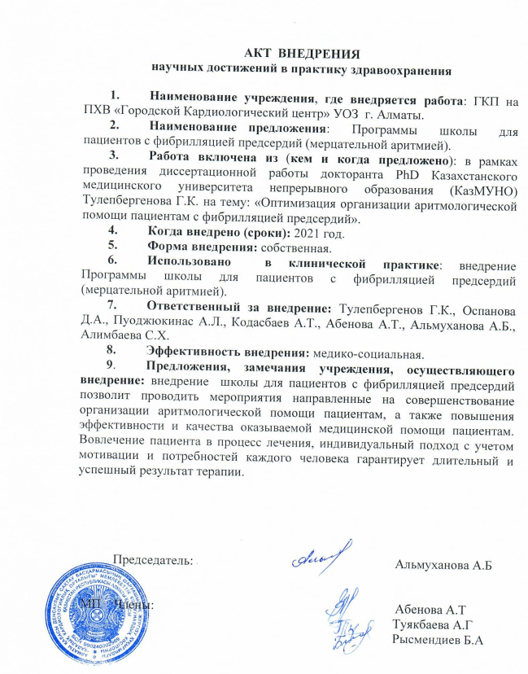

Акт внедрения «Применение мобильного приложения MyTherapy для повышения уровня приверженности терапии пациентов с фибрилляцией предсердий» на базе ГКП на ПХВ «ГКЦ» г.Алматы
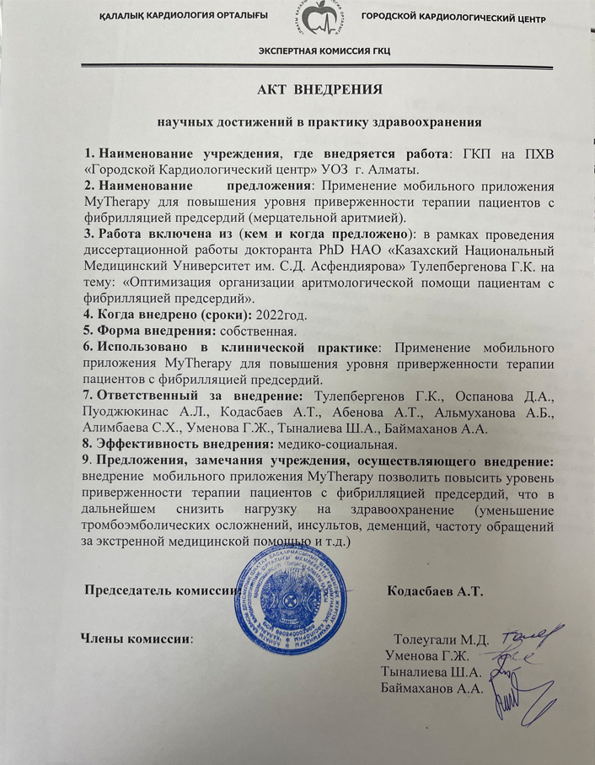
Акт внедрения «Применение мобильного приложения MyTherapy для повышения уровня приверженности терапии пациентов с фибрилляцией предсердий» на базе ГКП на ПХВ «ГП №8» г.Астана
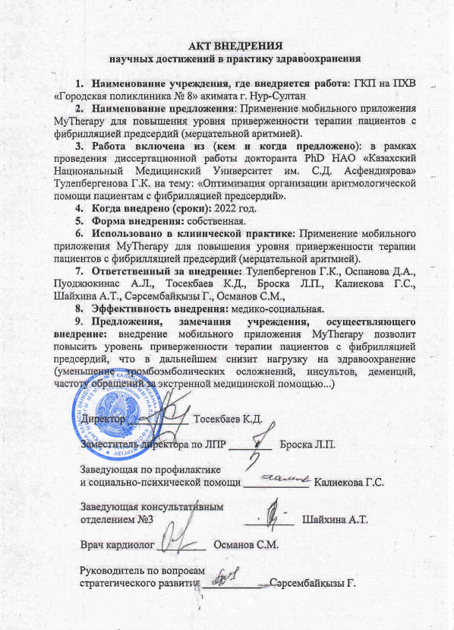

Акт внедрения «Программа школы для пациентов с фибрилляцией предсердий» на базе ГКП на ПХВ «ГП №8» г.Астана
